居家养老运营管理子系统

**操**

**作**

**手**

**册**

**2018年7月**

目录

1 登录系统 4

1.1 系统运行环境说明 4

1.2 登录系统后台 5

2 系统操作说明 5

2.1 运营平台数据初始化 5

2.1.1 机构管理 7

2.1.2 基础数据管理 9

2.1.3 设置相关服务资源信息 12

2.1.4 老人管理 18

2.1.5 设备绑定 20

2.1.6 其它用户信息 22

2.2 详细功能的操作说明 24

2.2.1 客户管理 24

2.2.2 志愿者管理 29

2.2.3 服务商管理 33

2.2.4 医院管理 42

2.2.5 APP管理 44

2.2.6 呼叫中心管理 49

2.2.7 基础数据维护 49

2.2.8 机构管理 53

2.2.9 设备管理 54

2.2.10 健康管理 56

2.2.11 服务质量评级 62

2.2.12 安全监护 67

2.2.13 工单管理 73

2.2.14 结算管理 73

2.2.15 会员管理 87

2.2.16 报表统计 96

2.2.17 办公管理 103

2.2.18 系统管理 107

# 登录系统

## 系统运行环境说明

系统浏览器默认使用谷歌浏览器，系统登录页面如下

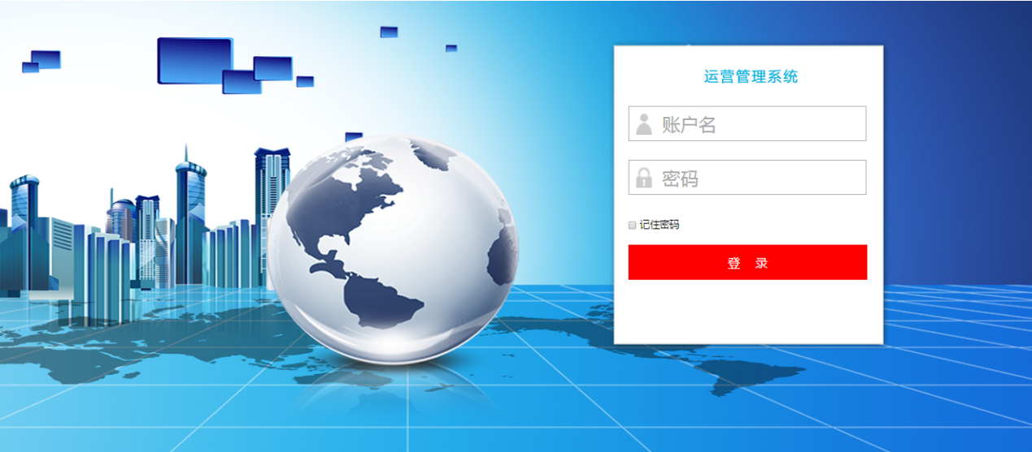

系统还支持9.0版本以上的IE浏览器访问，如使用360浏览器，需在极速模式下使用。

**PS：如何在360浏览器极速模式下访问系统？**

打开360浏览器，查看360浏览器地址栏右侧，可看到一个闪电或者e的图标，如果是闪电，说明您当前已经是极速模式；如果是e，点击它，选择极速模式，即可访问系统。

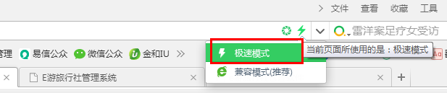

## 登录系统后台

系统采用B/S架构设计的软件系统，用户使用浏览器访问系统地址即可登录使用。

打开浏览器，在地址栏输入登录网址

用户名默认为：登录名称 如：kxxx

密码默认为：yl123456

用户第一次登陆系统，输入“用户名”、“密码”和“验证码”，点击【登录】按钮后，可以进入到运营管理子系统首页，如果重置密码，则输入用户名跟密码出现修改密码的弹窗，旧密码输入yl123456,输入新密码及确认密码，点击【确定】，修改密码后，用新密码登录系统，即可进入运营管理子系统首页。登陆页可设置为记住当前登录账号。

# 系统操作说明

## 运营平台数据初始化

居家养老平台核心是围绕老人用户周边提供服务的，与老人相关的角色、机构组成如图1：

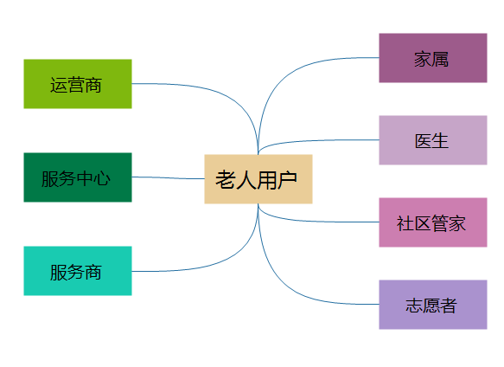

图1

与老人用户相关的健康设备（部分）组成如图2：

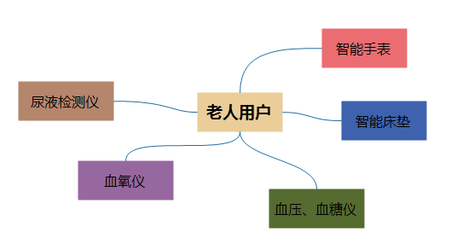

图2

因此在录入或创建老人信息时需完成与老人相关的角色、机构、设备的注册。

为方便理解，本操作流程设置的操作顺序为：

1. 机构管理（设置服务中心，即创建此服务中心坐席管理员账号）
2. 基础数据管理（设置服务项目、设置商品类别、设置老人类别、设置服务套餐、设备型号维护）
3. 设置相关服务资源信息（服务商、服务人员、志愿者、医院、科室、医生）
4. 老人管理（即录入老人的信息，多种渠道可录入）
5. 设备绑定
6. 其它用户信息（子女、政府监管、坐席人员）
7. 服务中心的呼叫中心功能（呼入、呼出）
8. 服务流程（服务商服务流程、志愿者服务流程、商品订购流程、紧急救助、预约挂号、咨询、投诉）
9. 健康管理流程（预警设置、健康检测、数据录入、健康预警、吃药提醒、家庭医生咨询、家庭医生关联、医生健康评估）

其中步骤1、2、3、4、5、6为基础设置，只有把基础设置完成后，后面的流程才可进行。

### 机构管理

机构管理是对服务中心（有些地方叫服务站、有些地方叫社区中心、有些地方叫客服中心，主要功能是受理及处理客户述求的服务部门）的增、删、改操作，只有完成了服务中心的登记，才能对老人用户进行服务中心（服务社区）的归属设置，才能在服务中心范围内为老人用户提供帮助服务。

点击【机构管理】功能菜单，然后点击【新增】按钮进行服务点的添加。

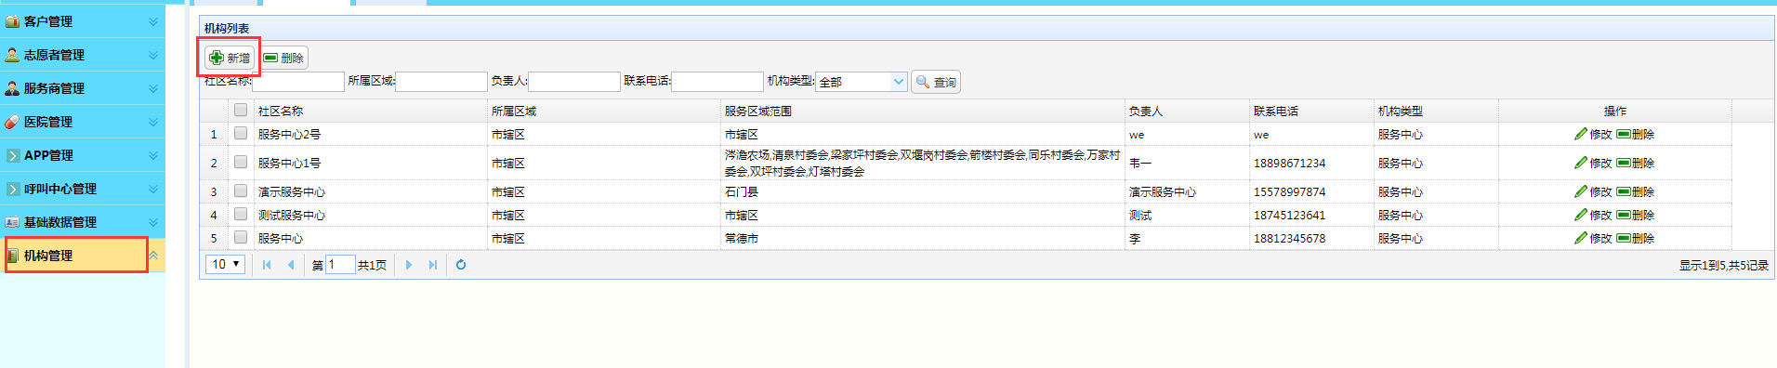

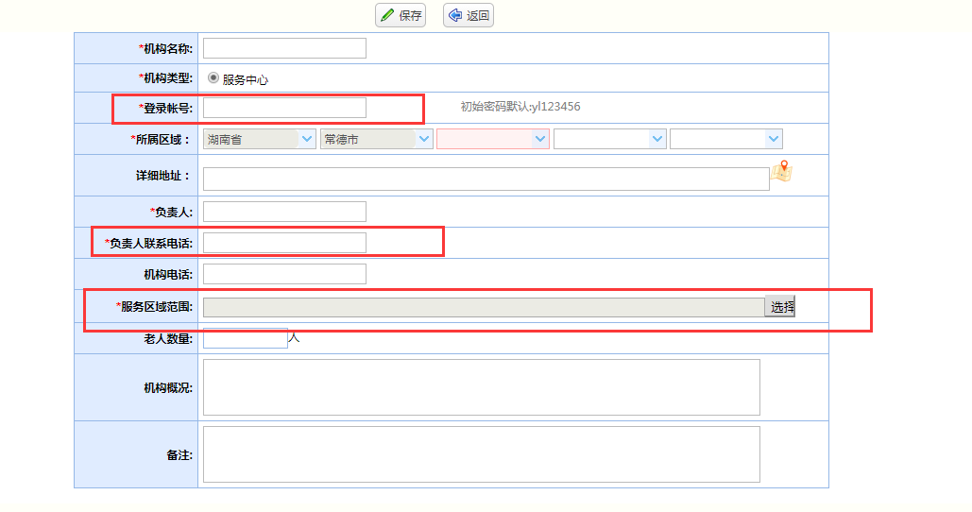

这里录入的登录账号就是登录服务中心子系统的账号，角色是座席管理员。

负责人联系电话的作用是，会将派单提醒的短信推送给负责人。

服务区域范围的设置，主要是为了便于管理人员将不同区域地址的老人归属到不同的服务中心。只有老人家庭地址归属于服务中心服务区域范围，才能将老人归属到这个服务中心下。

【保存】后，所新增服务中心显示在机构列表中。

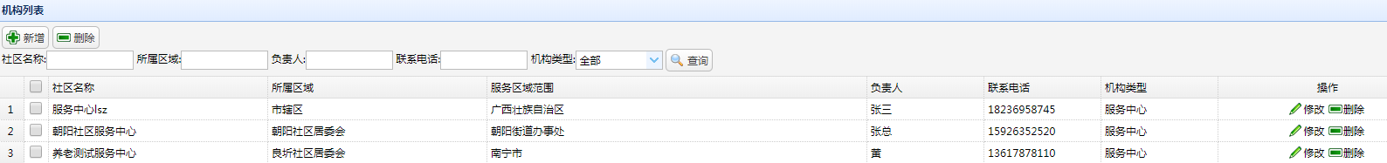

点击操作栏上的修改按钮可以对之前添加的服务点进行修改，点击删除按钮可以删除之前添加的服务中心。如果要进行批量删除，可以多选服务中心，点击 【新增】旁边的【删除】选择框进行批量删除。

如果这个服务中心里面还归属的老人，不可执行删除操作。

### 基础数据管理

#### 设置服务项目

服务项目分为大类和小类，小类是具体的服务项目。设置好之后家庭版APP可以看到所有设置的服务项目，并是根据后台设置的排序和展示图标/图片进行展示。商家提供的服务项目都从这里进行选择。

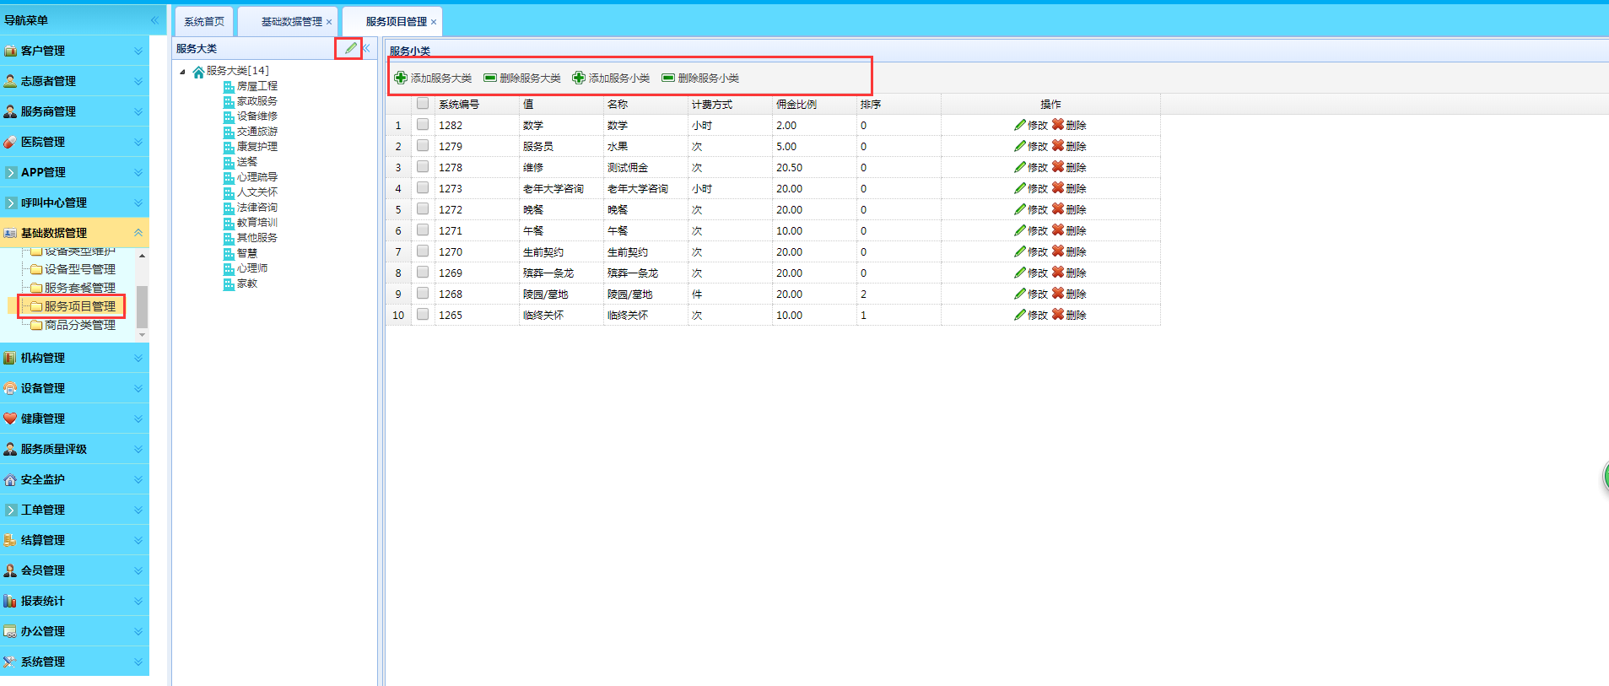

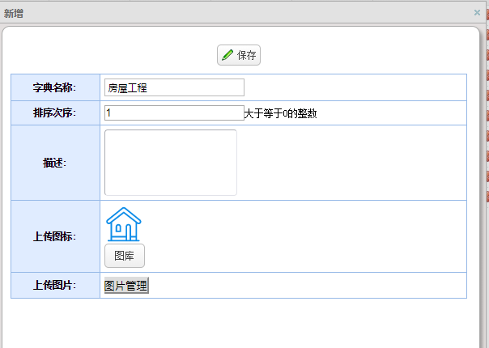

图库可以在系统管理》图标管理模块进行维护。

#### 设置商品类别

商品分类分为大类和小类，小类是具体的类别。设置好之后家庭版APP可以看到所有设置的商品分类，并是根据后台设置的排序和展示图标/图片进行展示。商家提供的商品类目都从这里进行选择。

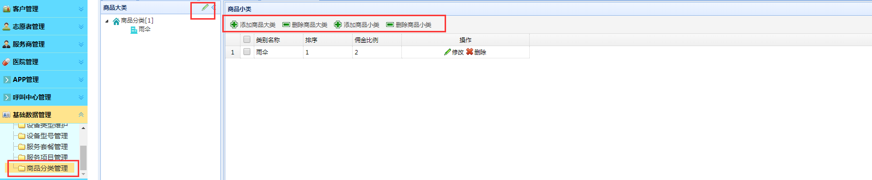

#### 设置服务套餐

可以将服务项目打包成一个服务套餐进行销售。服务套餐设置好之后，就可以帮老人充值服务套餐，在会员管理》套餐充值模块，充值好之后，老人套餐余额对应有增加，只要老人是购买服务套餐里包括的服务项目，都是可以使用套餐支付的，直接从服务套餐里扣减掉对应服务项目的数量。老人基础信息的服务套餐下拉选择后不会给这个账号直接充值，老人对应这个套餐里面的余额还是0，如果要套餐里面有余额，就需要到套餐充值那里进行充值。

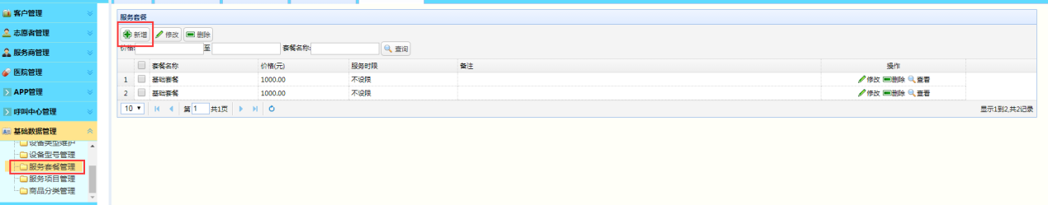

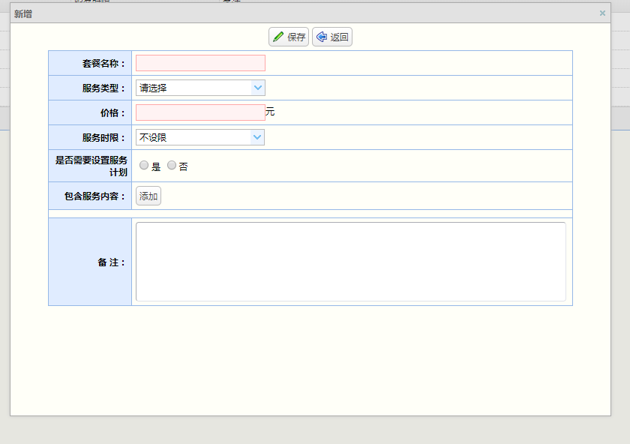

是否需要设置服务计划是指配置充值了这个服务套餐的人，是否需要设计具体的执行人和执行时间频率。

#### 设备型号维护

设置平台需要对接的设备型号。如果不是新对接的设备，这里是不需要维护管理的，因为我们平台原来对接过的在这里会有显示出来。在开通设置时需要按具体的情况选择正确的设备型号。

#### 设置老人类别

设置老人类别后在录入老人档案时可以下拉选择。根据项目情况用户可以自定义老人类别。

### 设置相关服务资源信息

#### 服务商

服务商可以在网站上进行注册，注册后信息会提交到运营平台来，管理员核验信息后，进行认证操作。也可以由运营管理员在运营管理后台直接进行录入。

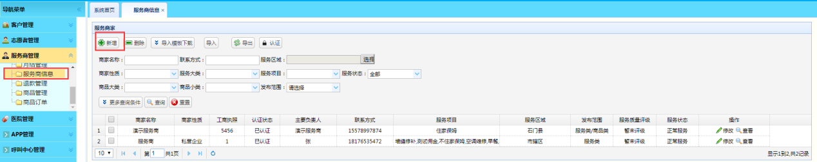

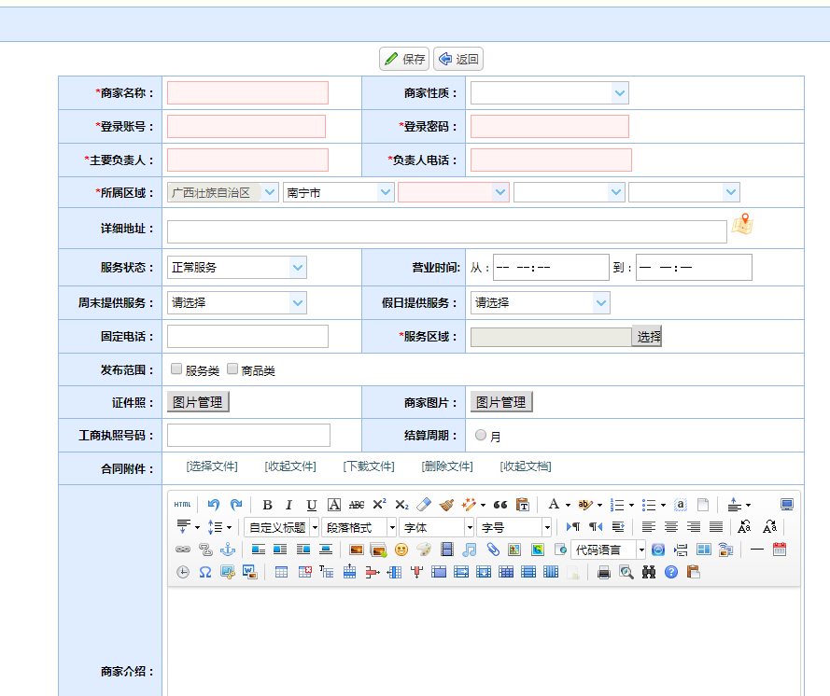

录入的登录账号开通的是服务商的角色，这个账号即为这个商家可以登录服务商子系统或是服务商APP的对应账号。商家图片商家介绍录入后，家庭版APP那边是可以展现出来的。

服务商的发布范围决定着服务商子系统是否有对应的功能模块展现出来。如发布范围只是服务，就不会有商品发布等功能模块。

服务商信息需要注意的是，每个商家都有一个服务区域范围的，老人要服务的地址不在这个范围内，是无法选择这个商家的，系统也做了根据服务地址过滤出对应的商家。

区域选择时我们可选择到最小一个层级是社区/行政村，也可以直接选择以上的层级（街道/镇、区/县、市/州等）。可以直接根据区域名称查询（较快捷），直接勾选查询，也可以选中区域层级树某一个区域，在右边列表进行勾选。

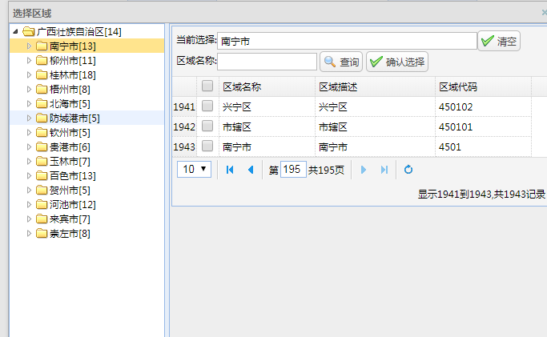

#### 服务人员

这里的服务人员是指归属于商家的服务人员。录入之后服务人员拥有服务人员的角色，可以登录服务人员APP。

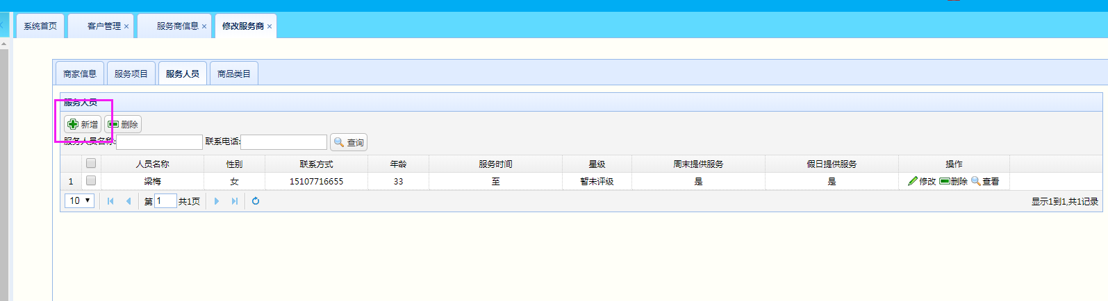

#### 志愿者

##### 志愿者注册

志愿者账户可由运营管理平台登记，也可通过志愿者APP注册账户，注册完成后需进行审核。

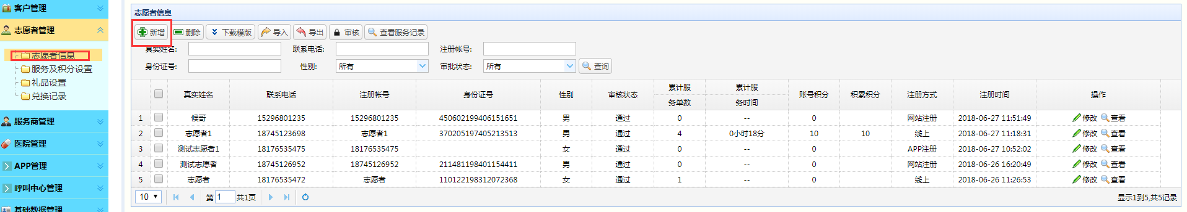

志愿者登记时，需要注意的是该志愿者服务区域应该与要服务的老人对象一致，若登记时忽略，可在运营管理子系统中【志愿者管理】-【志愿者信息】-“服务区域”处更改。

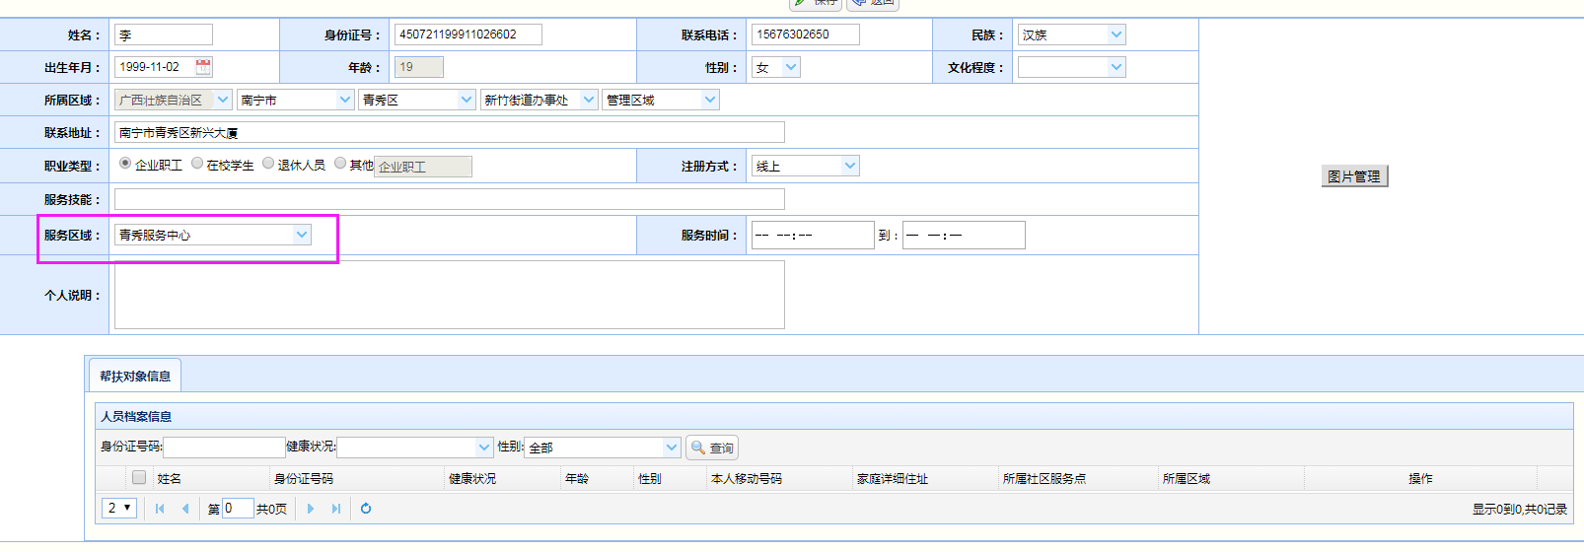

审核通过后可通过志愿者账号密码登录PC端与志愿者APP。

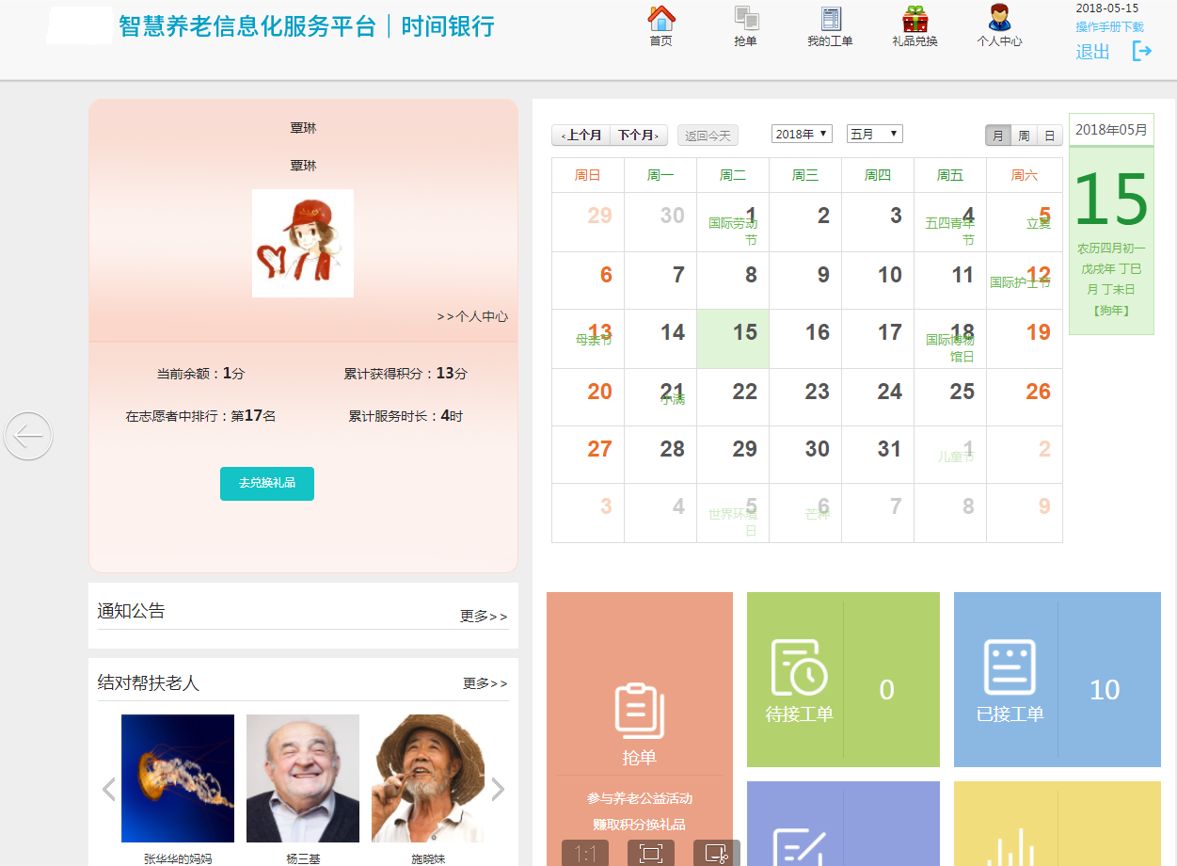

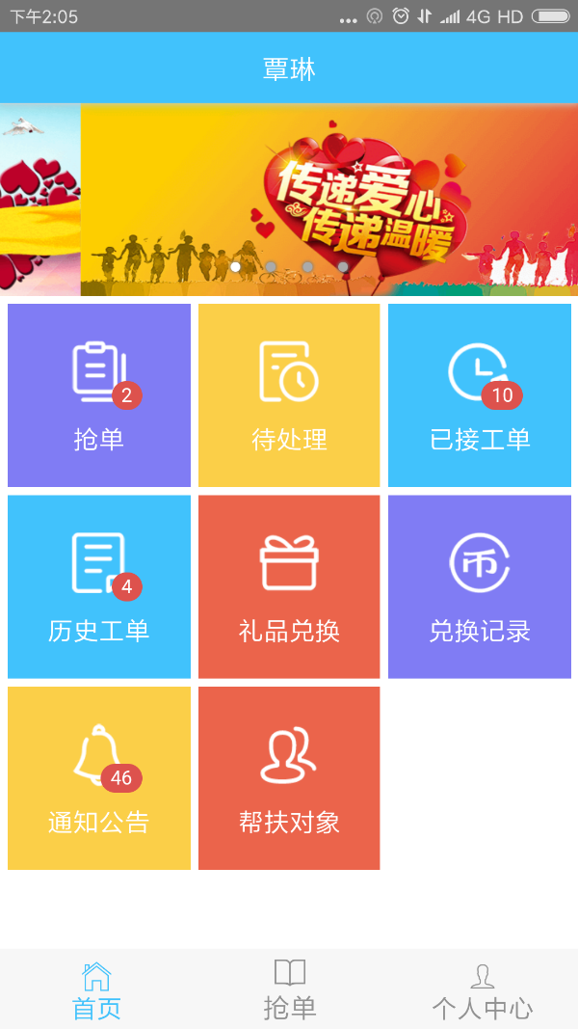

##### 服务及积分设置

在运营管理子系统【志愿者管理】菜单下进行服务及积分设置，服务及积分设置是实现对志愿者的服务内容进行定义以及设定与之相对应的积分规则。

志愿者完成服务后积分不会立即到账，而是会在评价后到账。如果差评则不会获得积分。

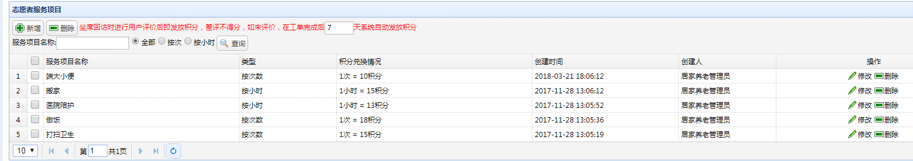

##### 老人与志愿者挂钩帮扶关系建立

在老人列表中选中服务中心所关联的老人，【修改】进行老人与志愿者的帮扶关系建立。



#### 社区管家

社区管家在本平台定义为运营机构自建的服务团队，社区管家可关联多个老人并提供服务。

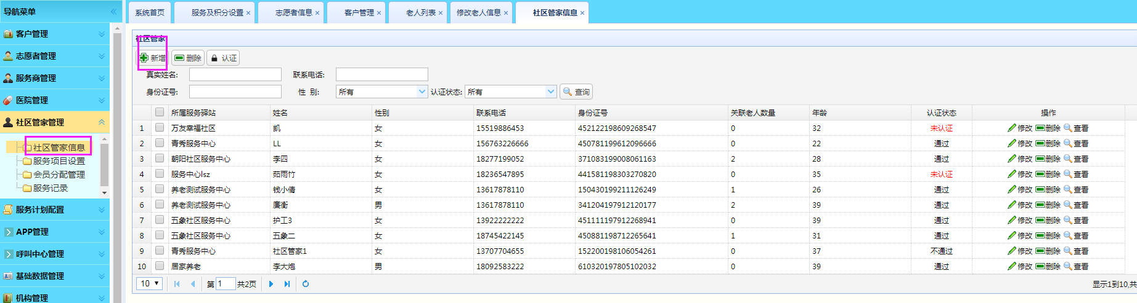

社区管家注册的方式为运营管理平台录入，录入完成后需要再次点击认证，社区管家的才能关联老人。

社区管家的登录账号角色为社区管家。可登录社区管家APP。 社区管家的服务区域应该与要与其需要服务的老人对象一致的服务中心一致，不然无法关联到对应服务中心的老人。

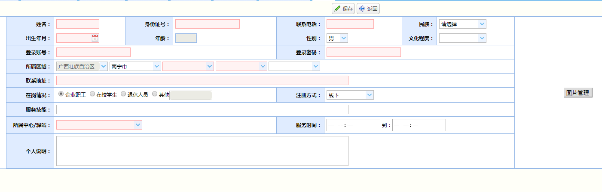

给社区管家设置关联的老人，两人需是同一个服务中心的。设置好之后老人来电话，就可以直接给这个社区管家下单了。

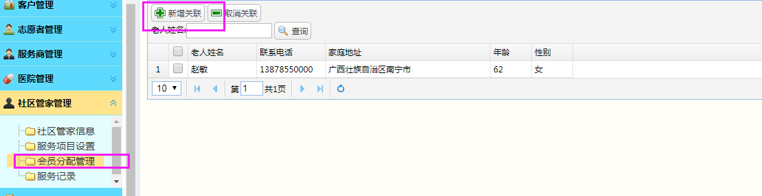

#### 医院

当前暂无医院操作的子系统。这里录入的医院可以让家庭版APP在健康模块进行查询。

#### 科室

一级科室是共用的数据字典，二级科室根据每个医院不同分开进行设置。这里的科室设置好之后，医生录入信息时需要调用到。

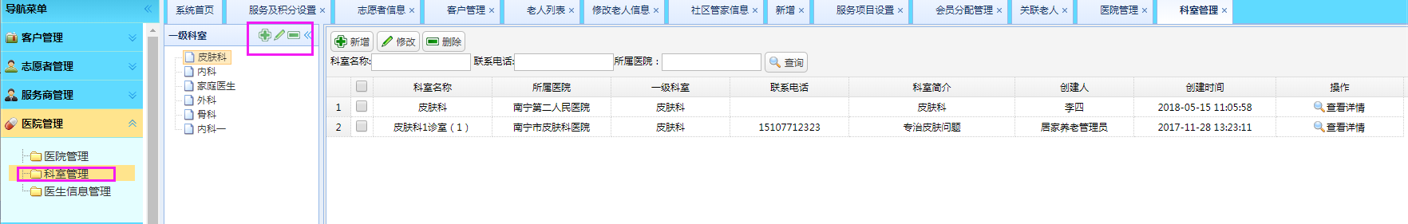

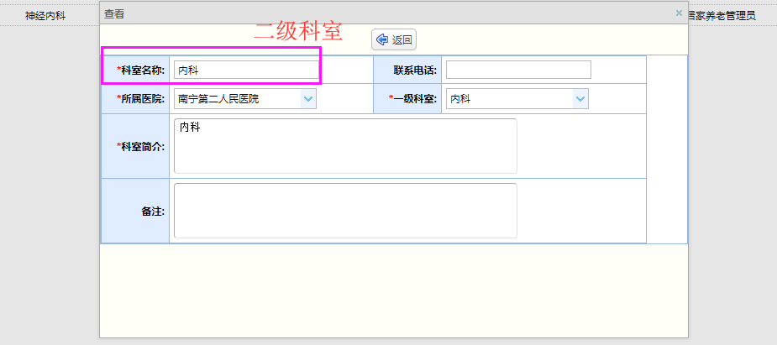

#### 医生

可以为平台提供服务的医生可以录到系统中，录入时分配医生角色的账号。

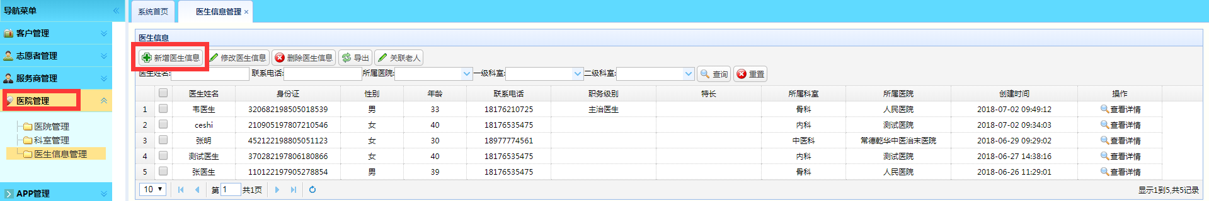

如果状态是禁用的，医生的信息在家庭APP是展现不出来的。

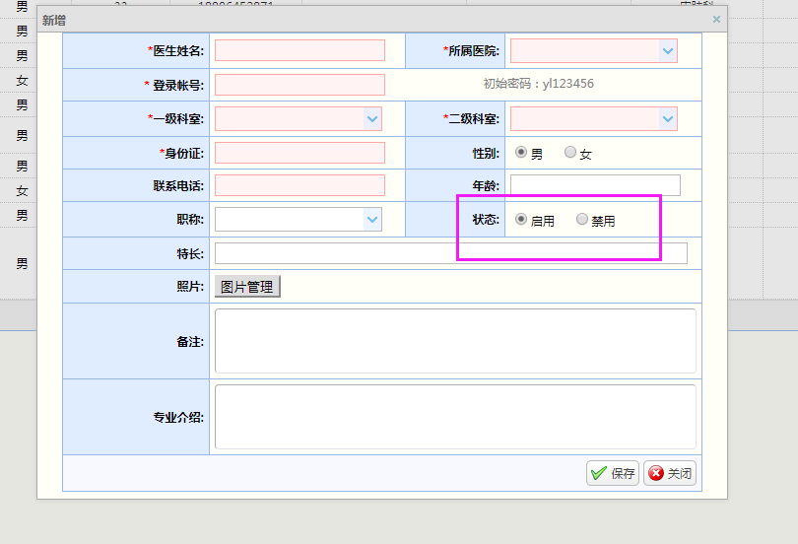

这里可以查看到医生签约的老人信息。

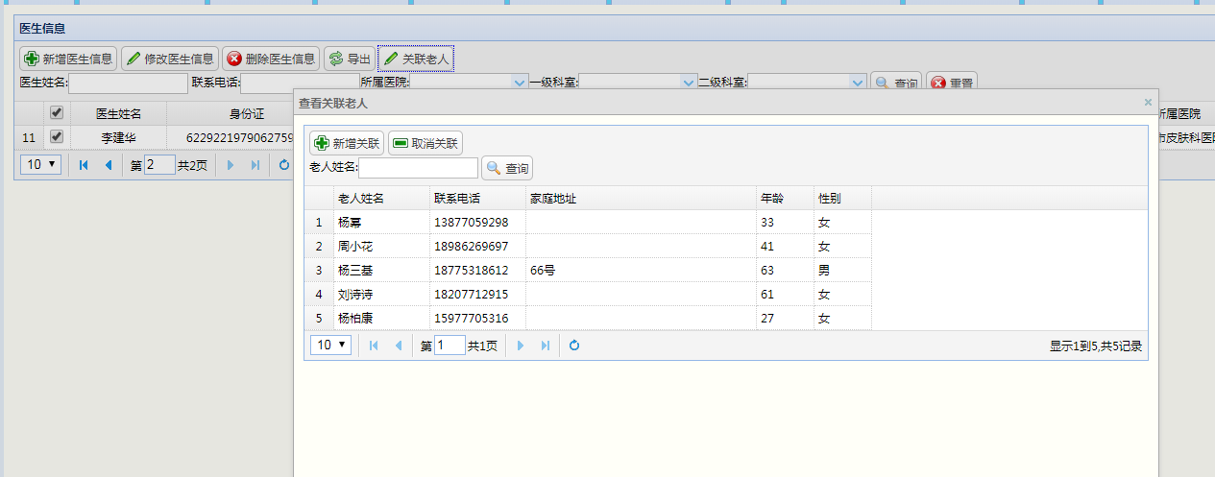

### 老人管理

平台有多种渠道可以获得老人的信息。

1. 运营平台直接新增。平台已对接了一款身份证阅读器，可以配合进行使用，减少操作人员录入工作量及降低差错率。

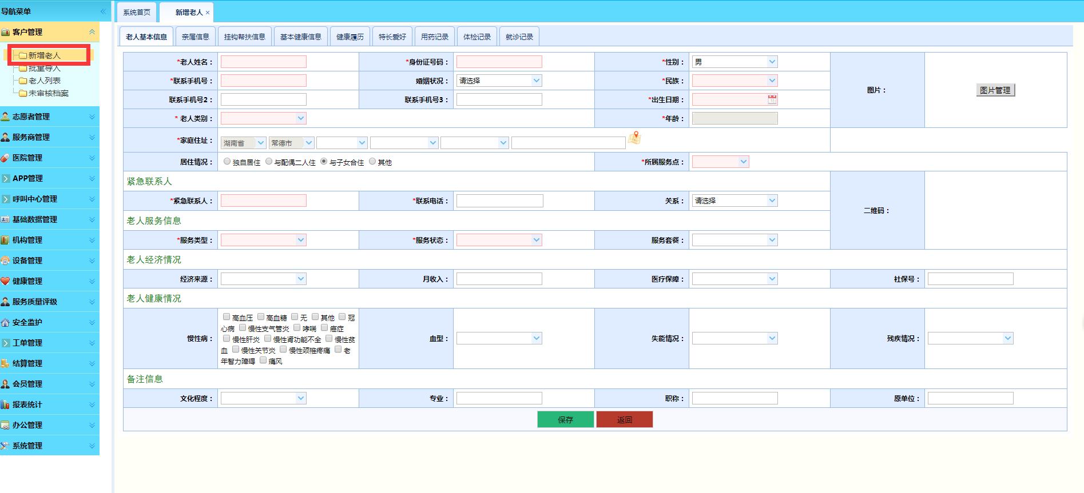

1. 进行批量的导入

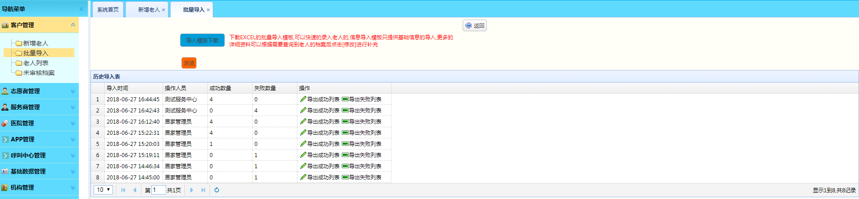

1. 服务中心也有老人信息的录入和批量，并且有陌生老人来电，坐席人员可以添加此老人信息录入老人基础信息，然后上报到运营管理平台。服务中心录入的老人信息上报后会到运营管理平台的未审核老列表

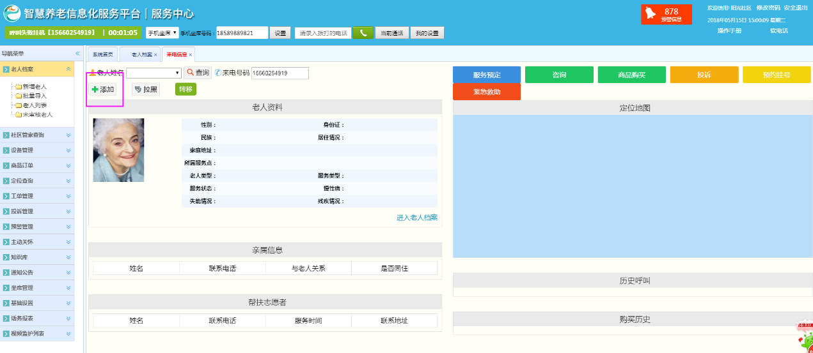

1. 老人从APP进行注册（到未审核列表）
2. 从网站上进行老人信息的登记（到未审核列表）
3. 关注微信公众号、微信小程序后用微信账号快捷登录（到未审核列表）
4. 从健康小屋一体机（带身份证阅读的功能）刷身份证（到未审核列表）
5. 社区管家APP录入老人信息（到老人列表）

老人档案在录入时只需要填写基本信息，系统做了身份证号和手机号格式的校验，因此需要按实际情况录入。老人的家庭地址决定着老人应该能归属于哪个服务中心，和服务中心那边的服务区域范围对应。例如：老人属于南宁市青秀区新竹街道新竹社区，那么服务中心这里将过滤出服务范围涵盖南宁市或是涵盖青秀区或是涵盖新竹街道或是涵盖新竹社区的服务中心。

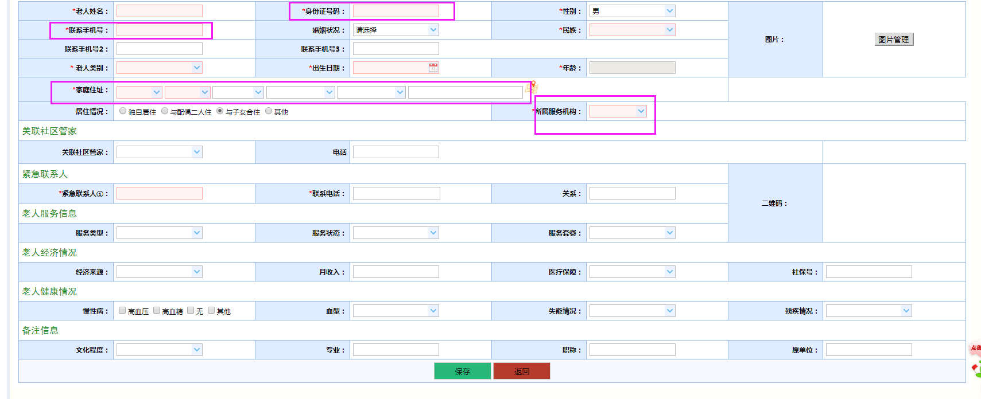

老人家属信息，可以为家属设置是否接收平台发出的关于此老人的告警短信。另外如果一个子女角色的用户关联了这个老人，在此列表也会显示出来。

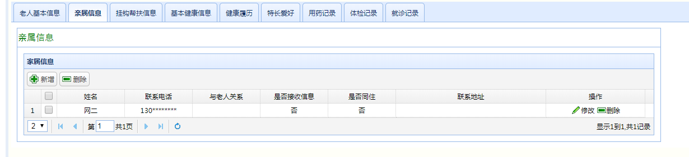

其它页签是其它与老人关联的其它信息，可以后继完善录入，有关健康的几个页签，与健康管理模块的一些表是同一个表，在那边录入了，在这里可以显示出来。

### 设备绑定

个人使用的手表手环、一键呼叫器、血压计、血糖仪、床垫、摄像头等需要与个人进行绑定。一些公用的设备（医生随诊包、蓝牙血压计/血糖仪、健康小屋一体机等）不需要与个人进行绑定，也不需要在系统内进行开通，由技术人员在系统后台进行相关配置后即可使用。

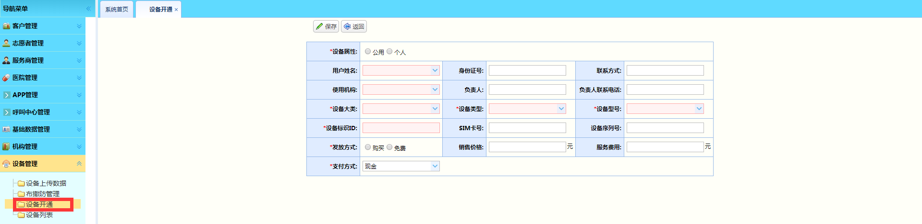

如果是柏颐和莱尚的设备首先需要把设备的IMEI号或是ID发给我们，已便我们让厂家进行配置，将此设备数据转发到对应的平台上。

进行设备开通，绑定正确的个人用户，录入正确的IMEI号或ID。三基底板的表（深圳广润的也是三基底板）ID是IMEI去除前4位和后1位

如果是三基底板的手表，开机之后要修改通讯地址，改成我们平台的通讯地址，需要用一个手机发送短信，短信内大致是”pw,123456,ip,xxxxx,6807#‘发这样内容的短信到装在这块手表里的手机号上。

一般要过一段时间才能看到数据传上来（如爱挂牵出厂设置是15分传一次），如果还是没有传上来，需要排查设备是否是插卡及开机状态，是否能正常拨打。

例如手表，开通之后，我们可以在设备列表里对其进行设备的控制管理。

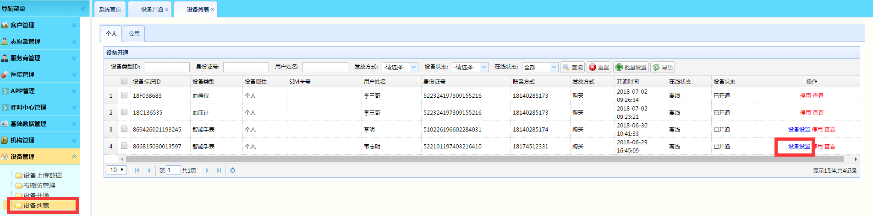

家庭版APP也可以在安全》设备管理模块对老人已绑定的设备进行管理。

绑定的床垫在健康管理》床垫监护》床垫设置模块进行预警的设置。

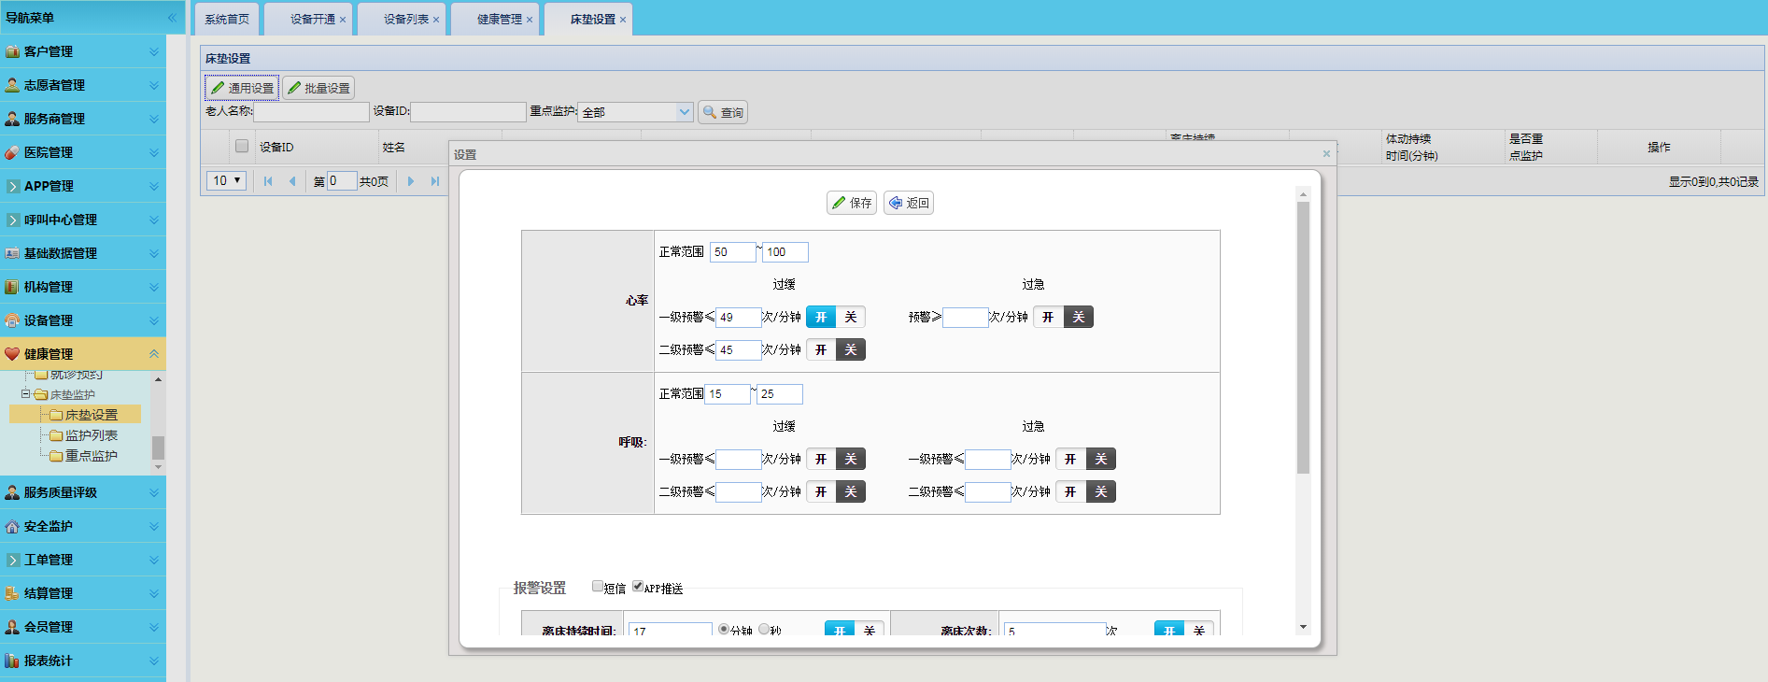

### 其它用户信息

#### 子女角色

可以在APP进行注册，注册角色是子女。注册后可以直接进行登录。登录后需要关联老人，才可以在平台上查看老人的数据、帮老人进行服务预定、充值等操作。

#### 政府监管角色

政府监管一般会设置区域权限。如南宁的政府只看南宁的，柳州的只看柳州的，而广西的需要看到南宁的、柳州的各市的数据。区域数据权限需要先选择左边的区域树，再点【添加】，选择对应要添加的角色“政府管理员”，录入登录账号，选择正确的上级部门，即本项目的最高层级部门，一般是“居家养老”。

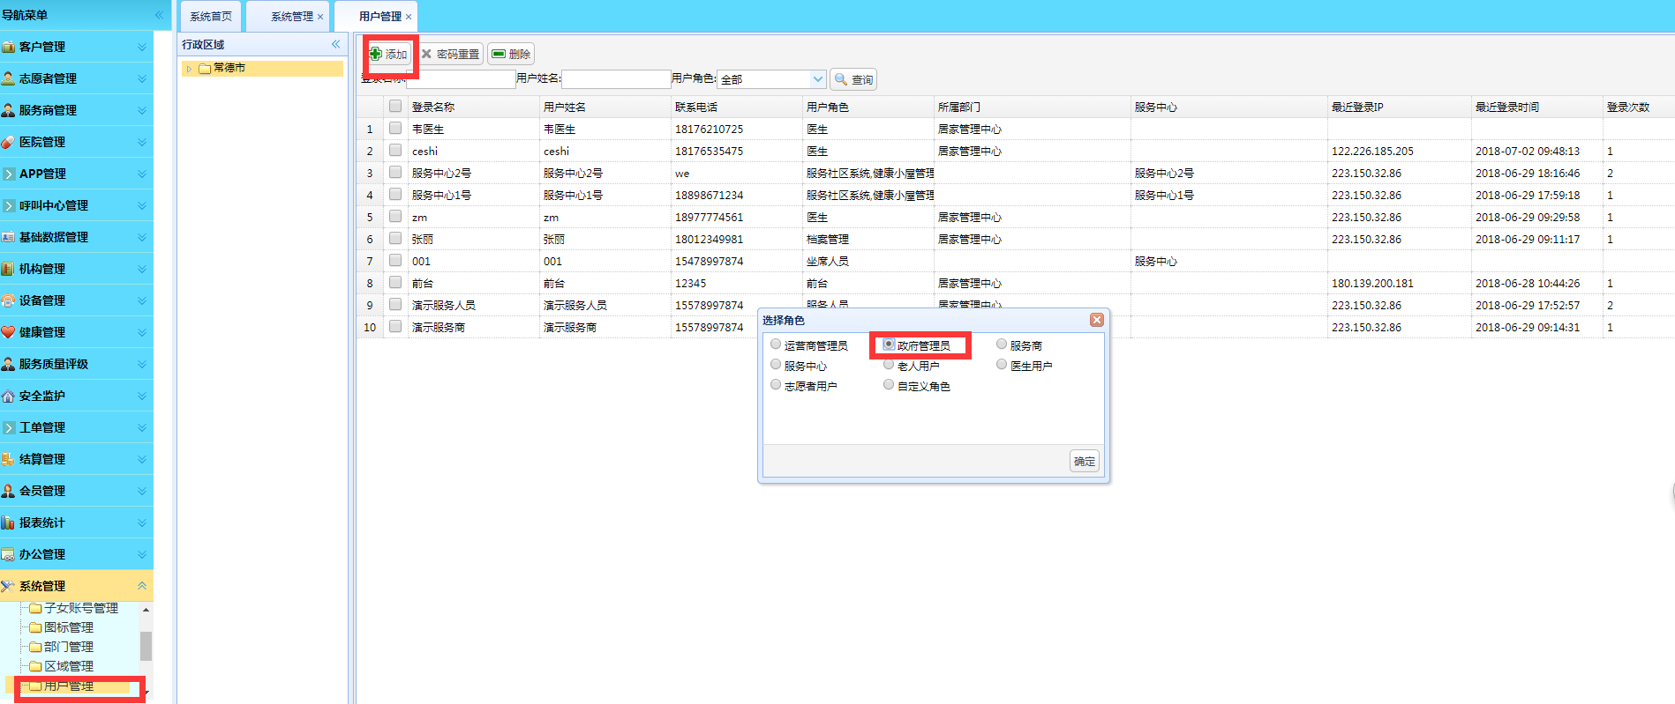

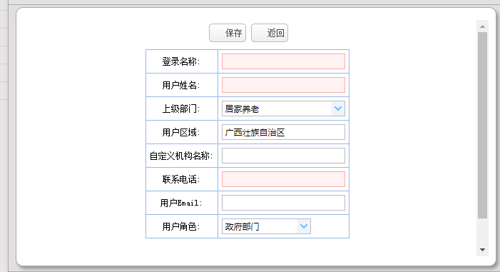

设置好之后，这个角色就拥有政府监管子系统的登录权限了。看到的数据是这个账号所在区域之内的数据。

#### 坐席人员角色

坐席人员由坐席管理员登录服务中心子系统进行添加，也可以由运营管理员在呼叫中心管理》坐席管理》坐席人员管理模块进行添加。

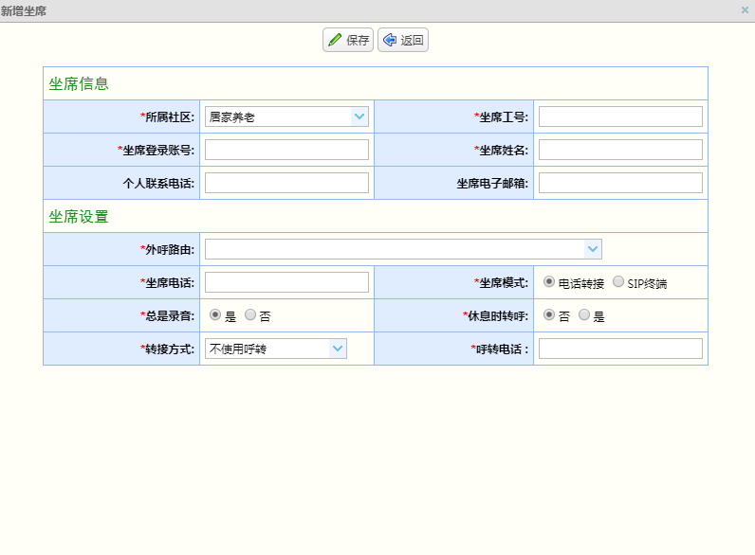

添加后即可登录到所归属的服务中心。

## 详细功能的操作说明

### 客户管理

#### 新增老人

新增老人可以直接点击二级功能菜单【新增老人】进行老人信息的录入，带星号为必填字段，联系号码和身份证号码必须是唯一的，不能重复录入。选择的家庭地址只有是所属服务点的服务区域范围才会过滤出服务点，否则所属服务点下来就是空的（服务点的服务区域范围可在机构管理新增服务点时选择服务区域）。选择老人所属的服务点，拨打热线时，才能转到对应的坐席上。（如果在运营平台没有录入过老人信息的，只有设置了系统坐席的，拨打热线才可以打得通，系统会根据在登陆的坐席将来电弹屏转到在登陆的坐席上，弹屏只显示来电号码，可以进行默认来电信息的记录）（其中所属服务点是在机构管理模块进行添加维护；服务套餐是在基础数据维护-服务套餐管理进行添加维护；老人类别是在基础数据维护-老人类别管理进行添加维护），新增老人的时候身份证和手机号码是不能有重复的，有重复的将会提示没办法进行老人信息的保存，老人联系方式的联系电话填写的是手机号码。

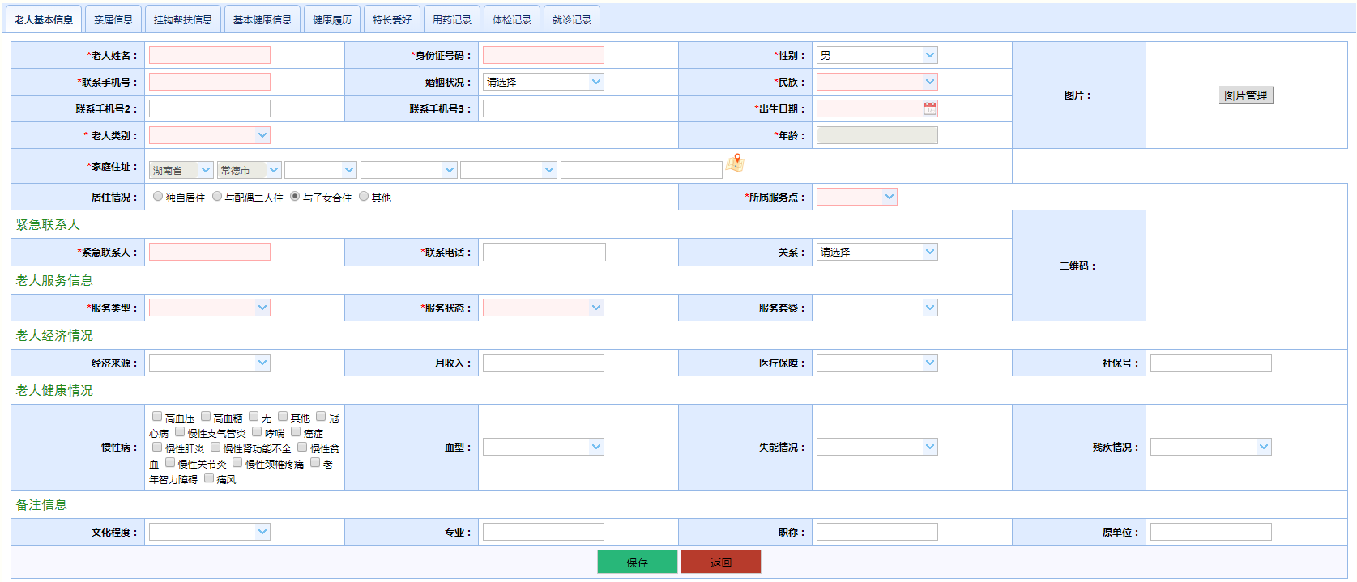

紧急联系人的信息保存之后会自动更新到页签亲属信息，这里添加亲属的信息是为了方便进行预警设置时，当超出预警值时老人的子女可以进行预警信息的接收以及呼叫中心来电弹屏时和子女进行三方通话。

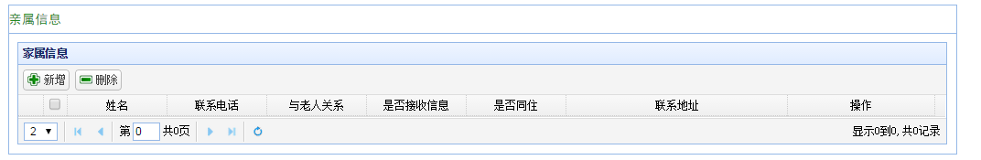

页签帮扶信息，在志愿者管理-志愿者信息进行添加了志愿者信息，这里显示的是和老人所属服务点是一致的志愿者信息，可以选择志愿者进行挂钩帮扶。

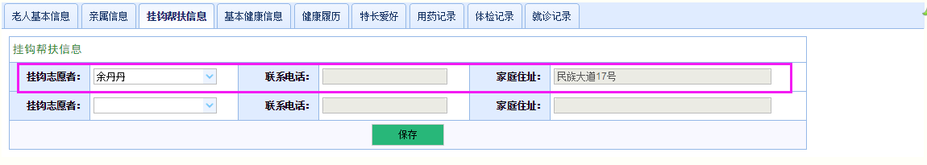

基本健康信息、健康履历、特长爱好、用药记录、体检记录、就诊记录这些信息的添加维护，在老人和子女端可以进行查看。

#### 批量导入

可以进行批量导入老人的信息，点击【导入模版下载】。然后打开Excel表格进行录入信息（如果使用谷歌浏览器，没有装flash，导入按钮可能显示“浏览”则在地址栏有个！的，点开，flash选项选择“允许”）

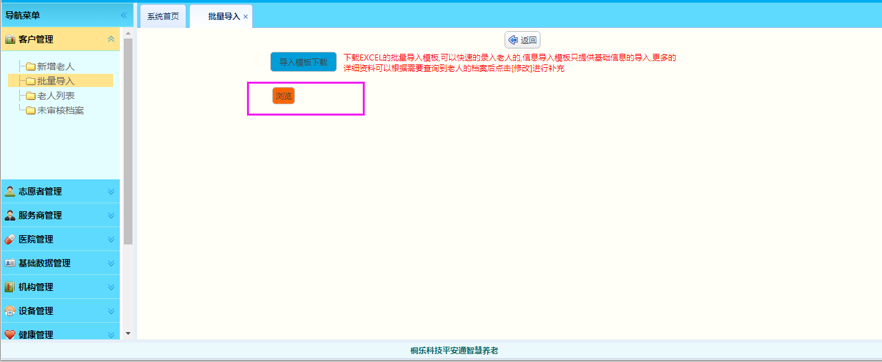

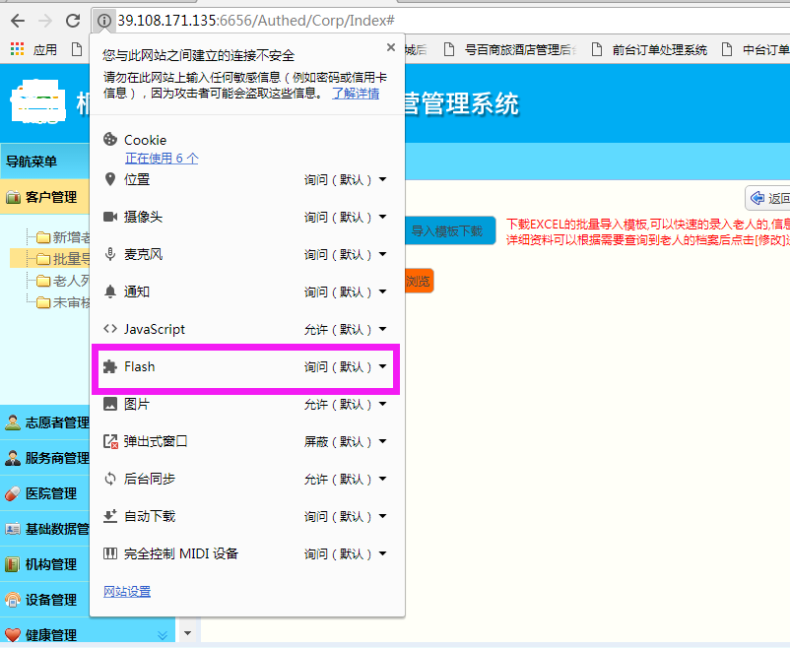

Flash选项下拉选择“在此网站始终允许”然后在刷新页面，浏览按钮将变成“导入”， 点击【导入模版下载】。然后打开Excel表格进行录入信息

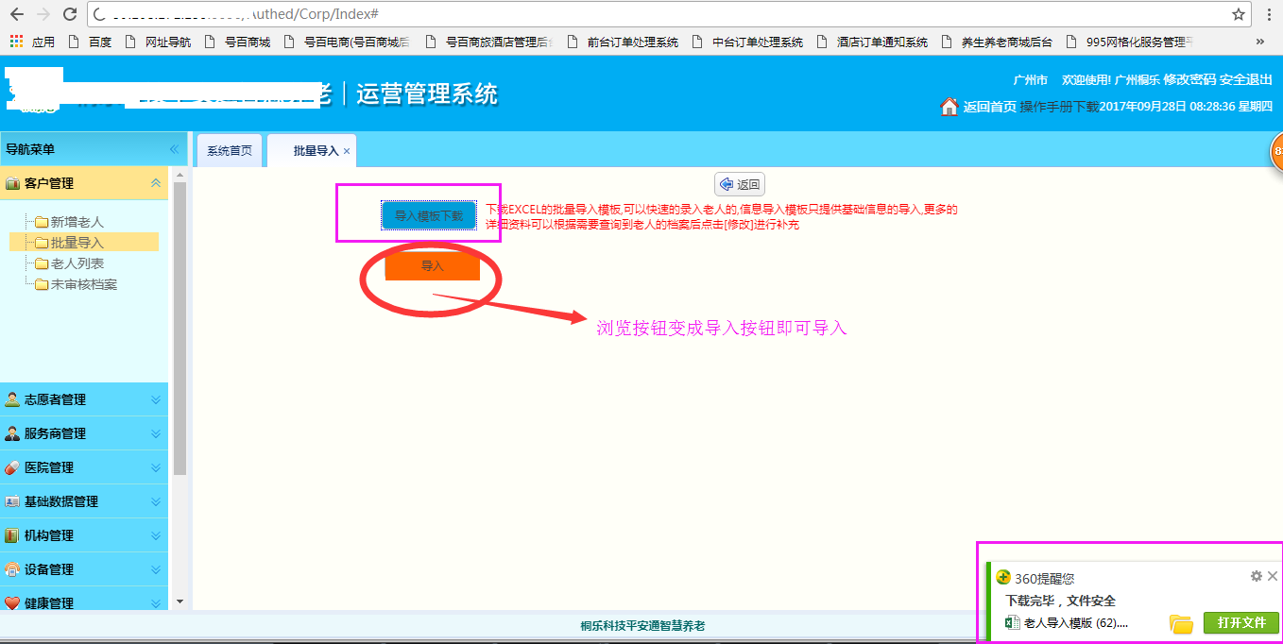

表格中红色字体为必填项，少一个不填或者填写跟系统的不一样都会导致导入失败。且所属服务点必须选择平台上已经添加了的服务点。服务套餐及服务类型也是必须选择平台上已经添加的



在Excel表格中完成老人信息的填写之后，对表格内容进行保存，点击导入按钮，选择刚刚保存的表格进行导入

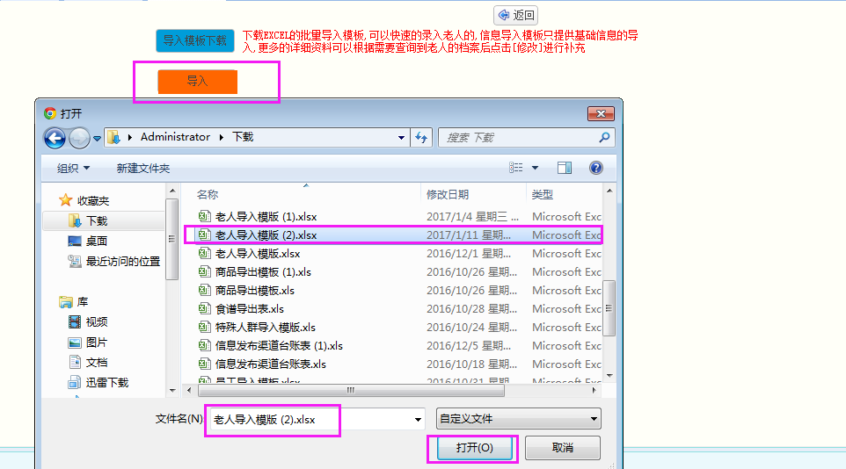

导入成功后将会出现这样的页面提示，然后点击【老人列表】即可看到刚刚导入的老人信息

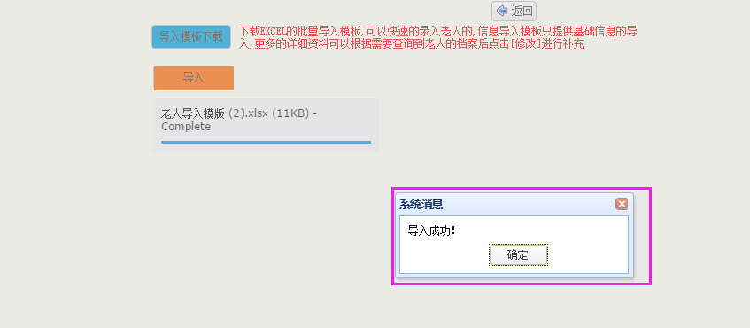

#### 老人列表

点击【老人列表】可以看到添加的老人信息

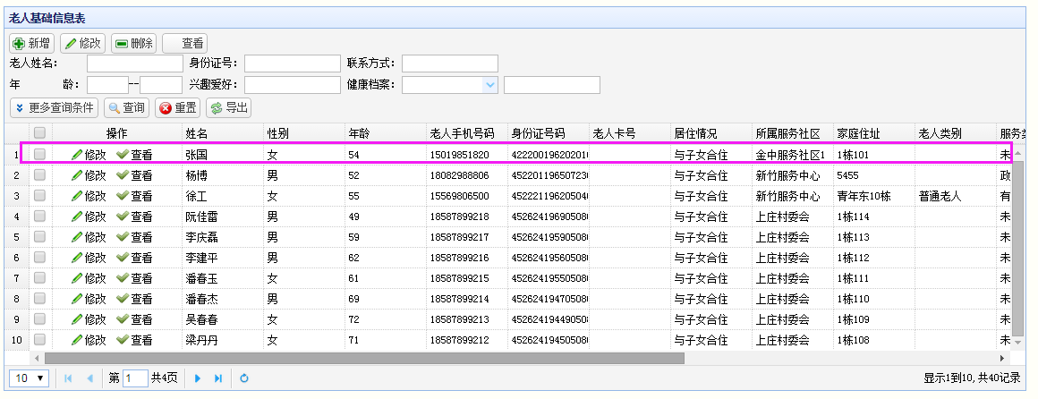

可以通过查询功能快速查看老人的信息，查询条件部分被隐藏，点击“更多查询条件”即可进行查询条件的输入。在老人列表也可以进行新增、修改、删除老人。

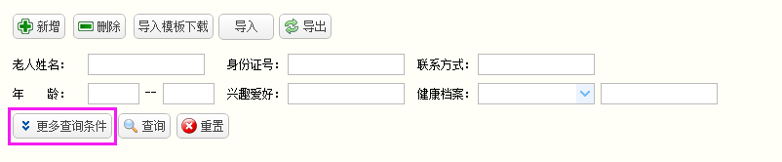

#### 未核审档案

这里的未审核老人档案来源于“居家养老网站”进行老人养老注册会员登记的信息以及呼叫平台上来电时新添加的老人以及APP上注册成为老人的信息，这里可以点击编辑，对老人信息进行完善（主要是为老人进行服务点的分配），也可以点击【审核】，对老人信息进行审核，以及资料补充。点击“不通过”则需要填写不通过的原因。服务中心添加的老人在服务中心可以查看不通过的原因

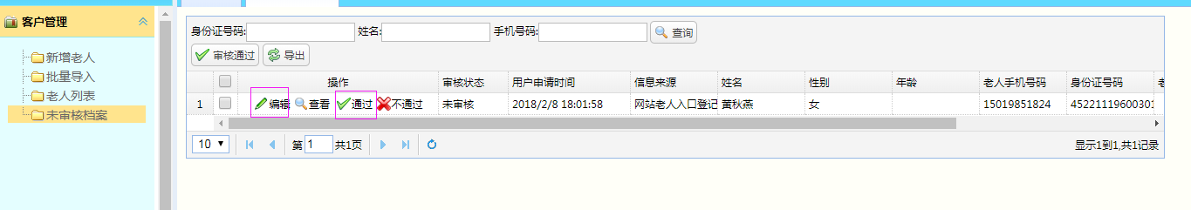

### 志愿者管理

#### 志愿者信息

志愿者的信息来源有通过手机APP进行注册的或者通过网站志愿者登记入口登记的老人，在志愿者信息新增的，都需要运营管理员有相关审核权限的人进行审核。账号积分指的是当前老人的账号积分，累计积分指的是老人服务获取到的积分累计，

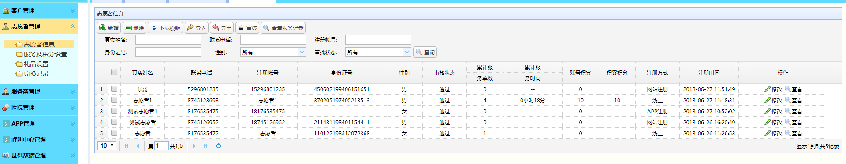

审核状态为“未审核”可选择某个老人，点击【审核】，将弹出一个对话框，勾选“通过”，勾选“不通过”则需要填写不通过原因。

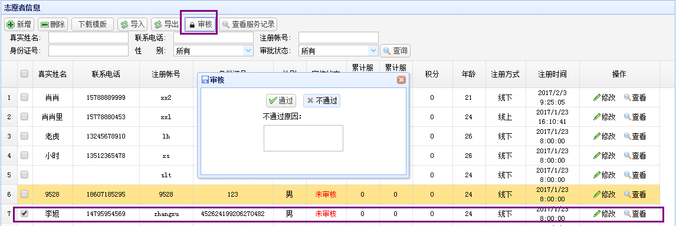

也可以对志愿者信息进行修改。选择某个志愿者，点击【修改】可志愿者信息进行修改。也可点击【查看服务记录】能查到志愿者所有的服务记录。

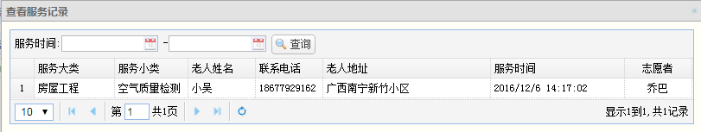

点击【新增】即可在系统中录入一个志愿者的信息，也可以下载模板然后批量导入，也可以将平台上的志愿者名单导出。



点击操作栏上的修改按钮可以对之前添加的志愿者进行修改，点击删除按钮可以删除之前添加的志愿者。如果要进行批量删除，可以点击姓名旁边的选择框进行批量删除。

可以通过查询功能，输入相关的信息点击查询快速找到想要的志愿者。



#### 服务及积分设置

在这里进行设置每一个服务项目是按次还是按小时进行服务的，以及获取的积分。志愿者完成服务之后需要坐席回访评价后志愿者才会获得积分，差评不得分，也可以设置多少天之后如未评价，在工单完成后系统自动发放积分。

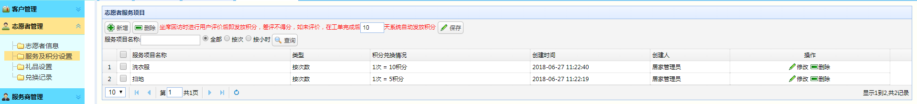

点击新增，可以进行服务项目和积分的设置，输入服务项目的名称，选择按次，则需要输入服务多少次得多少分，选择按小时则需要输入多少小时得多少分。设置完成之前保存，保存成功之后在服务中心子系统，工单录入时，选择服务方是“志愿者”时，选择服务项目可以看到新增的服务。志愿者在APP上抢单时可以看到这个服务项目服务一次或者服务一小时获取的积分。

#### 礼品设置

这里主要进行礼品的设置，打星号为必填字段，如果需要限制兑换时间，则要选择“限制”然后选择开始时间和结束时间，如果是需要发货的礼品则“是否需要发货”这里选择“是”，如果需要在网站或是APP上进行礼品的展示，则“是否上架”选择“是”。

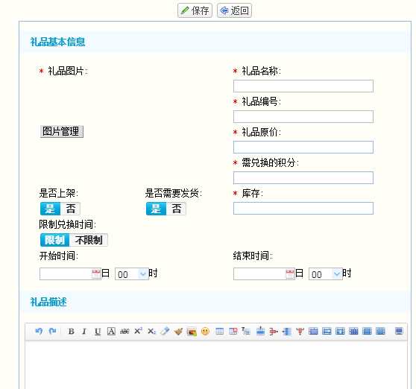

如果礼品没有库存了，不想在志愿者网站或者APP上进行展示给志愿者进行兑换了，则可以点击“修改”“是否上架”选择“否”。

#### 礼品兑换记录

志愿者在APP或者网站上进行礼品兑换之后，这里将会有礼品兑换记录。发放状态，如果是不需要发货的，用户兑换后变成“已兑换”，如果是需要发货的，未发货前是“待发货”，管理员可以在此进行发货、取消兑换操作，点击发货之后变成“已兑换”。

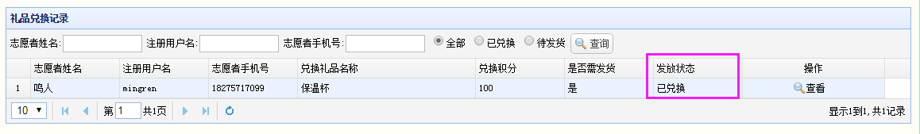

### 服务商管理

#### 服务工单

可以通过工单管理查看所有服务机构工单的处理状态，工单状态为“已回访”的工单，可以查看工单详情和服务信息。

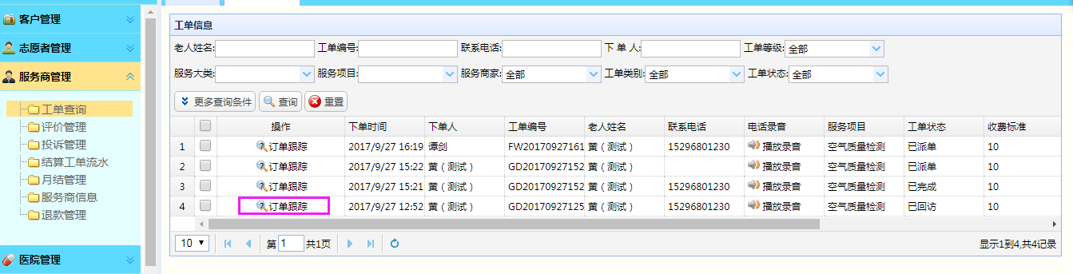

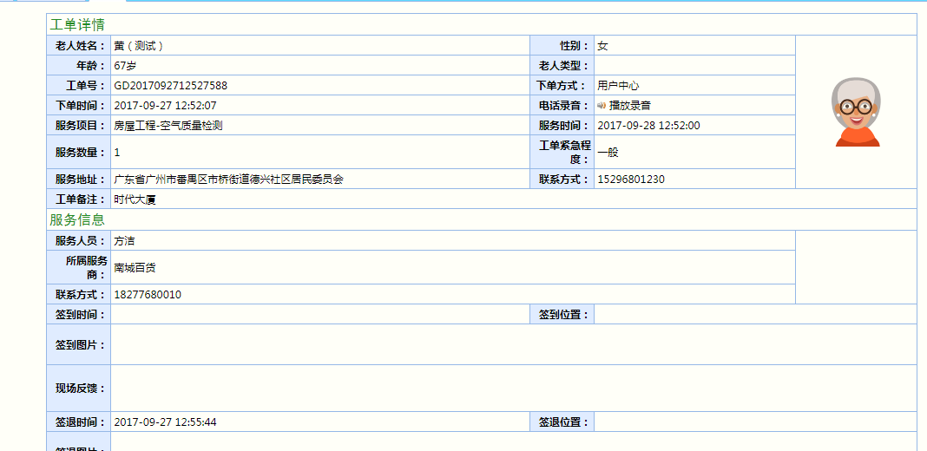

#### 评价管理

可以查看各个用户对工单的评价情况，点击工单编号可以查看工单详情。【操作】可删除评价内容（用于控评）。

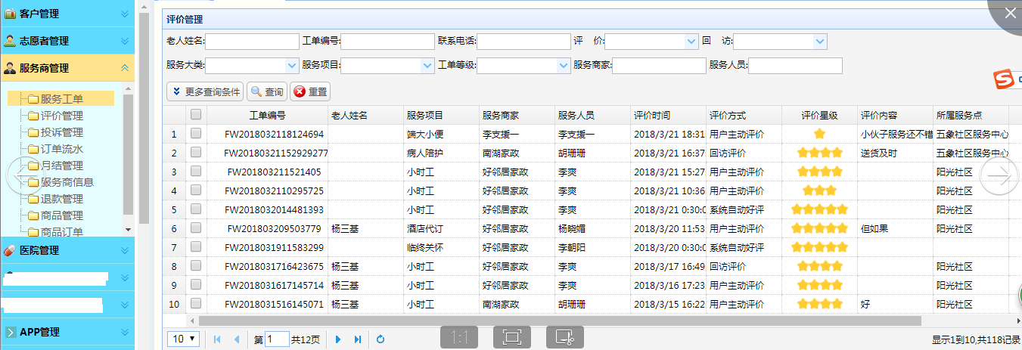

#### 投诉管理

可以查看各个商家的投诉情况，了解服务商家的服务质量。可通过查询条件快速查找到所要的投诉记录。

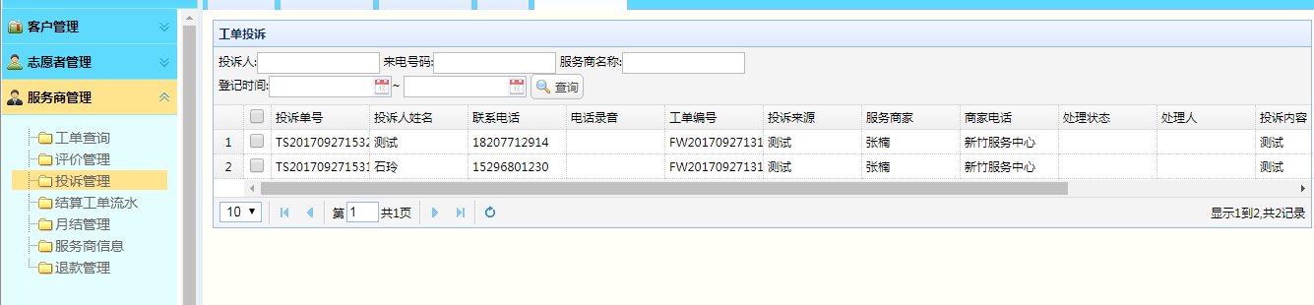

#### 服务商信息

加盟的服务商可以通过平台进行批量导入也可以在网站上商家入驻入口登记，也可以在平台单个新增，在网站入驻入口登记的信息需要在运营管理子系统进行审核，审核之后会触发短信给服务商，让他知道审核结果，审核通过的才可以登录系统。在列表上有一个【服务质量评级】的字段，可以看到商家是有几颗星。商家除了提供服务之后，也提供商品购买的功能，所有“服务类”和“商品类”两种形式，如果勾选服务类，则在商家子系统就没有商城类的模块。

点击【新增】即可在系统中录入一个服务商的信息。在服务商新增页面新增录入服务商的服务项目和服务人员。

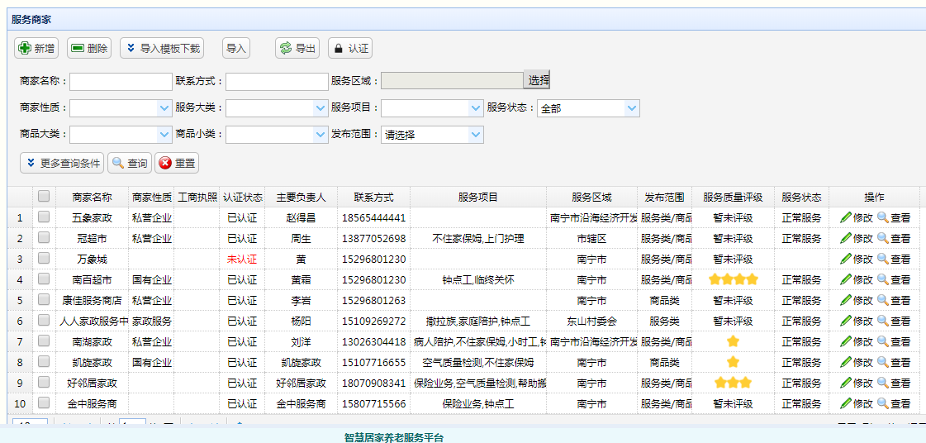

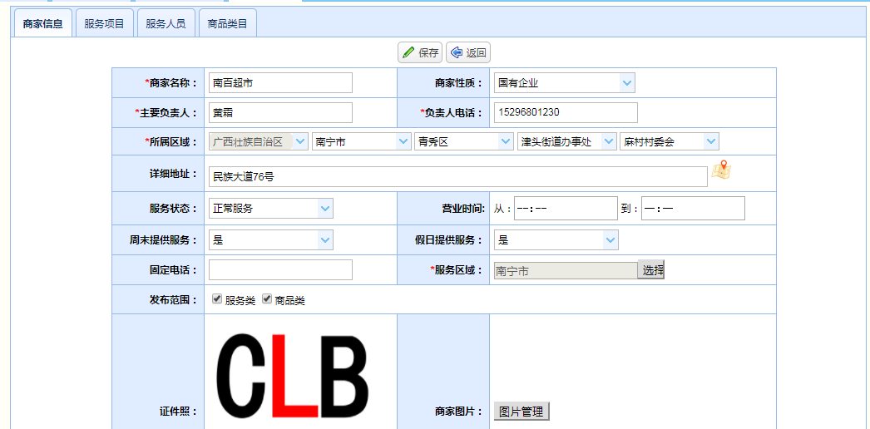

打星号为必填项，登录账号作为该服务商登录服务商子系统或者机构版APP用的账号，填写完，可以点击下面的服务项目、服务人员【新增】按钮进行服务项目、服务人员的添加。

新增服务项目，选择服务大类，服务大类是在基础数据维护-服务项目管理进行维护，只有这里进行服务项目的新增，APP的服务预定选择服务大类之后才会显示相应的服务项目，老人进行服务预定时选择的服务项目，只有老人所属的区域是服务商服务的区域，添加的服务项目才会过滤出来显示供预定。

新增服务人员，账号的设置是供服务人员登录服务人员APP(即：员工版APP)用，密码默认yl123456，服务项目只有服务商新增了服务项目才会有选择，否则是空的。

点击操作栏上的修改按钮可以对之前添加的服务商进行修改，点击删除按钮可以删除之前添加的服务商。如果要进行批量删除，可以点击服务商名称旁边的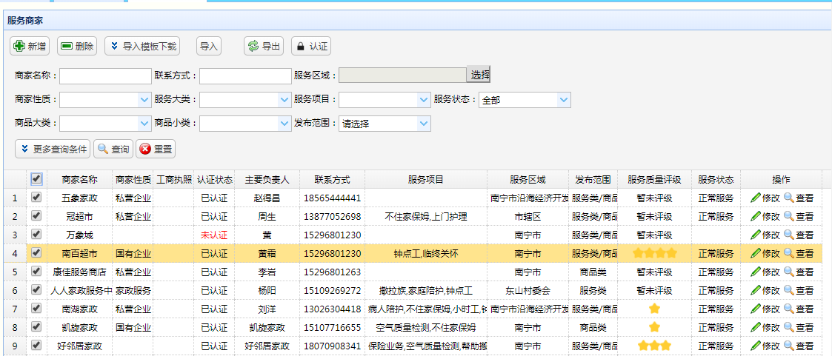

选择框进行批量删除。

可以通过查询功能，输入相关的信息点击查询快速找到想要的服务商。

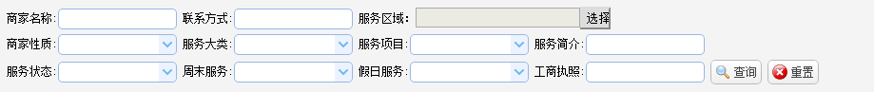

#### 退款管理

实现在线支付工单的退款，可以在APP进行退款，由运营平台负责审核老人的退款申请，审核通过后则给支付宝发起退款申请。

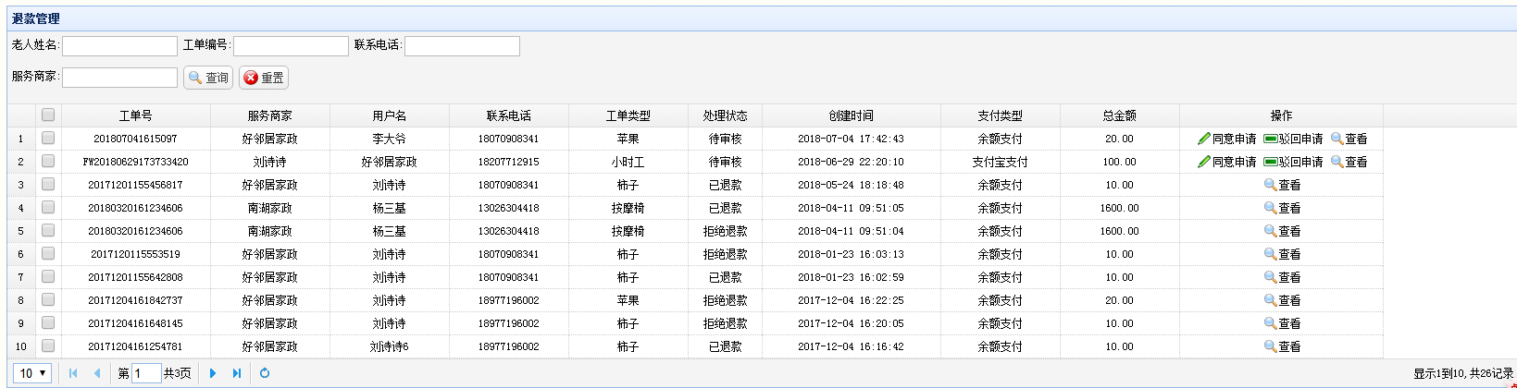

##### 退款流程

在家庭版APP服务预定需要判断支付状态，在列表上显示未支付或是已支付。未支付的工单，其状态不是已完成、已评价状态的，就可以取消，取消后这条记录的订单状态就变成已取消了。

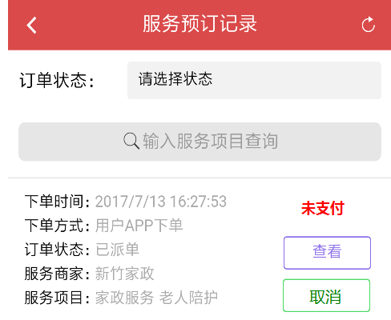

如果是已完成支付，可以有退款的按钮（订单状态如果是已完成、已评价就不会有退款的按钮，不让退了），

点击退款，提示“退款请求已提交，审核过后在两个工作日内返回到您之前支付的账户。”

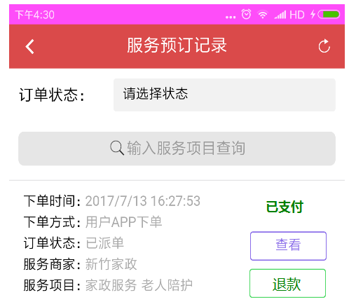

提交申请后变成：

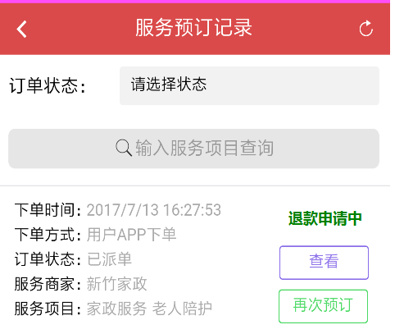

由专人负责审核老人的退款申请，审核可以选择。



点击审核：

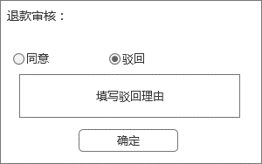

同意了，用户APP显示“退款中”。由支付宝或是微信那边返回退款结果回平台，完成退款后显示“已退款”。

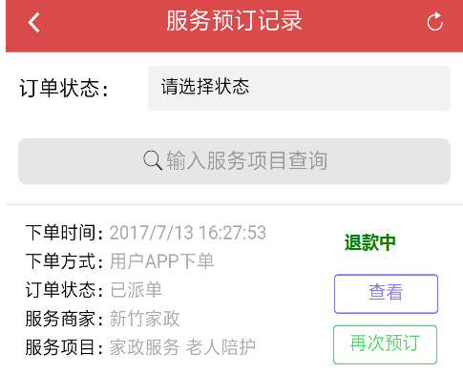

驳回后，用户APP显示“退款失败”。

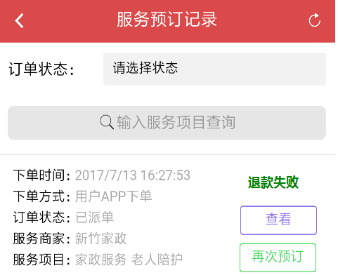

#### 商品管理

商品管理主要是提供给运营管理员进行商品的审核及违规下架的处理。商品设置可以进行商品发布后是否需要审核的设置。这里的所有商品信息来源于各个服务商子系统发布的商品信息。

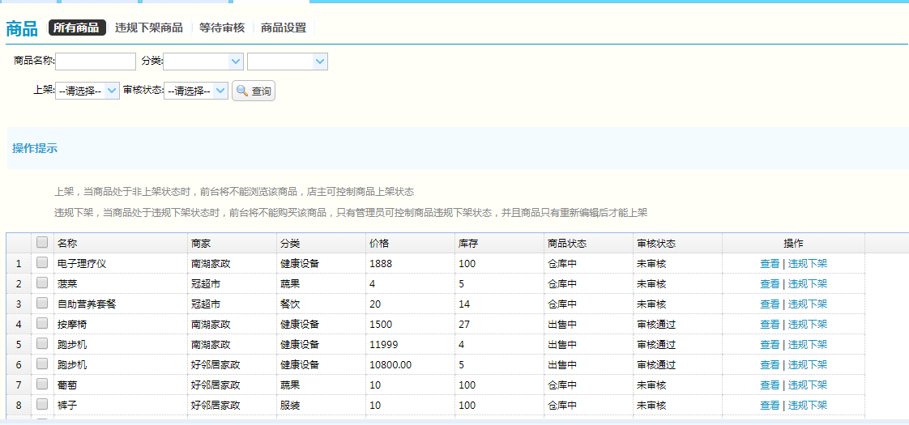

#### 商品订单

商品订单主要查看所有用户的订单，并进行设置发货，修改运费、修改价格、取消订单等。

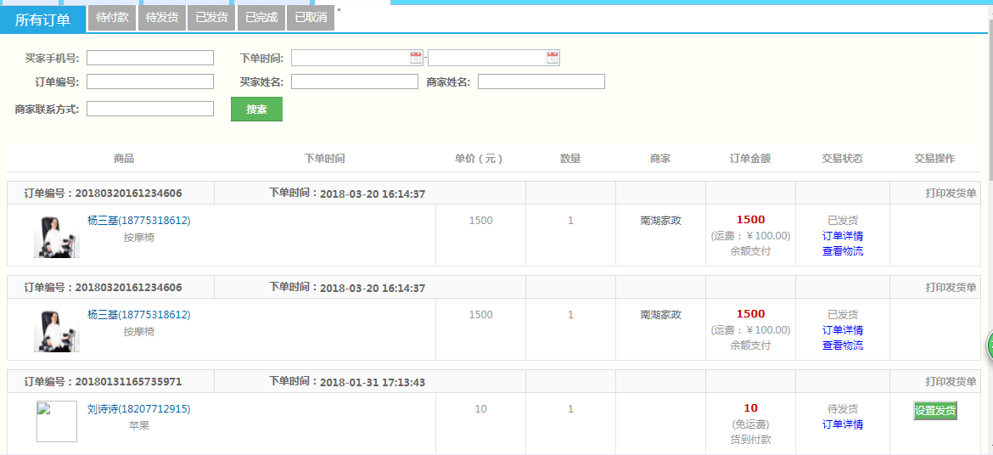

#### 结算工单流水（跟结算管理的结算工单流水一样，详细操作查看结算管理模块）

此模块展示的是呼叫中心已经处理完成的工单，商家完成工单并进行评价后生成的流水结算工单。可以进行工单流水的导出。

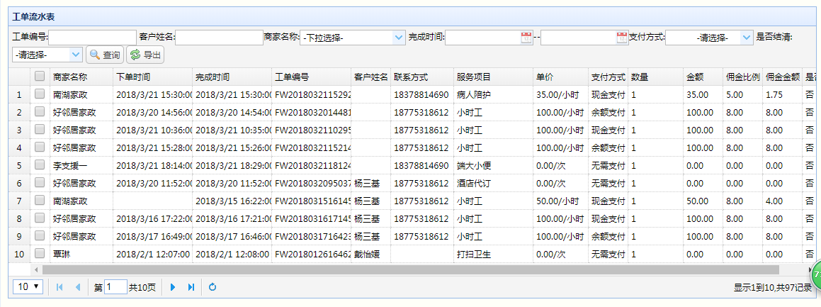

#### 月结管理（跟结算管理的账单结算一样，详细操作查看结算管理模块）

页面中展示的是服务商上个月发生的账单结算费用，可发送成功的账单表给商家，也可查看账单或者打印。

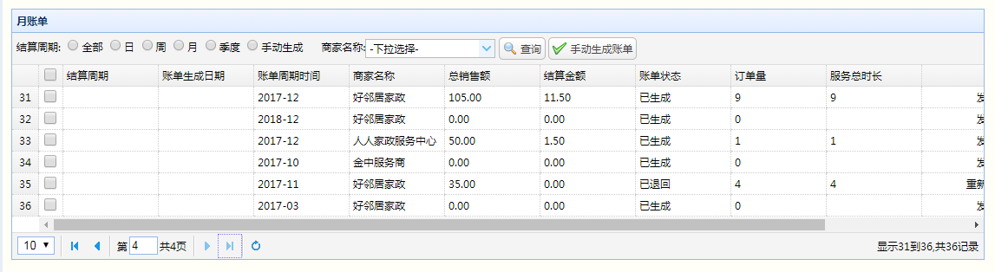

### 医院管理

#### 医院管理

选择基础数据维护菜单中的医院管理，点击【新增医院】即可在系统中录入医院想信息。带星号为必填项。

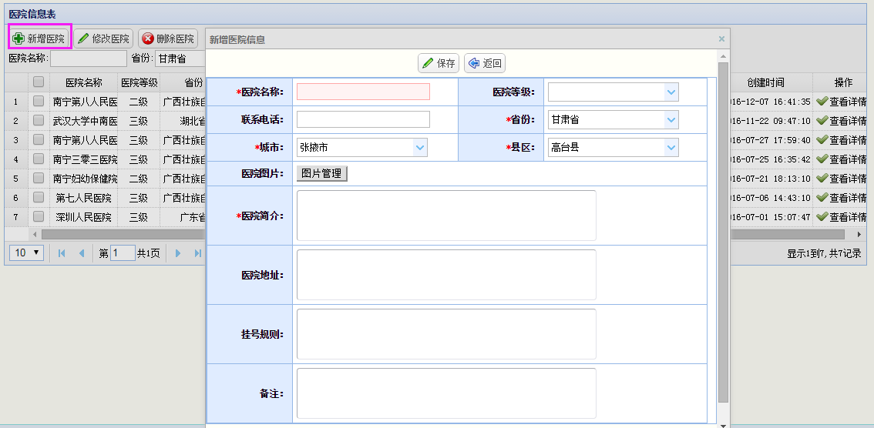

#### 科室管理

左边可以新增、删除、修改一级科室，右边可以新增、删除、修改二级科室。

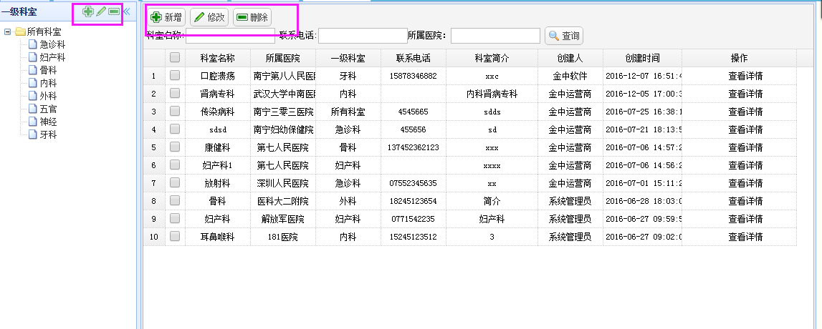

首先先完成一级科室的新增，然后选择一级科室，新增二级科室，新增二级科室选择相应的医院，这样添加医生信息时选择医院信息，一级科室、二级科室才会关联出数据。

#### 医生信息管理

选择基础数据维护菜单中的医生信息管理，点击【新增医生】即可在系统中录入医生想信息。带星号为必填项，所属医院（只有在医院管理录入医院信息，这里下拉才会有医院信息）、二级科室（只有在科室管理二级科室下新增了这个医院的二级科室才会过滤出数据，举个例子：在科室管理，选择妇产科，然后新增二级科室B超，医院选择广西医科大学附属医院，则新增医生信息时选择：所属医院选择广西医科大学附属医院，一级科室选择妇产科，二级科室才会过滤出B超这个选项），登录账号的设置用于医生登录健康专家子系统或者家庭医生APP。APP的家庭医生专家库模块医生信息是在此模块维护。

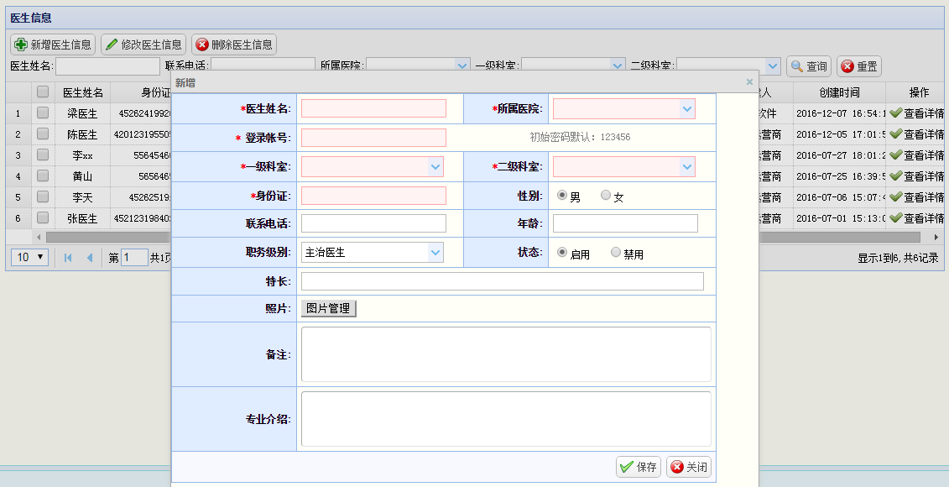

### 社区管理

社区管家在本平台定义为运营机构自建的服务团队，社区管家可关联多个老人并提供服务。

#### 社区管家信息



社区管家注册的方式为运营管理平台录入，录入完成后需要再次点击认证，社区管家的才能关联老人。

社区管家的登录账号角色为社区管家。可登录社区管家APP。 社区管家的服务区域应该与要与其需要服务的老人对象一致的服务中心一致，不然无法关联到对应服务中心的老人。



#### 服务项目设置

服务项目设置，主要是设置社区管家服务的项目，及项目对应所需的费用。

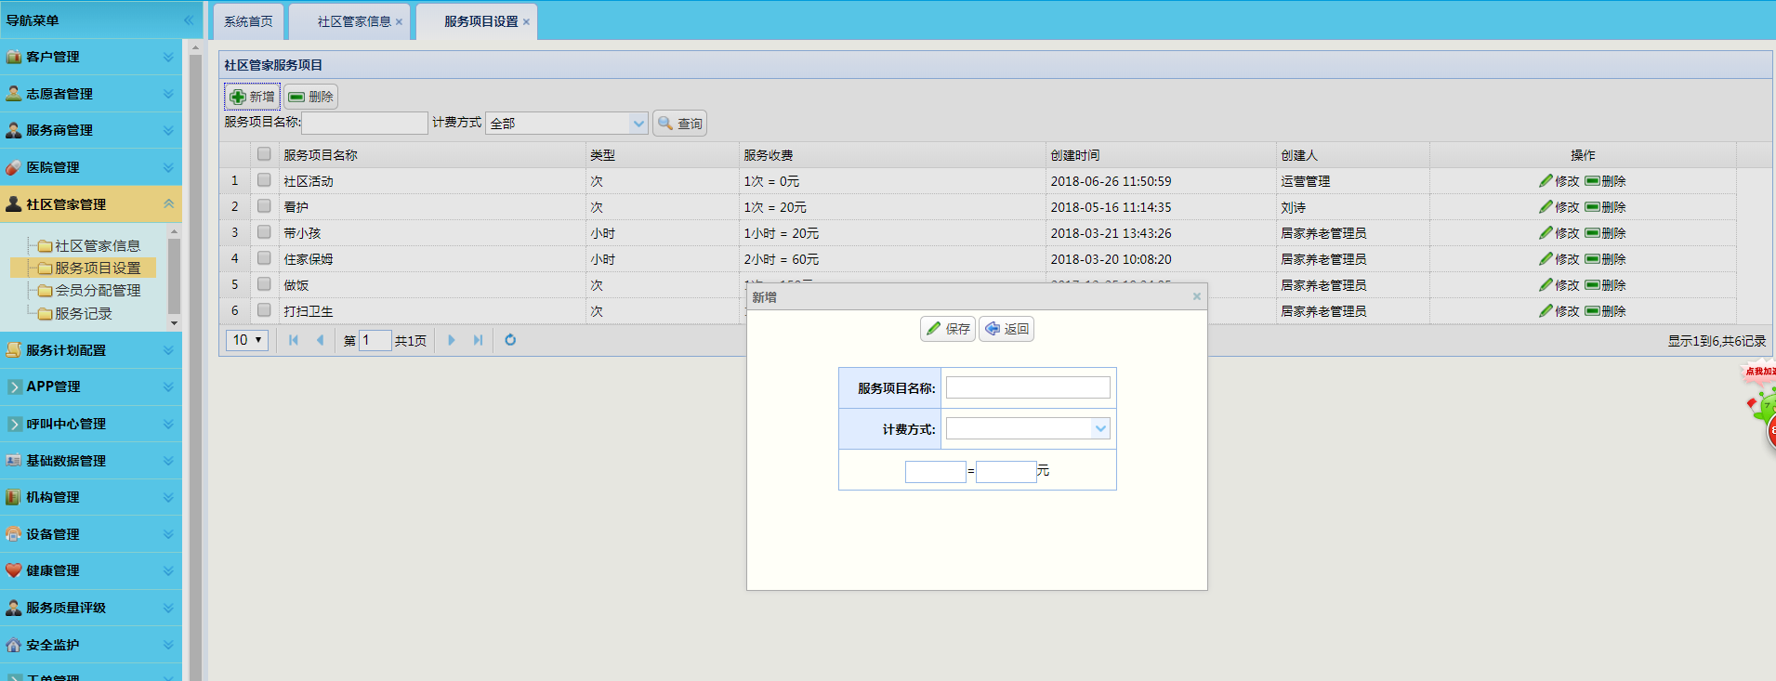

#### 会员分配

给社区管家设置关联的老人，两人需是同一个服务中心的。设置好之后老人来电话，就可以直接给这个社区管家下单了。老人关联社区管家也就是在新增老人这个页面进行关联，也可以在社区管家管理-会员分配关联-关联老人进行关联



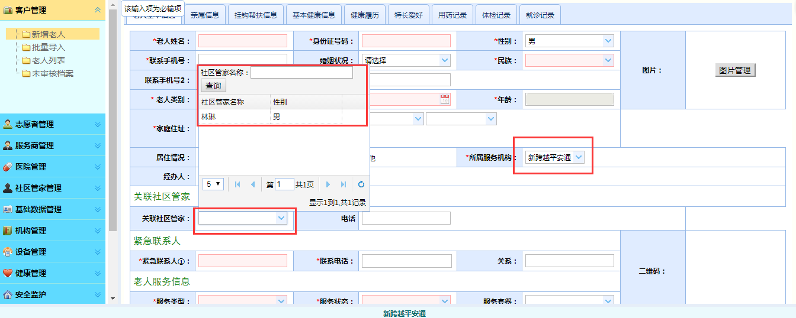

#### 服务记录

可以通过服务记录查看所有社区管家工单的处理状态。

### APP管理

#### 广告管理

##### 登录页管理

运营者可以针对各个用户角色（可用下拉框选择）设定修改个性化的页面的背景图案、logo、名称、版本号等信息。添加地址（可下拉框选择设定好APP页面里修改地方）、修改时间（默认系统时间）、操作人（默认平台登录用户）、图库（储存使用过的图片logo或文字信息）。

如下图：

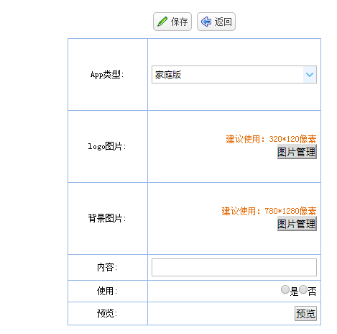

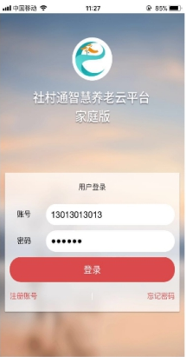

##### banner管理

运营者可以针对各个用户角色（可用下拉框选择）设定修改个性化的页面的banner广告信息。添加功能属性字段有名称、内容（banner图片）、添加地址（可下拉框选择设定好APP页面里修改地方）、修改时间（默认系统时间）、操作人（默认平台登录用户）、图库（banner图片）、链接地址。

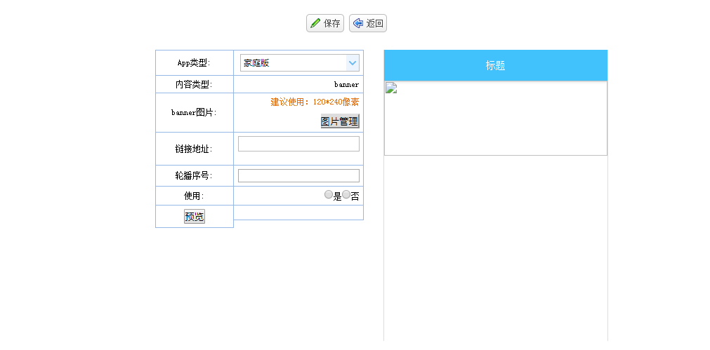

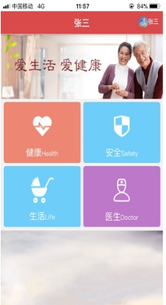

#### 统计分析

##### 访问量统计

可以显示并查看所有角色APP登录量。可以按今日统计、昨日统计、上月统计显示用户数量。可选择开始时间、结束时间、APP类型，查找出该时段所有用户访问信息。

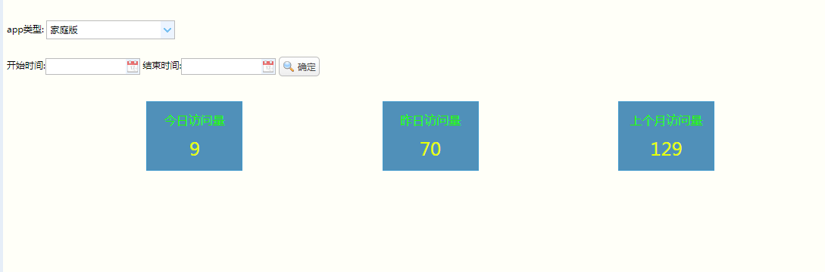

点击今日统计、昨日统计、上月统计显示全部用户访问信息。如下图：

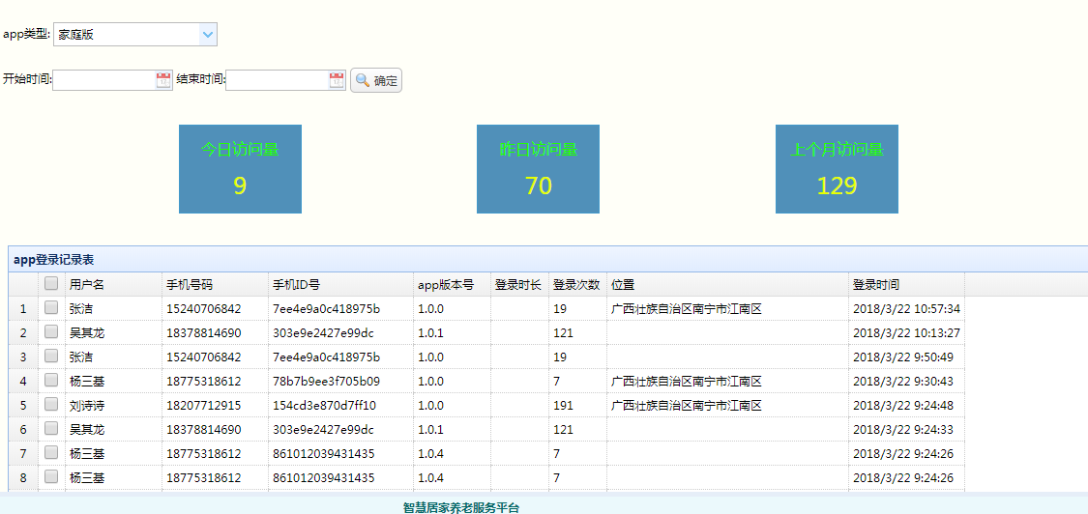

##### 在线人数统计

显示各个角色APP在线使用人数的数量。

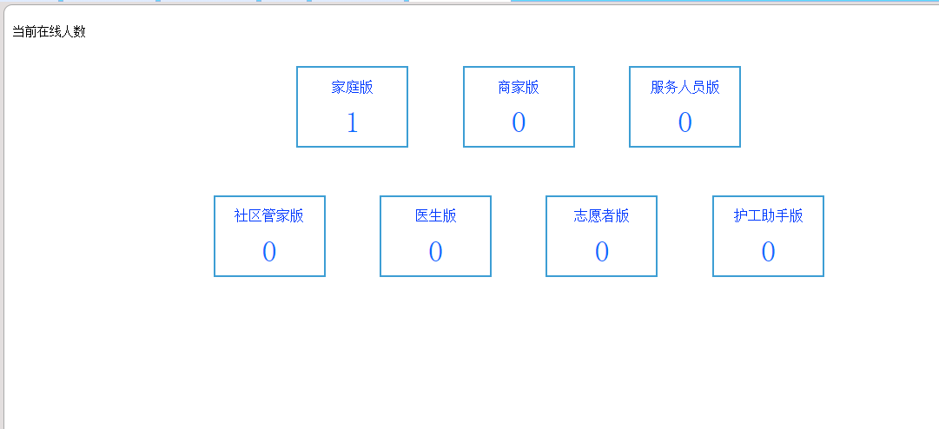

点击相应的APP类型，显示该类型所有用户信息，属性有用户名、电话、所属类型、位置。点击该用户的头像，显示用户详细信息，有用户名、电话、状态、APP类型、手机ID号、APP版本、登录时长、登录次数、定位地址。如下图：

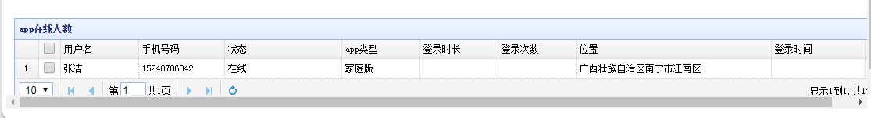

#### 基本信息管理

##### 基本信息

APP基本信息的接口管理，后台进行可以增删改查的基本信息管理。APP基本信息可以是操作教程、业务流程、功能介绍、下载地址等。每个角色APP有专属二维码，通过扫二维码可以下载该APP（分安卓和IOS）并管理各个版本类型的APP下载二维码、也可了解到该角色APP的操作教程、业务流程、功能介绍、下载地址等相关信息。

##### 推送信息

可以编写推送信息，针对各个用户APP进行信息推送。后台可以进行推送信息管理，推送信息可以进行增删改查，可以根据各个角色进行全体信息推送，也可以单个用户进行有目的的推送。

##### 意见反馈

该功能对各个角色反馈的意见和需求进行收集。

### 呼叫中心管理

运营管理员可以查看呼叫中心相关信息。可以做为呼叫中心管理员进行相关设置。

（此模块在服务中心进行详细说明，跟服务中心的坐席管理、话务报表、基础设置的功能一样）

### 基础数据维护

基础数据维护一级功能菜多个二级功能菜单，如图所示：

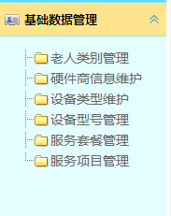

点击【基础数据维护】，将进入到一级菜单页面，如图所示：

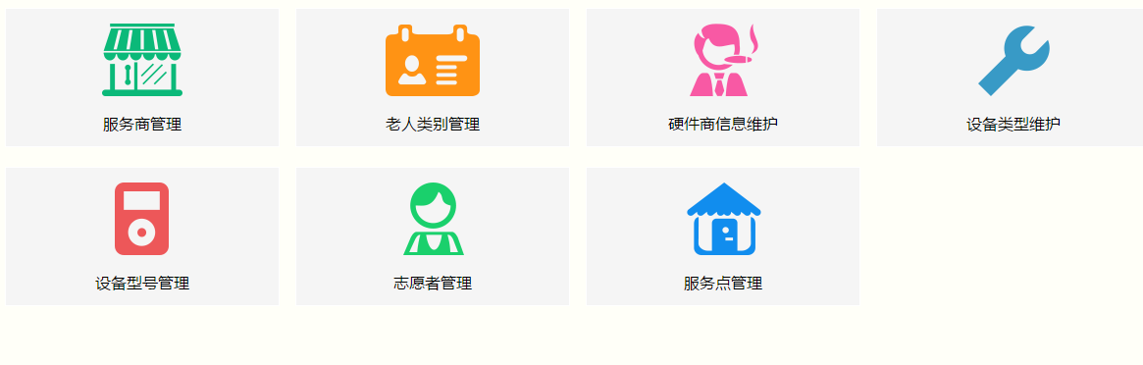

#### 老人类别管理

在【老人类别管理】模块增加老人类别，可以在老人档案管理新增页面选择刚刚在这里添加的老人类别。

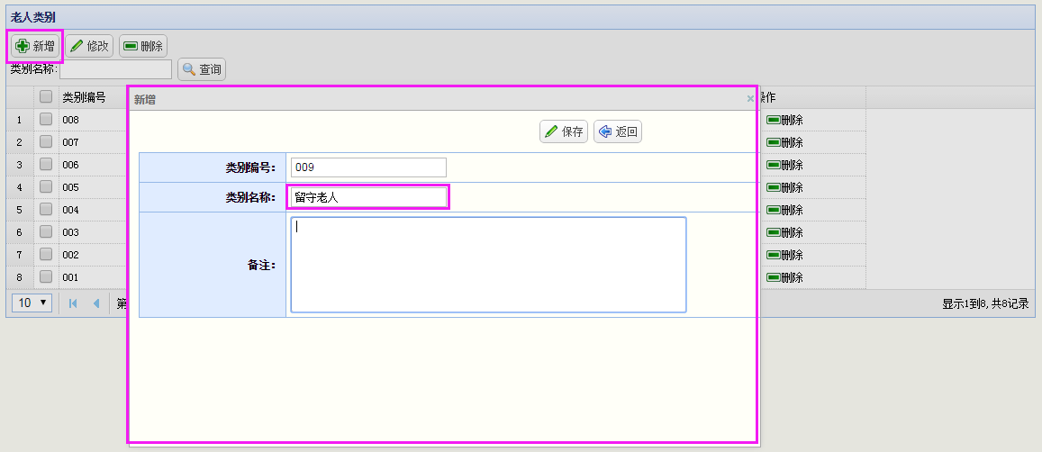

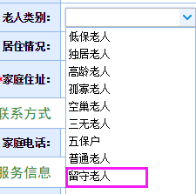

#### 硬件商信息维护

选择基础数据维护菜单中的【硬件商信息维护】，点击【新增】即可在系统中录入硬件商的信息。其中列出的提供设备类型来源于设备类型的添加。

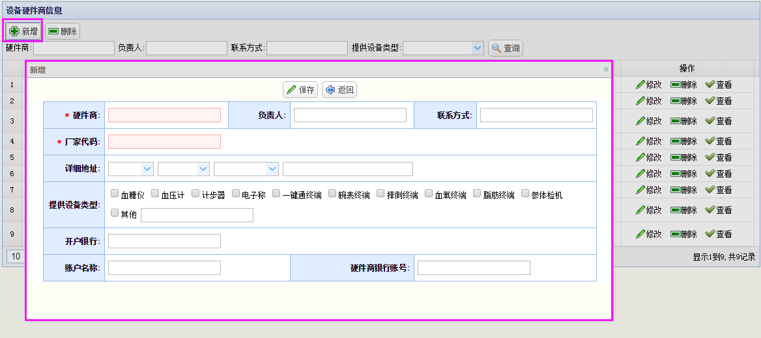

#### 设备类型维护

选择基础数据维护菜单中的【设备类型维护】，点击【新增】即可在系统中录入某种设备类型的信息。带星号为必填字段。

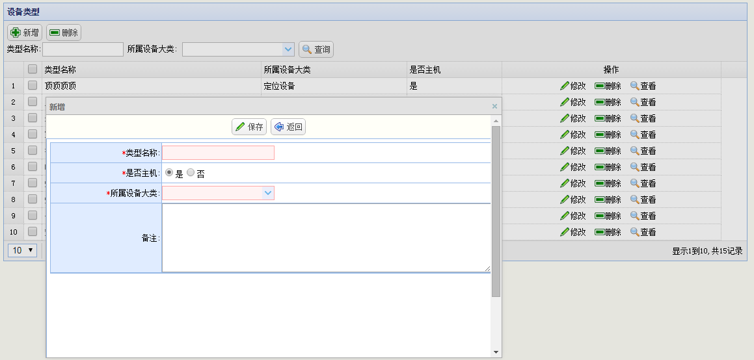

#### 设备型号管理

选择基础数据维护菜单中的设备型号管理，点击【新增】即可在系统中录入设备的型号信息。并设置其销售价格、月租价格、佣金比例等等。设置好设备类型和厂商后再设置设备型号。

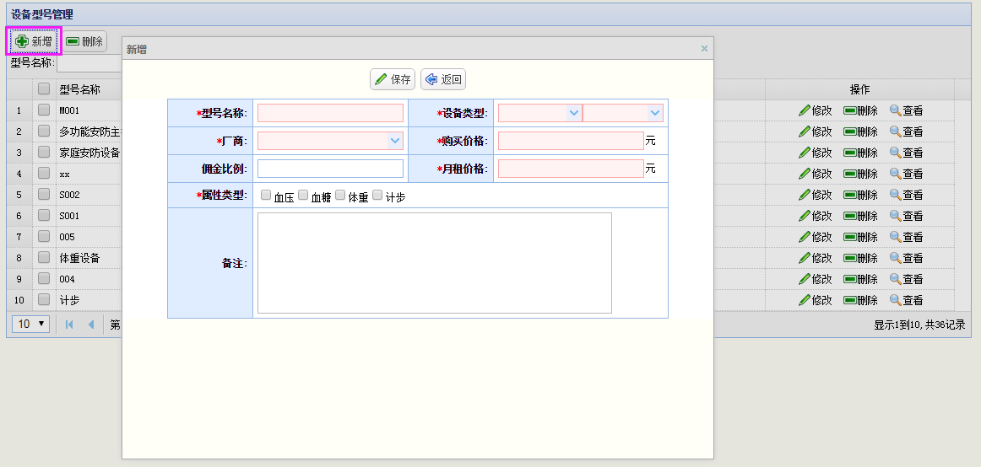

#### 服务套餐管理

在此新增服务套餐，方便填写老人档案时为老人选择套餐。

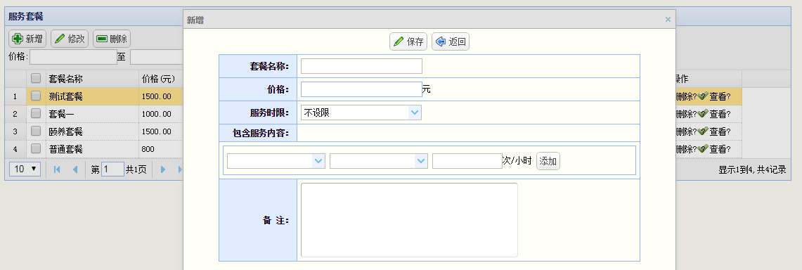

#### 服务项目管理

在此新增服务大类、服务小类，并在此设置服务类别的佣金比例，服务商新增服务项目时候直接取佣金比例。

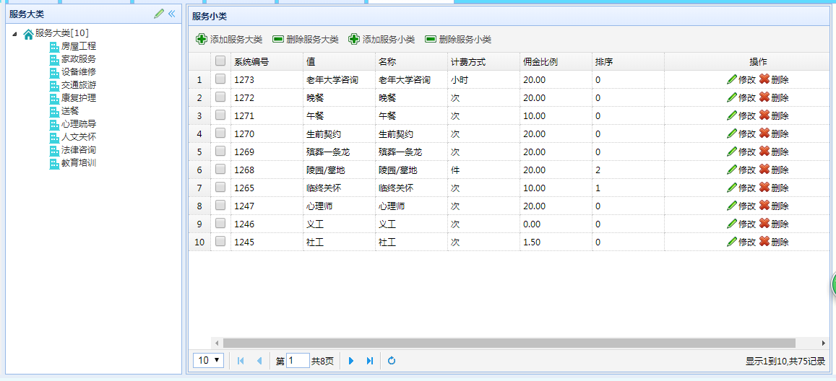

### 机构管理

在【基础数据维护】-【机构管理】增加服务社区，只有增加服务社区，此社区才能开通热线服务。运营管理员可以添加多个服务社区进行管理。

点击【机构管理】功能菜单，然后点击【新增】按钮进行服务点的添加。

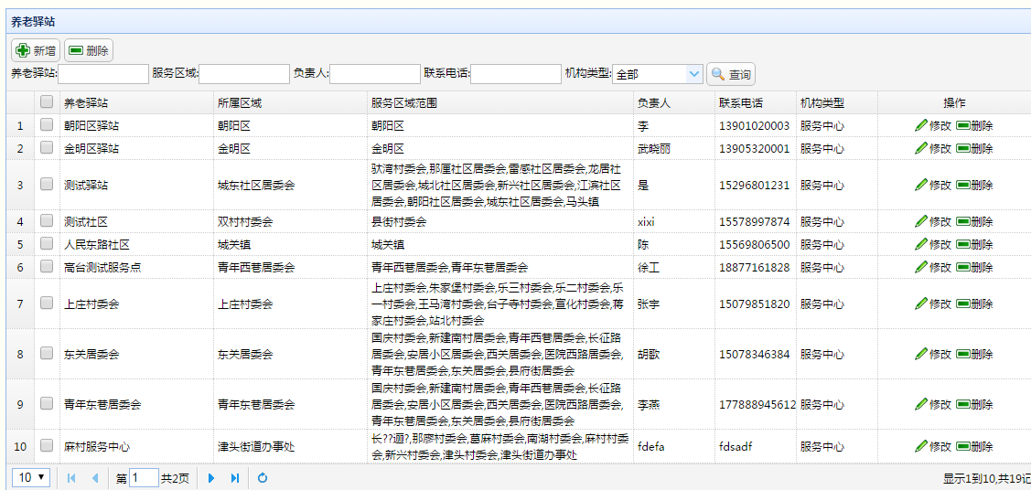

点击操作栏上的修改按钮可以对之前添加的服务点进行修改，点击删除按钮可以删除之前添加的服务点。如果要进行批量删除，可以点击服务点旁边的

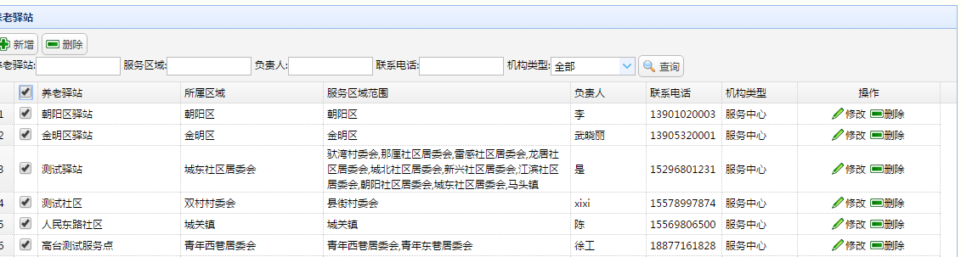选择框进行批量删除。

在新增养服务点页面填写服务点相关信息，这里填写的登录账号作为服务中心的登录账户。服务区域范围的选择关系到新增老人时能不能过滤出服务点。

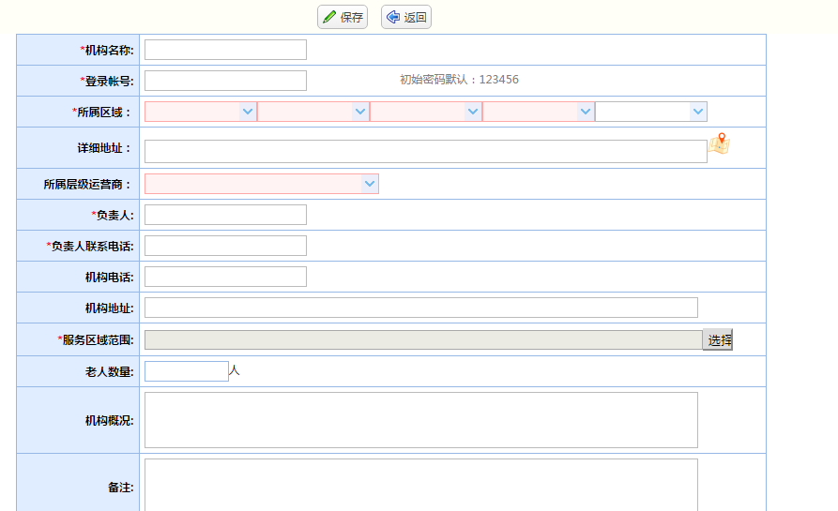

打星号为必填项，填写完，可以在服务点列表找到刚刚添加的服务点。

### 设备管理

点击右边功能菜单【设备管理】，有设备开通、设备列表两个二级功能菜单。可以点击【设备开通】为老人开通设备，也可以点击【设备列表】对已开通的设备进行停用或启用处理。

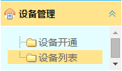

#### 设备开通

点击菜单中的【设备开通】选择开通的用户、设备类型、设备标识，发放方式，收取多少费用等等。按照录入保存时间生成开通时间。

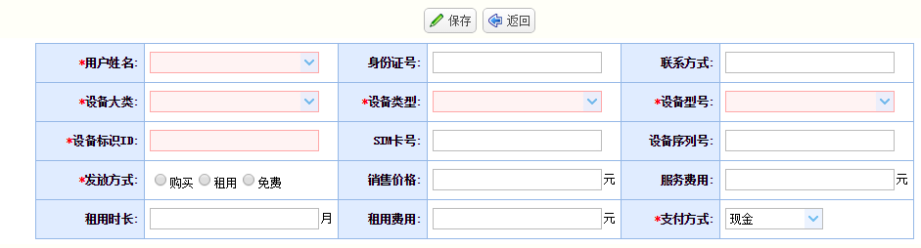

#### 设备列表

查看所有已开通的终端设备。点击【停用】，系统将不再接收用户设备传回的数据。点击【查看】，可以查询到设备开通时填写的信息。

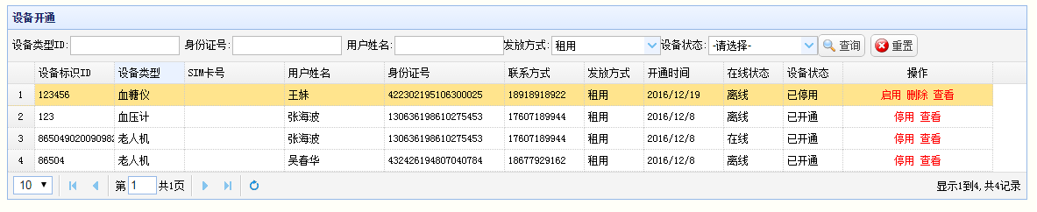

#### 布撤防管理

针对开通了安防设备的用户，对其设备进布撤防管理。

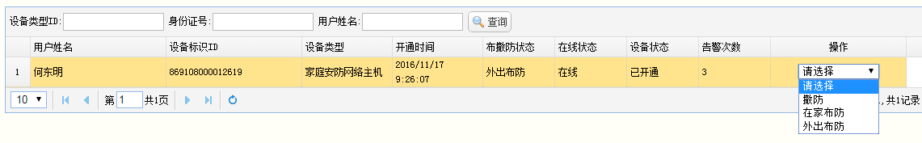

#### 设备上传数据

平台上对接了设备，读取设备的数据。

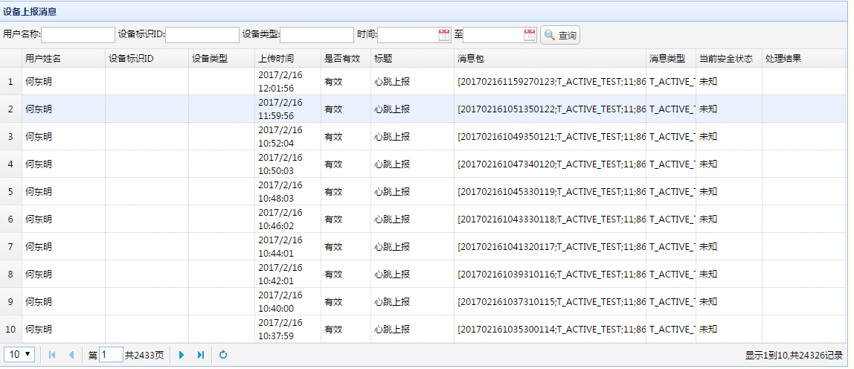

### 健康管理

健康管理一级功能菜多个二级功能菜单，如图所示：

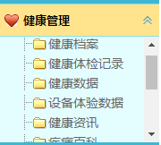

#### 健康档案

已成为平台上的用户，则在健康档案模块将形成老人档案，可以查看老人的基本信息、健康数据、健康履历、就诊记录、用药记录、随访记录、评估报告。点击手动录入数据，可以进行手动录入数据，手动录入的血压、血糖、心率、血脂等等将会显示在人体右边各个参数作为最新上传的数据。

点击进去可以查看最近一周、一个月、一年上传的健康数据。列表列出设备上上传的数据和手动录入的数据，健康检测设备反馈回来最新的血压、血糖、体重、运动数据，结合相应的指标参数做简单的标识，下边显示其趋势图。

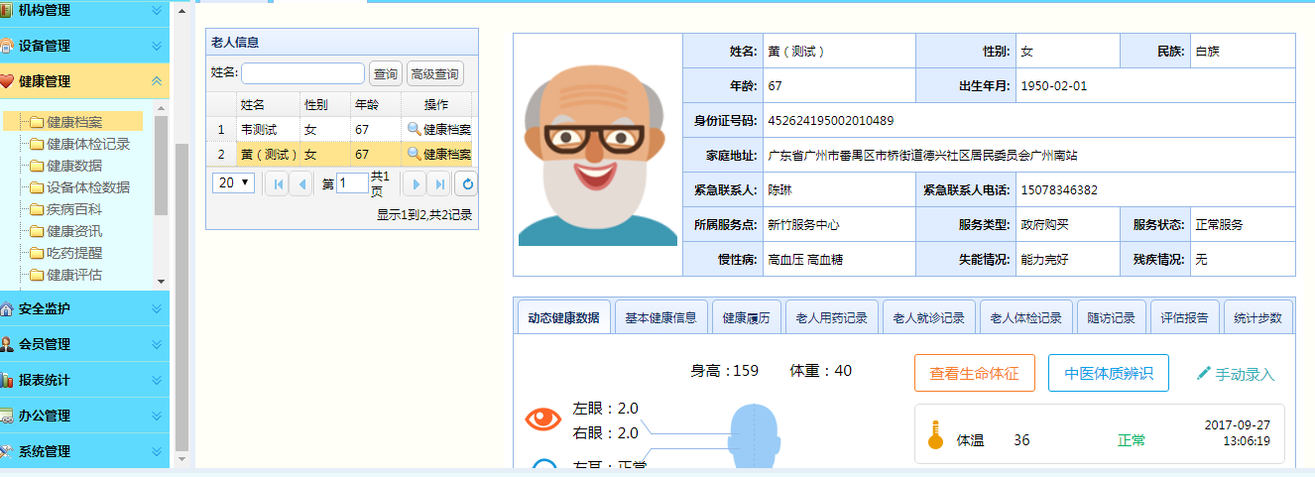

#### 设备体检数据

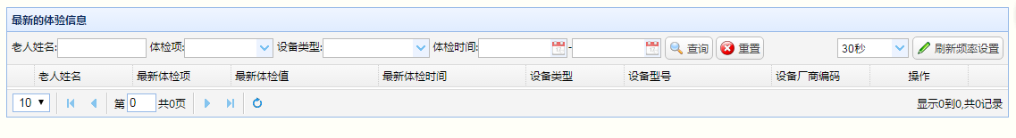

#### 健康数据

健康数据的来源可以通过家庭版APP健康管理模块手动录入或者设备上传，人体旁边的各个健康参数，显示的是最新上传的数据，

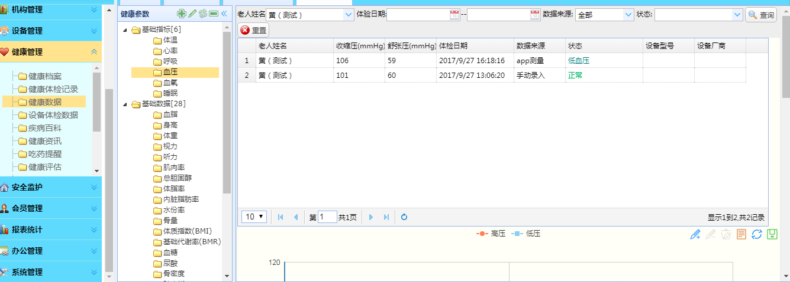

#### 健康体检记录

在这里可以新增、删除老人的体检记录。

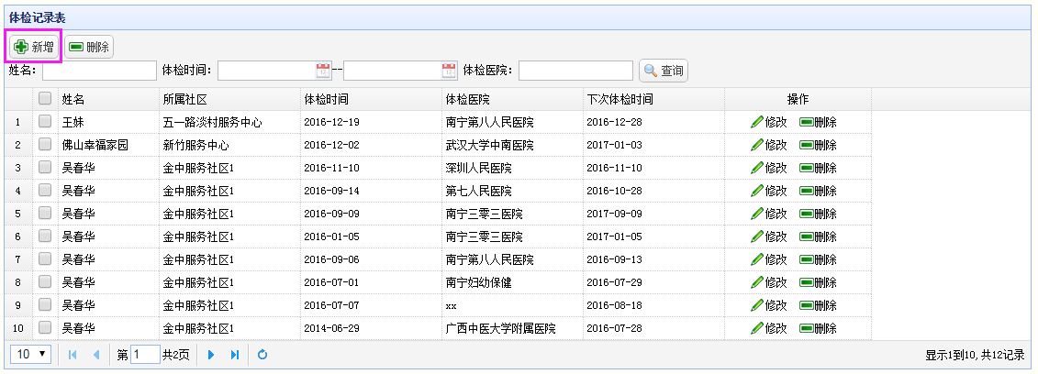

#### 健康资讯

可以在此发布资讯内容，点击发布资讯，填写资讯内容，在该页面将按最新的日期显示资讯。在亲属APP养老资讯模块可以查看到在此添加的内容。

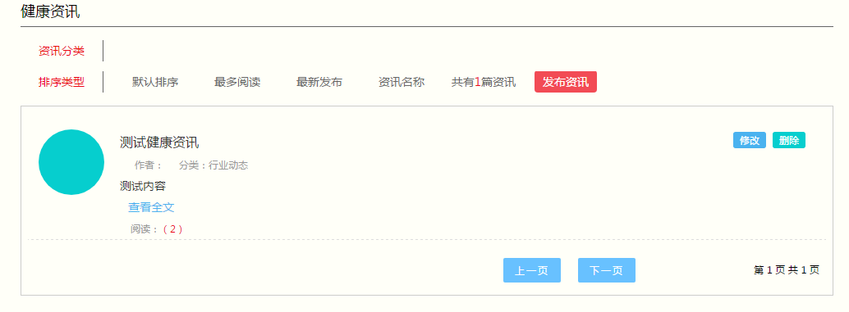

#### 健康评估

健康评估主要是提供给健康专家或是医生针对老人情况提出评估意见。运营商可以在此模块进行查看

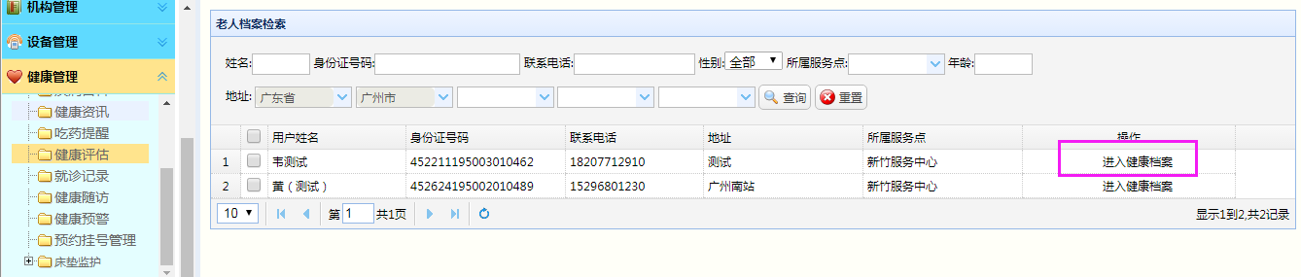

#### 就诊记录

在这里可以新增、删除老人的就诊记录。

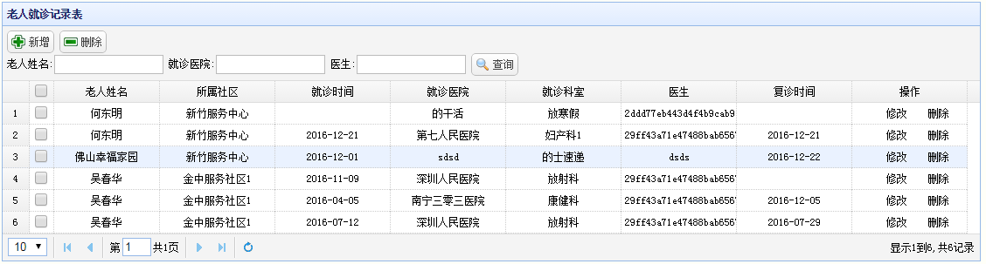

#### 健康随访

对老人进行随访登记。新增，可以填写相关的随访内容，列表显示，点击查看健康档案也可以查看老人的档案。点击查看详情可以查看老人的随访情况。

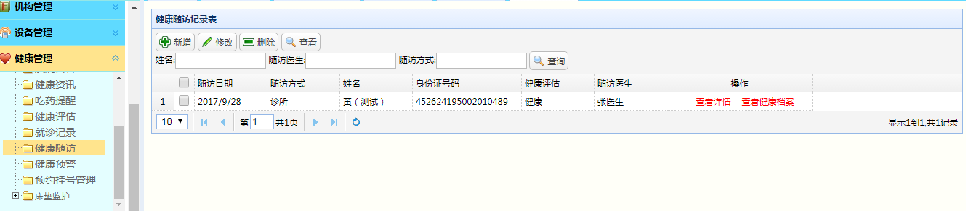

#### 健康预警

在家庭版APP设置预警值，当超过设置的数值时，出现异常时，系统设置的号码发出报警。报警方式可以以短信方式发出。

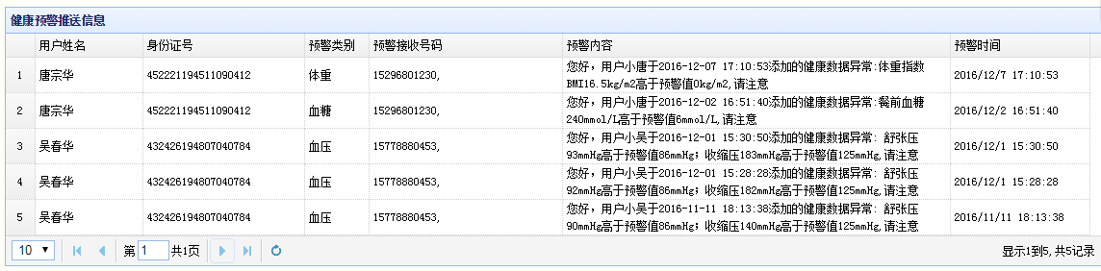

#### 就诊预约

预约挂号管理可以新增预约挂号，也可以查看老人在老人端进行预约挂号的信息。选择健康管理类别菜单中的二级科室管理，点击【新增】即可在系统中录入二级科室管理的信息。所属医院只能选择已添加了的医院。

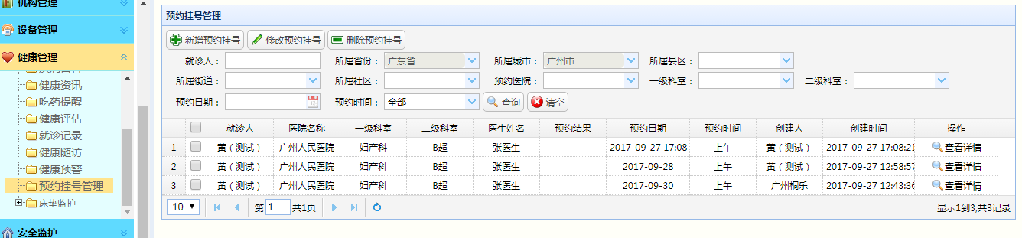

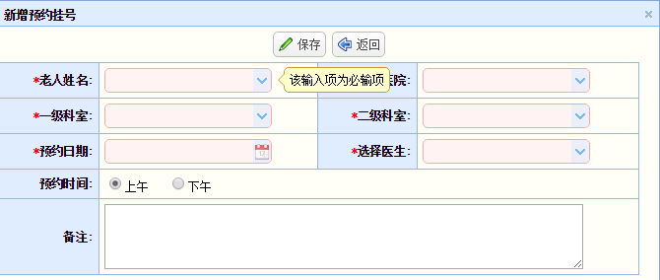

#### 吃药提醒

运营平台可以帮老人设置吃药提醒，通过新增设置提醒的时间及提醒的频率、提醒的内容，用药提醒分有APP（通过消息推送的形式推送到家庭版APP）、短信（通过短信的形式发送给老人）、语音（通过拨打电话的形式提醒老人）。

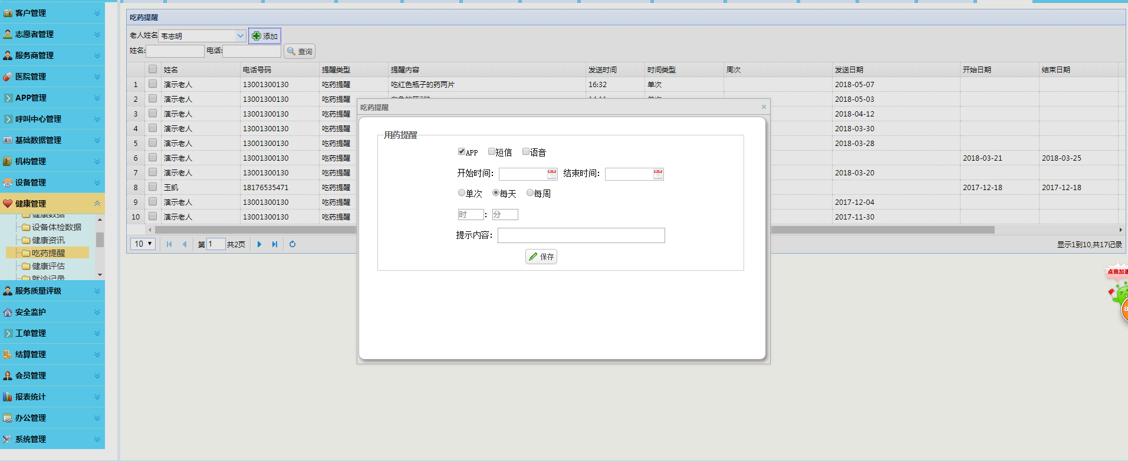

#### 床垫监护

##### 床垫设置

在平台对接床垫的老人，在床垫设置模块都会生成一条记录，可以针对某个老人进行床垫的设置，也可以进行批量设置，可设置监护时段、呼吸、心率等等这些数据。

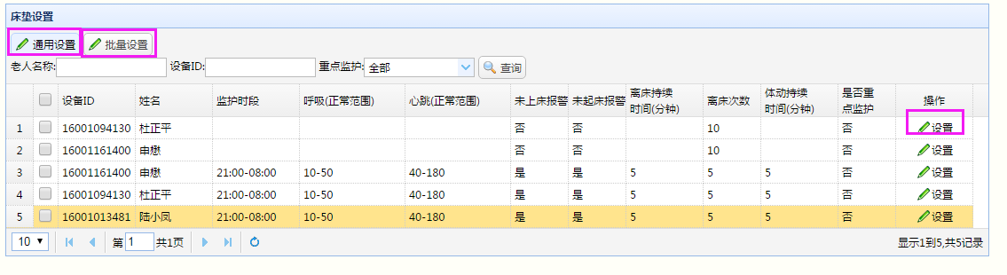

在设置页面进行勾选了短信或者语音的，当超过设置的值时，平台将会触发短信发送。

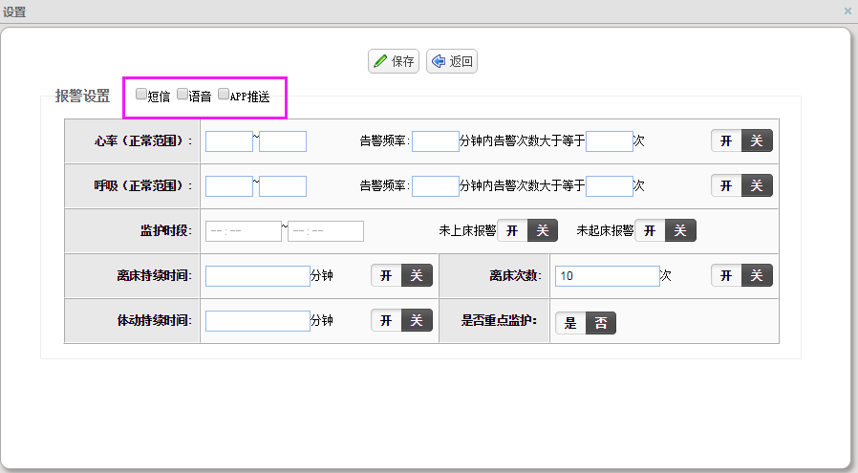

##### 监护列表

对老人进行床垫设置之后，上传上来的数据可以在监护列表模块查看

##### 重点监护

对重点监护的老人可以在此模块查看

### 服务质量评级

服务质量评级流程：

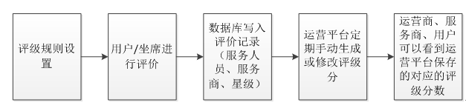

#### 评级规则设置（对应菜单在系统管理“评级规则设置”）

运营管理系统【系统管理】下【评级规则设置】。

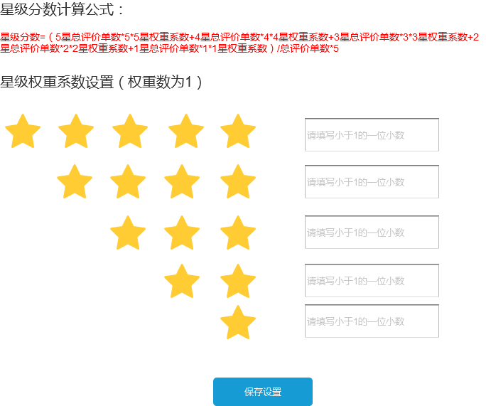

#### 用户或者坐席评级（无对应菜单）

#### 用户服务评价（无对应菜单）

已经完成服务的工单，在服务预定记录会显示“评价”按钮，点击评价跳转到评价页面，评级默认是5颗星点亮，用户需要修改可直接点到某颗星，点到第几颗就是点亮前面几颗星，后面的即为不亮。

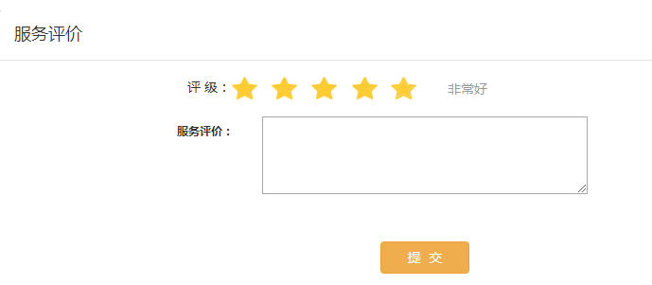

#### 服务中心-回访评价（无对应菜单）

服务中心-工单管理-服务预定回访，工单状态为“已完成”的工单，点击回访评级默认是5颗星点亮，用户需要修改可直接点到某颗星，点到第几颗就是点亮前面几颗星，后面的即为不亮。

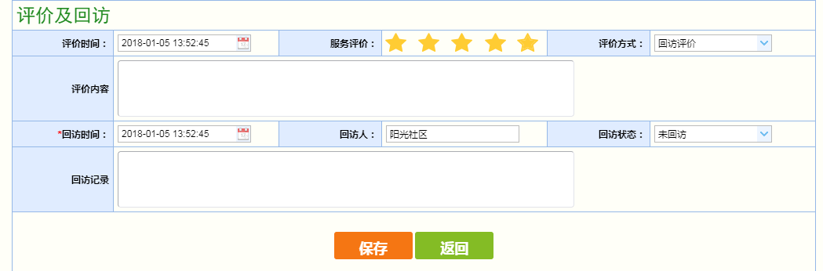

评价完成后，点击查询查看评价以及回访的内容，将原服务评价的文字显示形式修改成颗星表示，获得几颗就用几颗星表示。

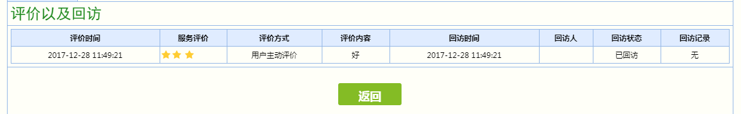

#### 服务商评级

列出所有服务商信息。点评级分数可按从高到低或是从低到高进行排序。点批量生成评级，系统根据服务商已得到的服务评价总数根据公式自动算出分数，显示星级。

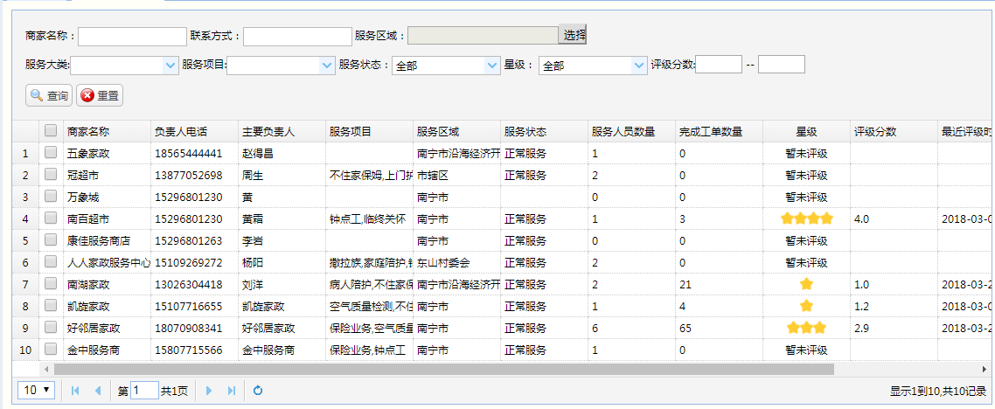

点击【评级】，为服务商进行服务质量评级打分。点【自动生成】将根据公式自动计算出来分数，手动修改即可将原录入的分数清除，用于自行录入。保存后将星级（四舍五入）、评级分数（保存一位小数）、评级时间刷新到列表上。

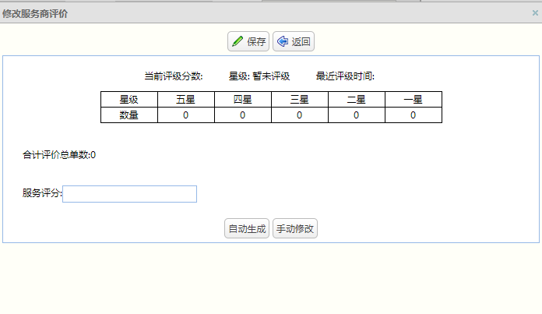

#### 服务人员评级

出所有服务人员信息。点评级分数可按从高到低或是从低到高进行排序。点批量生成评级，系统根据服务人员已得到的服务评价总数根据公式自动算出分数，显示星级。

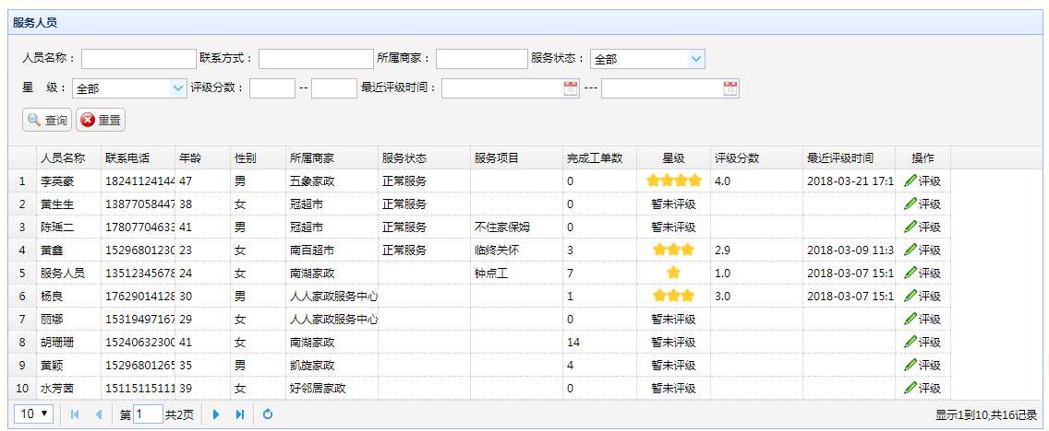

点击【评级】，为服务商进行服务质量评级打分。点【自动生成】将根据公式自动计算出来分数，手动修改即可将原录入的分数清除，用于自行录入。保存后将星级（四舍五入）、评级分数（保存一位小数）、评级时间刷新到列表上。

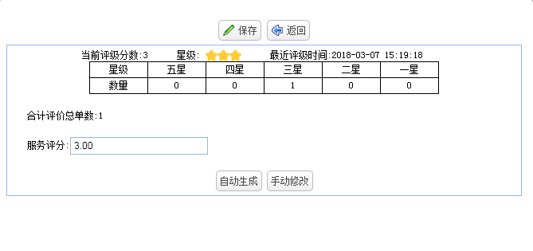

### 安全监护

#### 定位管理

##### 定位查询

平台对接具有GPS定位功能的设备，则该老人需要在设备管理-设备开通为该老人绑定设备，刚绑定设备需要过一段时间刷新页面定位信息才会显示出来。点击【定位】，右边以红点的形式显示该老人的位置。

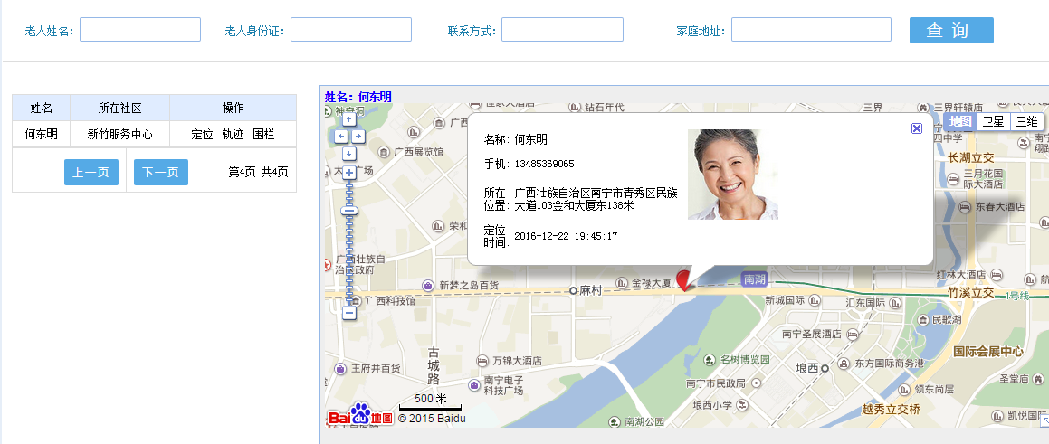

点击【轨迹】，选择某个时间段（最长可以查看一个月的轨迹），则地图上显示老人的行动轨迹

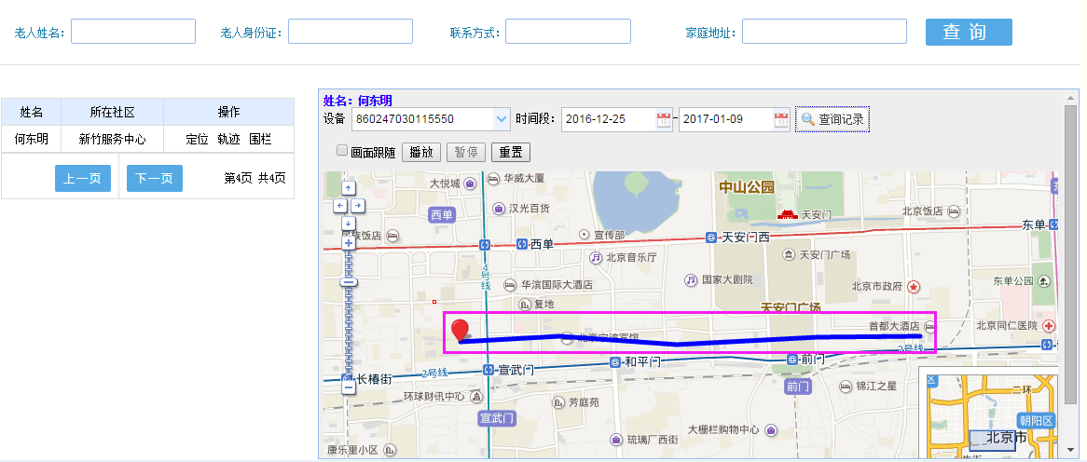

点击【围栏】，出现系统提示点击确定，地图上填写围栏名称，选择围栏类型，选定区域，选择禁止时间，保存。进行围栏设置之后，则地图上显示刚刚设置的围栏，点击设置可以修改设置了的围栏范围，点击清除设置可以删除设置好的围栏进行重新设置。完成围栏设置之后，当定位设备上传最新的定位信息不在围栏里，将触发短信和语音给亲属。

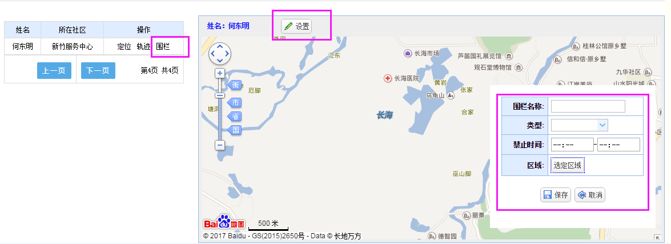

##### 实时监控地图

可以选择某个区域查询该区域有多少老人，以及老人定位设备在线情况，在地图上一目了然的看到各个老人的大概位置

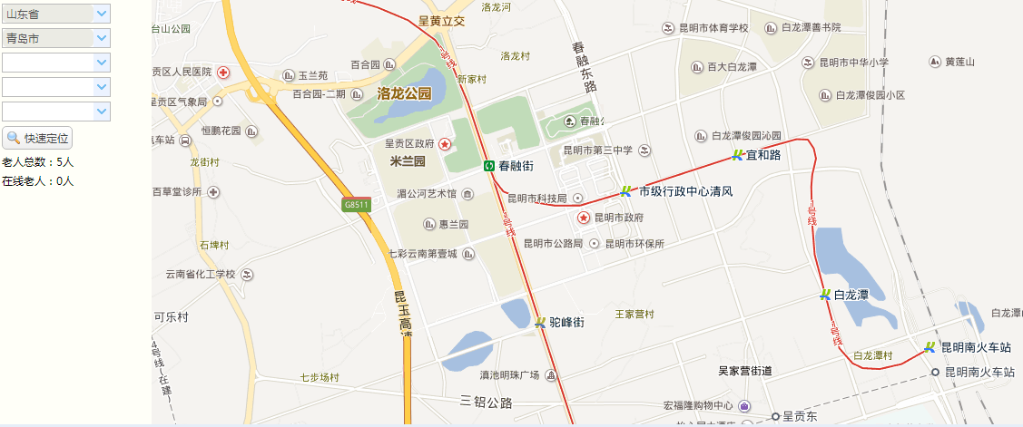

#### 安防告警

主要是针对开通了安防设备的用户及报警数据进行管理。平台对接了安防设备的，根据用户的告警设置，可以在这里获取用户的告警信息。

#### 视频监控

如果购买了萤石或者大华的摄像头，申请开发者账号后，将appKey、appSecret发给开发人员进行配置，然后在设备管理-设备开通绑定老人，当在平台查看视频设备在线状态，可以下载视频播放器进行视频查看。

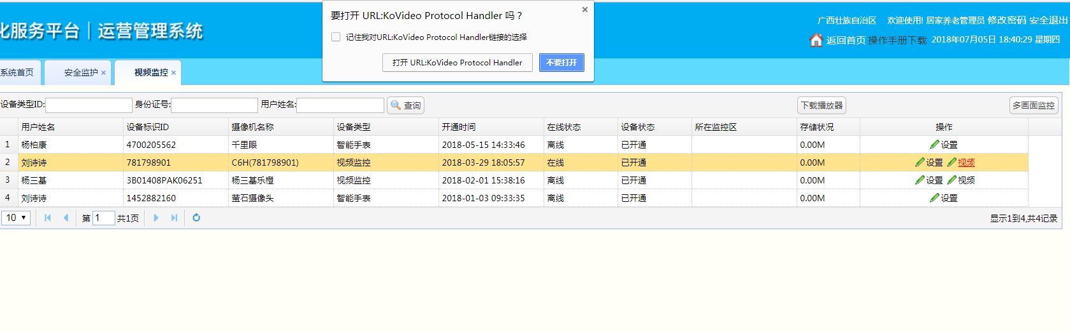

#### SOS报警

主要是针对开通了SOS设备的用户及报警数据进行管理。根据用户的告警设置，可以在这里获取用户的告警信息及处理情况。

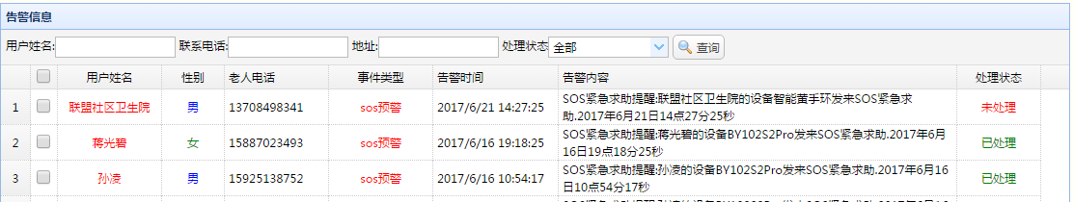

#### 跌倒报警

主要是针对使用了跌倒设备的用户及报警数据进行管理。根据用户的告警设置，可以在这里获取用户的告警信息及处理情况。

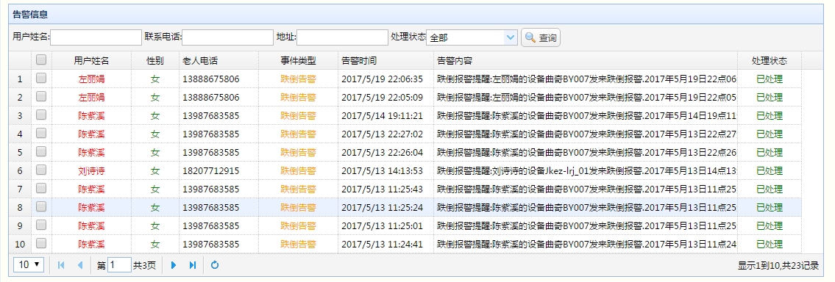

#### 卧床监测

主要是针对绑定了床垫设备的用户在床垫设置模块进行设置之后。根据用户的在床情况，可以在这里获取老人在床的数据。

#### 居家安防

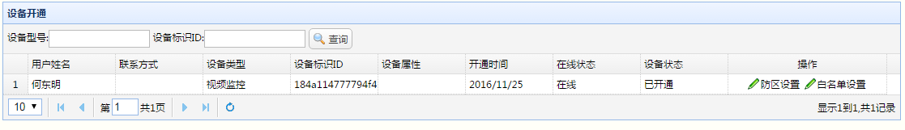

开通了安防设备的用户，可以在这里为其设置防区和白名单

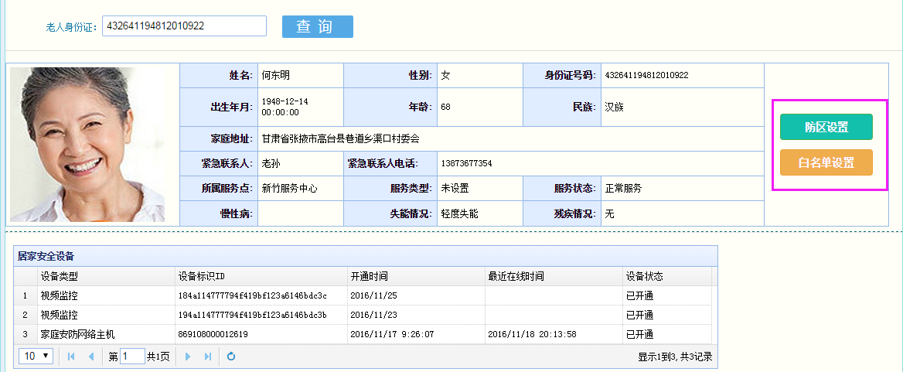

点击【防区设置】，可以设置场景，也可以点击重置重新设置防区，然后将列表中的设备拖入想要设置的防区，即可完成设置。

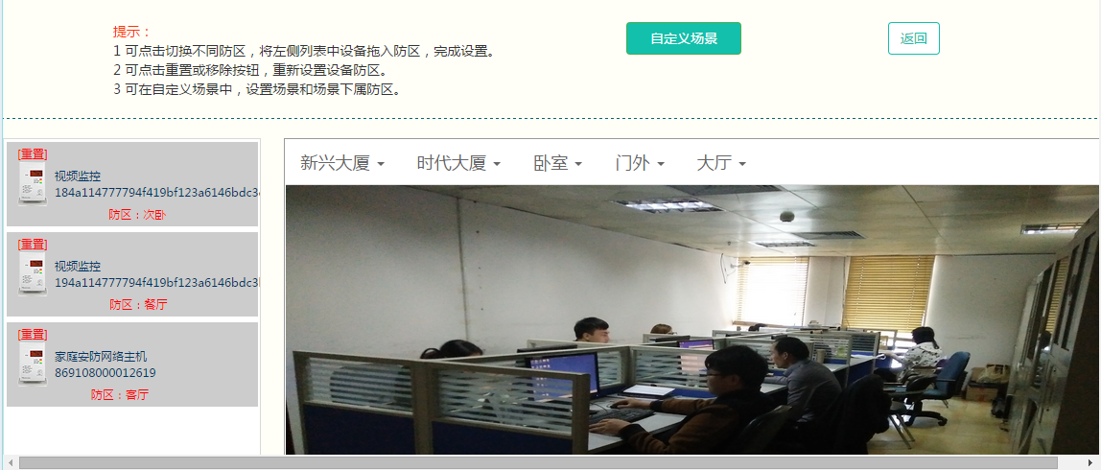

点击【自定义场景】，输入场景名称，点击【添加场景】，下面将列出新添加的场景，可以在场景添加防区。

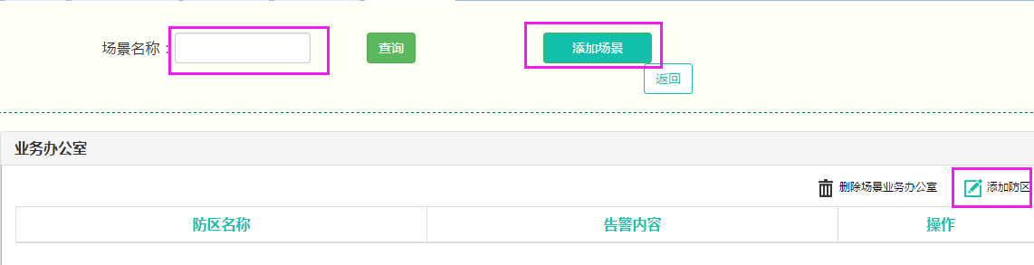

设置防区的名称，上传图片进行保存

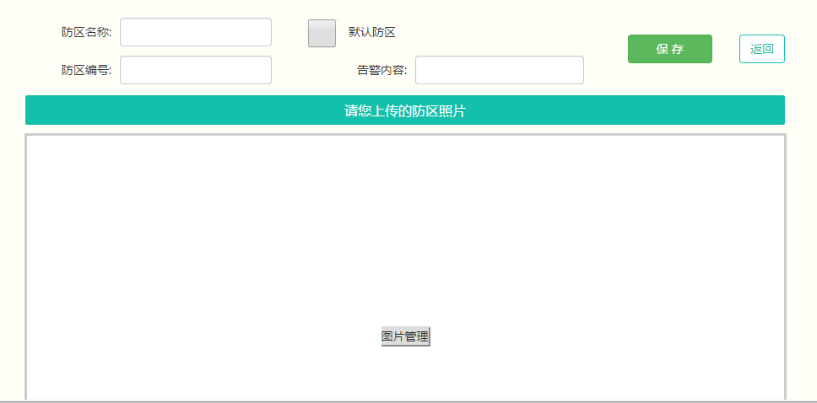

白名单的设置，主要是设置接收告警信息的号码、告警接收类型、发送间隔，告警接收时间、每天接收量的控制等等

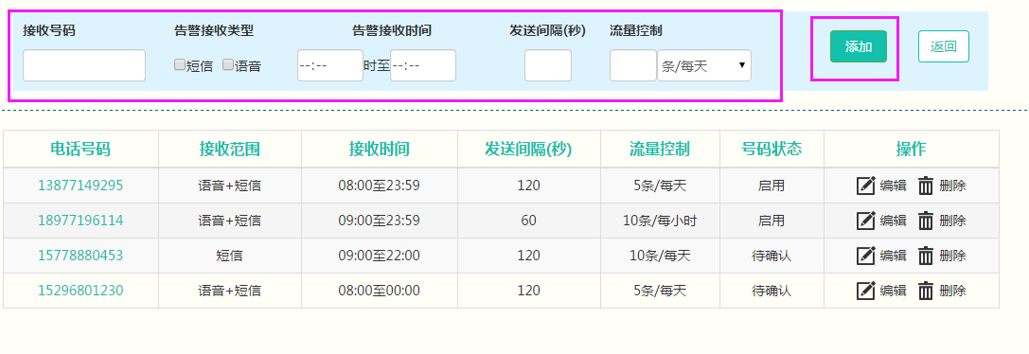

#### 围栏预警

在用户中心或者在运营管理子系统设置电子围栏之后。当设备上传的数据不在这个围栏设置的范围内时，出现异常时，老人亲属将收到报警信息。报警方式可以以短信方式或语音的方式发出。

### 工单管理

分有服务预定工单和志愿者工单两个，可以通过工单管理查看所有服务商工单、志愿者工单的处理状态，工单详情和服务信息主要获取服务人员或者志愿者上门服务进行签到、签退上传的信息。

### 结算管理

服务商工单结算流程

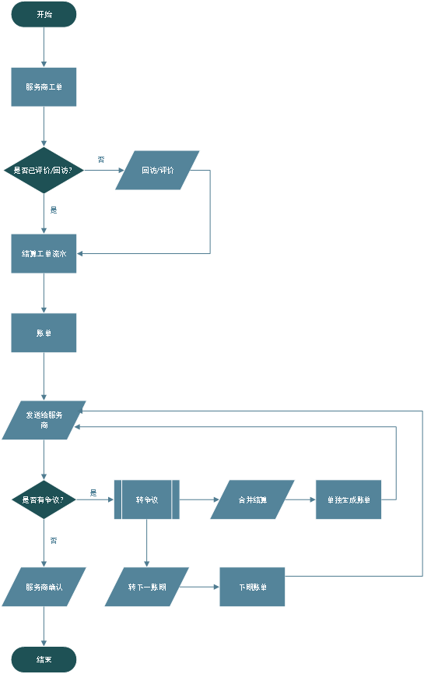

流程说明：

服务商结算模块主要是用于按照账期生成服务商账单，账单内记录工单明细，服务商与运营商使用系统对账单进行确认，保证数据公开性以及正确性。

#### 账单结算（账单明细来源）

老人已评价或服务中心已回访的工单在结算模块中生成工单结算流水，结算账单中的明细来源于工单结算流水。

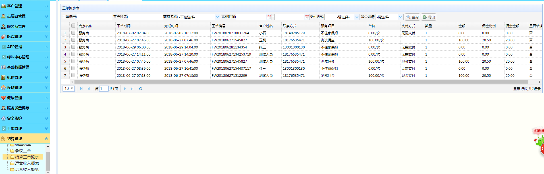

账单生成方式

账单共有手动生成、系统自动生成两种方式：

手动生成

在结算模块下的账单结算点击手动生成账单按钮，选择要生成账单的流水单。

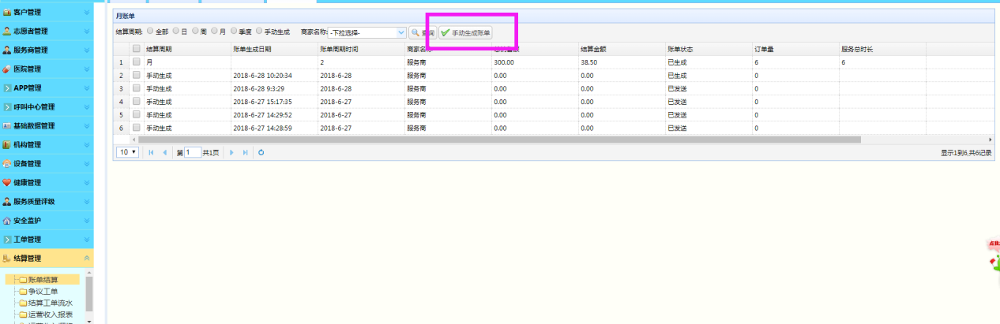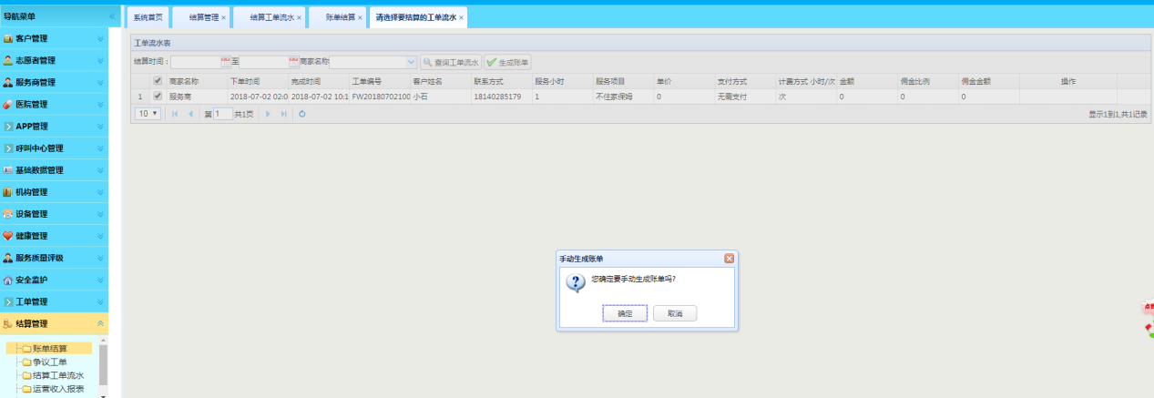

每条账单记录点击查看，查看账单明细。

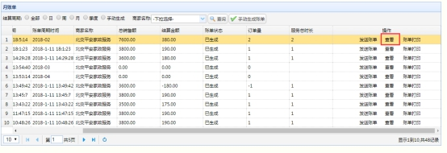

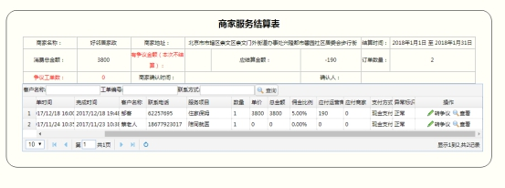

表头重要字段说明：

|  |  |
| --- | --- |
| 表头字段 | 说明 |
| 消费总金额 | 每条明细账单’总金额’的累加 |
| 有争议金额 | 有争议金额=总金额-转争议金额 |
| 应结算金额 | 应结算金额=应付商家总金额-应付运营商总金额。应结算金额<0，表示应付给运营商的总金额；应结算金额>=0，表示应付商家的总金额 |

明细重要字段说明：

|  |  |
| --- | --- |
| 明细字段 | 说明 |
| 总金额 | 总金额=单价*数量 |
| 应付运营商 | 1. 如果’支付方式’为’现金支付’或’线下支付’的，说明钱直接支付给了商家，商家需要支付运营商佣金。应付运营商=总金额*佣金比例（支付方式为现金支付/线下支付） 2. 如果’支付方式’为’余额支付’,说明钱直接支付给了运营商，则应付运营商=0（支付方式为余额支付） |
| 应付商家 | 1. 如果’支付方式’为’现金支付’或’线下支付’的，说明钱直接支付给了商家，商家需要支付运营商佣金。应付商家=0（支付方式为现金支付/线下支付） 2. 如果’支付方式’为’余额支付’,说明钱直接支付给了运营商，则应付商家=总金额-总金额*佣金比例（支付方式为余额支付） |

账单内点击查看按钮可查看工单详细信息。

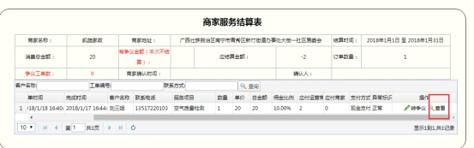

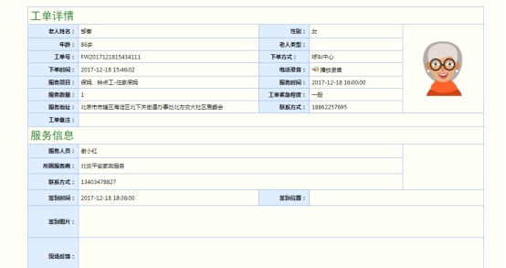

生成账单发送给服务商，如果服务商对账单没有异议，那么服务商可以进行账单确认，账单确认后不可再修改。

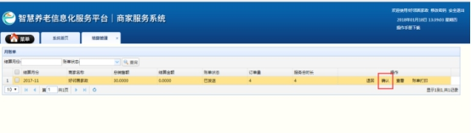

如果对账单有异议，服务商可把账单退回给运营商，双方商议后，运营商修改完账单后再重新发送账单给服务商进行确认，服务商确认后，该期账单不可再修改或重新生成。

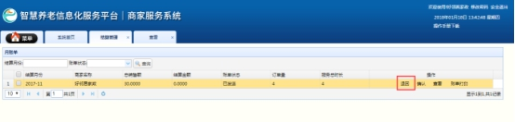

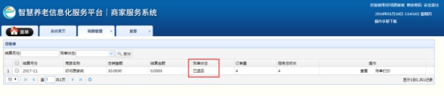

#### 争议工单

服务商若对账单中一些条目有异议，账单退回至运营商后，运营商可根据与服务商沟通结果对有异议的工单进行转争议。

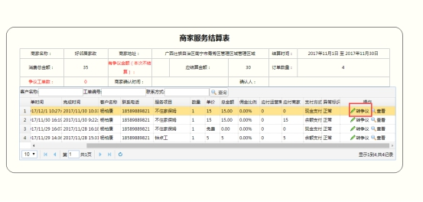

转争议后，流转至转争议工单模块，并且该明细在原账单中变为红色标记，表示等待处理。

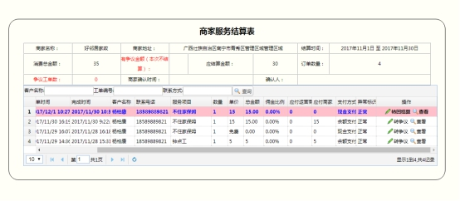

争议工单：

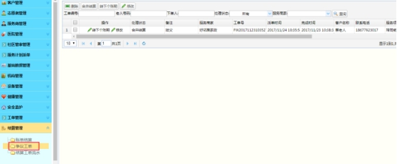

对于争议工单，有两种处理方式，合并结算、转下一账期。

合并结算：

争议工单可修改价格后进行合并结算，同一服务商的争议工单，可以同时勾选进行合并结算。合并结算后，选择了的争议工单独立于原账单，另外生成一张账单。

修改争议工单价格

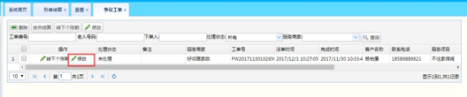

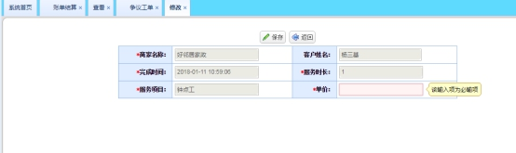

合并结算后生成账单：

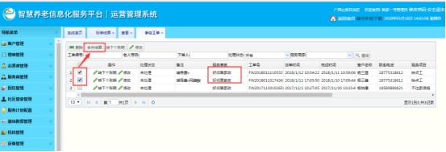

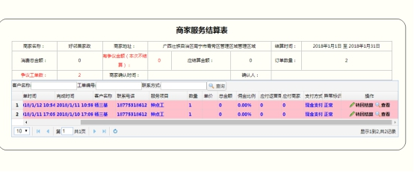

争议工单合并结算重新生成账单后，原账单自动去除争议工单明细，重新生成的账单发送给服务商进行确认。

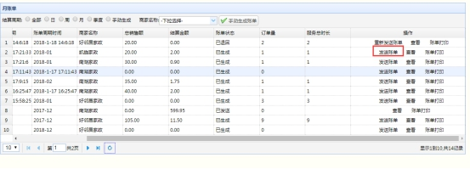

服务商确认后，该账单状态变更为已确认，并记录商家确认时间、确认人。

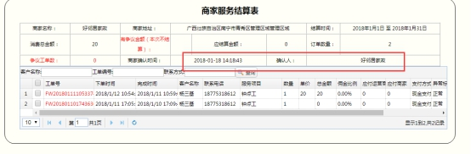

转下一账期：

争议工单可修改价格后进行转下一账期，同一服务商的争议工单，可以同时勾选进行转下一账期。转下一账期后，生成该服务商下一账期账单的时候，转下一账期了的工单也会生成进来。例如：1月A商家两条争议工单进行了转下个账期的操作，那么A商家2月的账单，除了包含2月份本来的账单，还应包含1月账单中2条转下个账期的工单。

修改争议工单价格





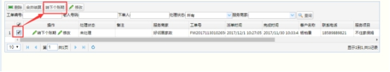

转下一账期后，生成下一账期的账单，则转了下一账期的工单也会包含进去，原账单去掉转下一账期的明细，生成的账单发送给服务商进行确认。

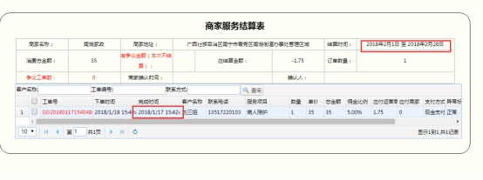

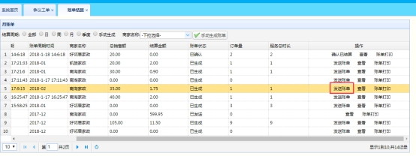

自动生成账单：

在服务商信息模块设置账单按天/周/月/季度，可根据每个服务商设置账单生成的周期，系统自动生成账单。

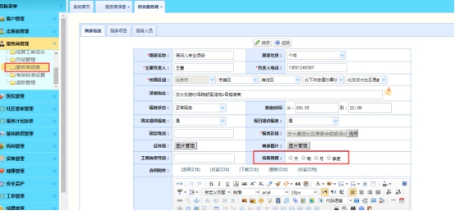

系统自动生成的账单与手工生成的账单操作流程一致。生成账单发送给服务商确认，服务商确认后，该期账单不可再修改或重新生成。

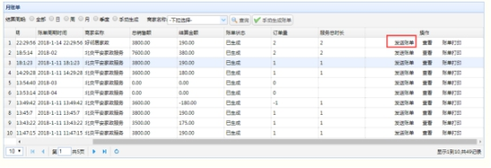

#### 运营收入报表

用于运营商了解各服务商运营情况，从而达到了解运营商自己盈利状况，为运营者决策提供有效依据。分为日报表和月报表，日报表在第二天生成，月报表在次月第一天生成。支持导出。表格第一行是合计，便于统计。

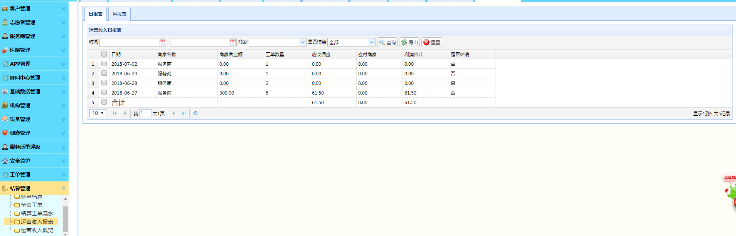

#### 运营收入概况

默认按时间统计运营状况，顶部运营状况总览，统计总营业额、今日营业额、佣金总额、今日佣金、待付商家金额。

总营业额：所有已完成、已回访、已评价状态的工单金额总数。

今日营业额：今日已完成、已回访、已评价状态的工单金额总数。

佣金总额：所有已完成、已回访、已评价状态的工单佣金总数。

今日佣金：今日已完成、已回访、已评价状态的工单佣金总数。

待付商家金额：就是已产生的未结算的所有应付商家的金额金额。

**统计条件：**营收报表可按时间统计、按运营商统计，按时间统计时，默认显示本周数据，可以点击快捷按钮统计本周、本月、本年、过去7天、过去30天进行统计，，用不同颜色区分选中的快捷按钮也可以自定义时间范围进行统计。

**统计内容：**

营业额趋势变化图表：按照选择的时间范围以折线图的方式统计营业额、佣金。

‘营业额’数据对应折线图’营业额’，’佣金’为完成服务后应该获得的佣金金额，取的是每一天具体产生的金额。

本月营业额TOP10商家：统计当月营业额最高的5位商家，并按照营业额从高到低的方式进行排名。

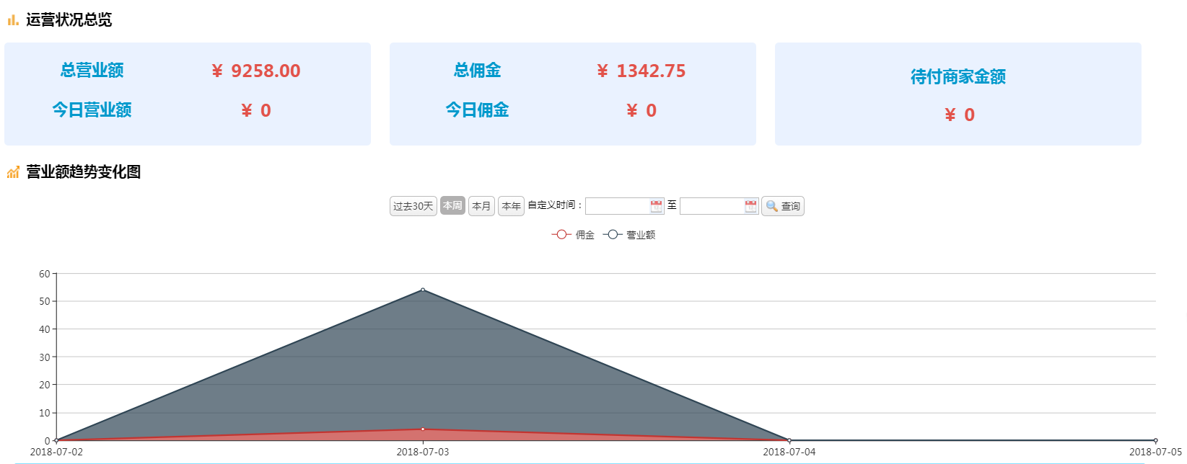

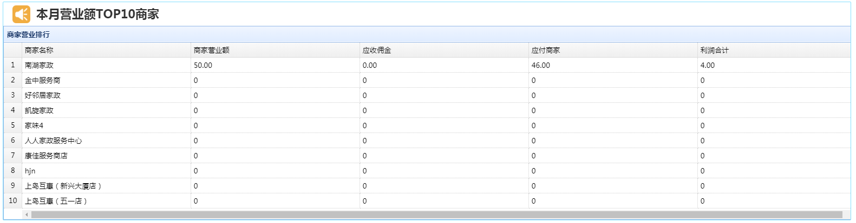

#### 结算工单流水

此模块展示的是呼叫中心已经处理完成的工单，商家完成工单并进行评价后生成的流水结算工单。可以进行工单流水的导出。



### 会员管理

会员管理一级功能菜单下有会员卡激活、会员卡卡级别管理、会员卡绑定、会员卡充值记录、会员卡操作日志、会员卡礼品管理、积分变动记录、老人账户列表、账户充值记录、套餐充值记录、老人消费记录多个二级功能菜单，如图所示： 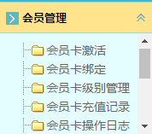

一级菜单页面显示如下：

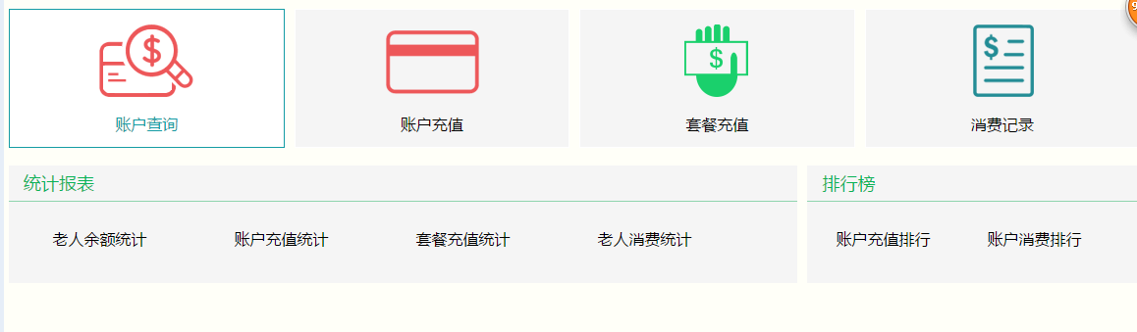

#### 会员卡激活

点击【激活】一次性可最多新增10张卡，保存后将在会员卡列表看到新增的会员卡，其状态为“未发放”状态。

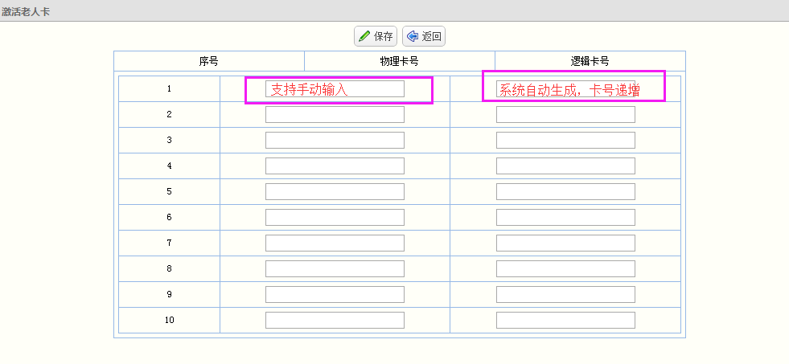

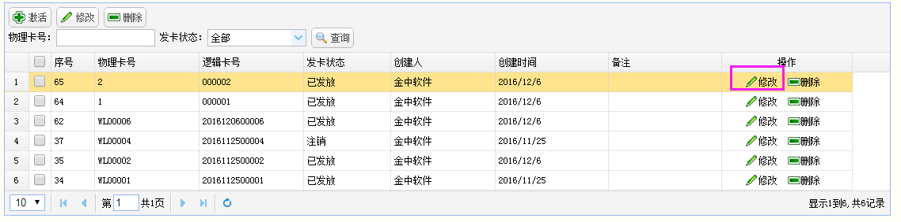

点击【修改】进行发卡状态的选择，选择【已发放】

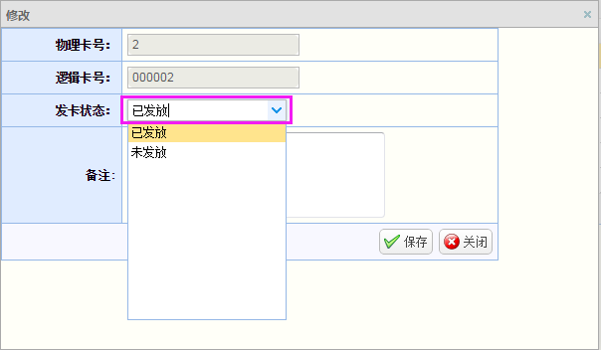

#### 会员卡级别管理

【新增】，输入级别名称、所属积分、折扣，有效天数，开卡金额等设置老人卡的级别。

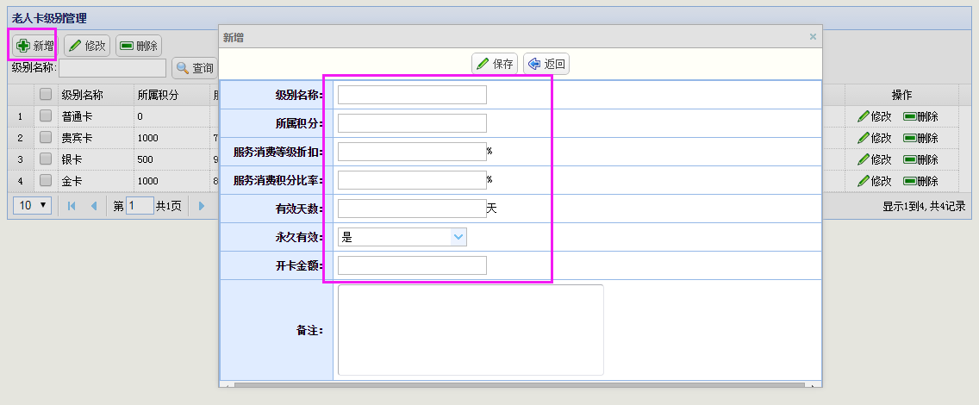

#### 会员卡绑定

从老人档案库中选择老人，然后为老人选择卡级别，输入或者扫描（需要进行老人卡对接）卡号，输入刷卡密码进行确认。

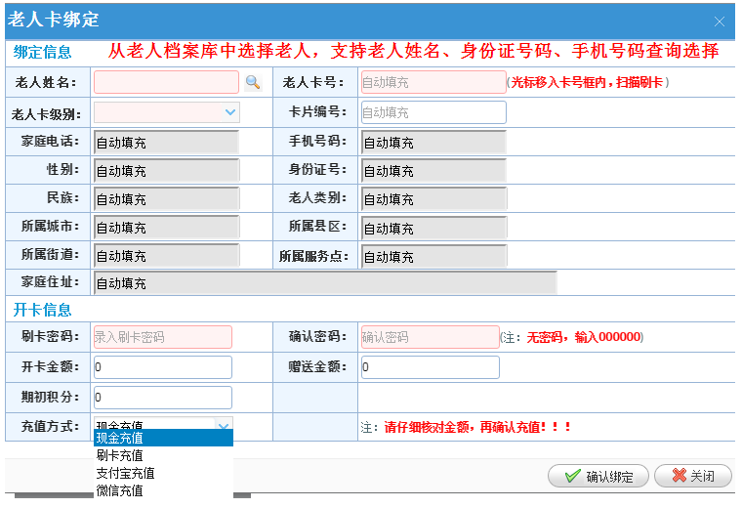

#### 会员卡充值记录

点击【账号充值记录】，以列表的形式展示所有老人的充值记录，可以通过查询条件查看老人的账号及充值情况以及当前账户余额。

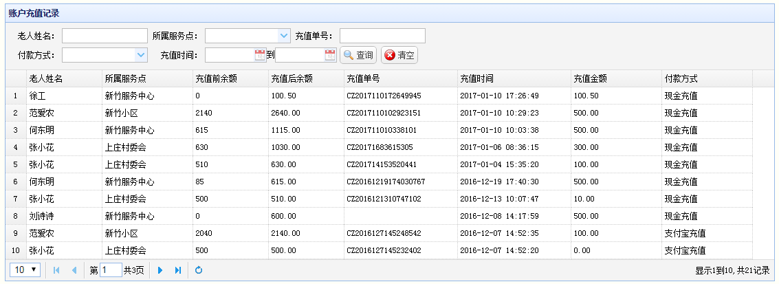

#### 会员卡消费记录

通过老人消费记录，查询老人账号消费的情况，具体是那些服务项目消费的，其消费金额和时间等等。

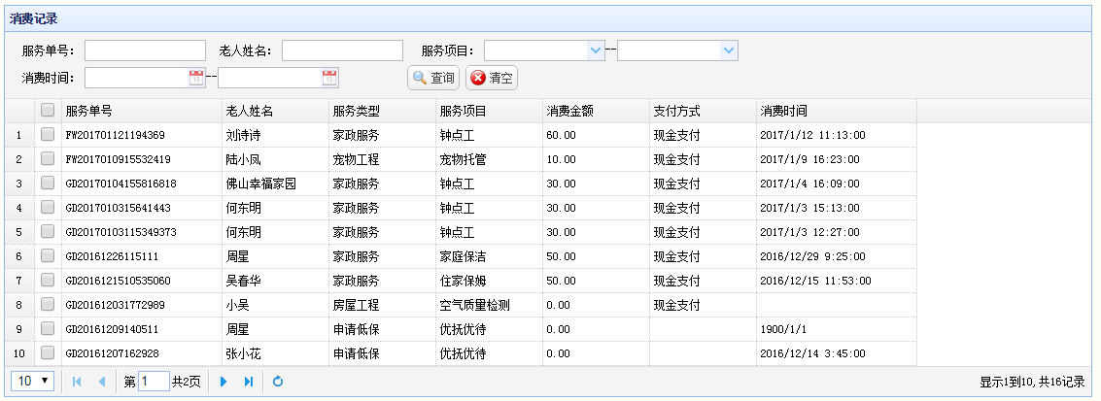

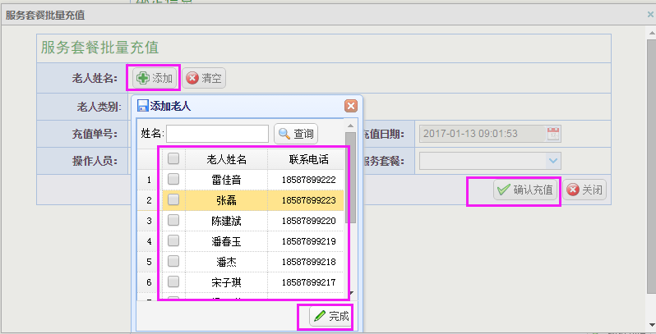

#### 会员卡礼品管理

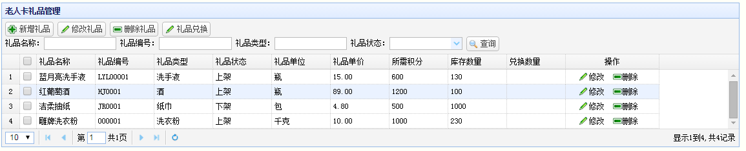

发布礼品，则点击【新增】，填写礼品的信息，礼品状态选择“上架”

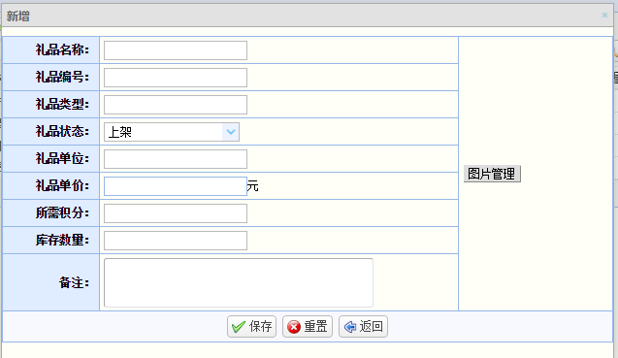

礼品兑换，选择【礼品兑换】，选择老人，可以看到老人当前的积分，下面列出已经发布的礼品，选择某一个礼品，将默认是兑换该礼品，输入数量，确认兑换即完成。

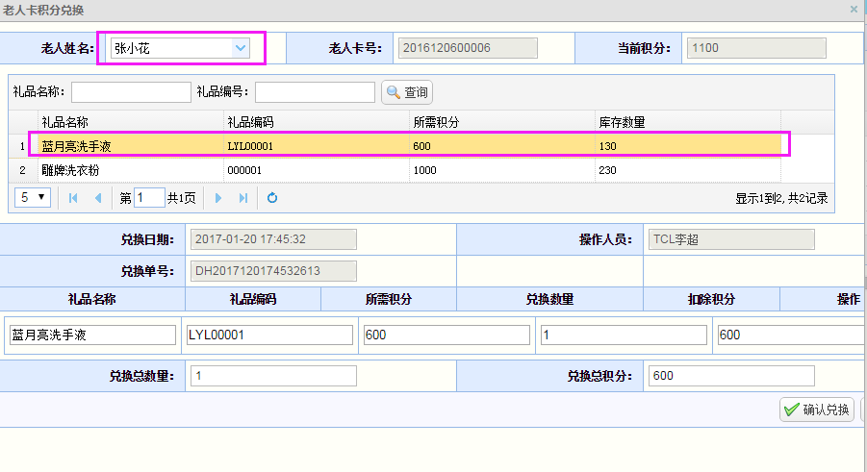

如果积分不足以兑换那么多礼品，将出现这样的提示

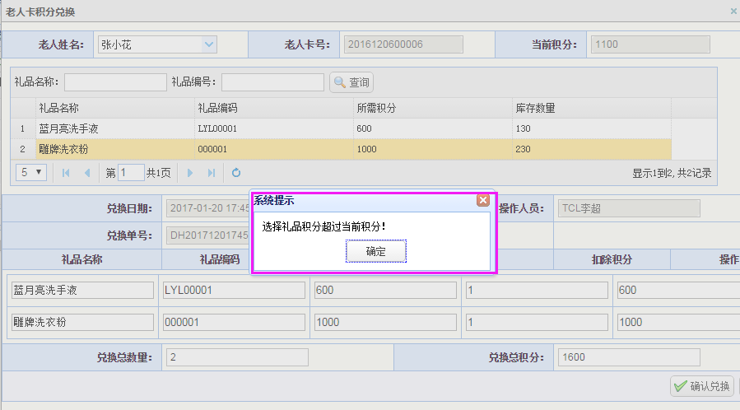

#### 积分变动记录

可以查看老人的积分变动记录

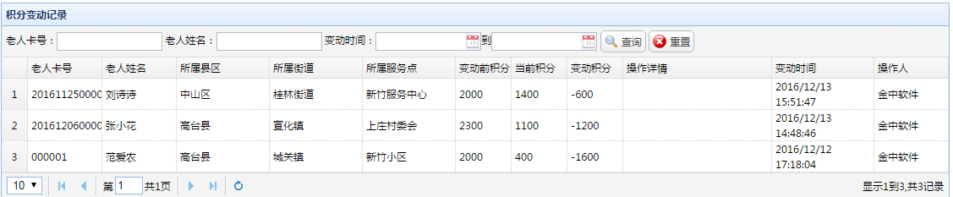

#### 礼品兑换记录

可以查看老人的礼品兑换记录。

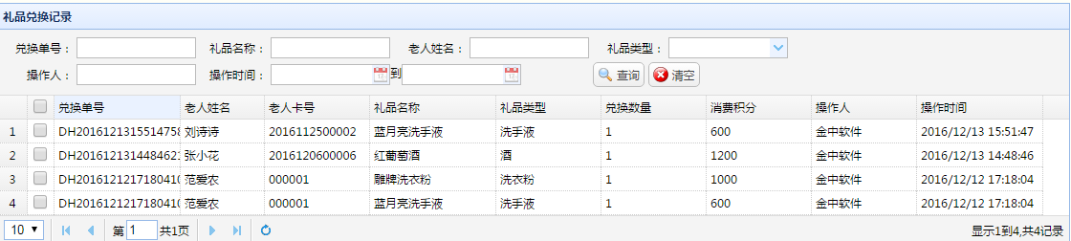

#### 会员卡操作日志

可以查到对会员卡进行了什么操作。

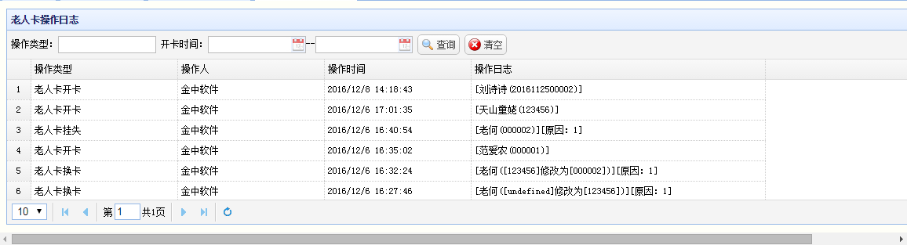

#### 老人账户列表

在平台上开户的默认所有人都有一个账户中心，点击【老人账号列表】，以列表的形式展示所有老人的账号，可以通过查询条件查看老人的账号及充值、消费情况。

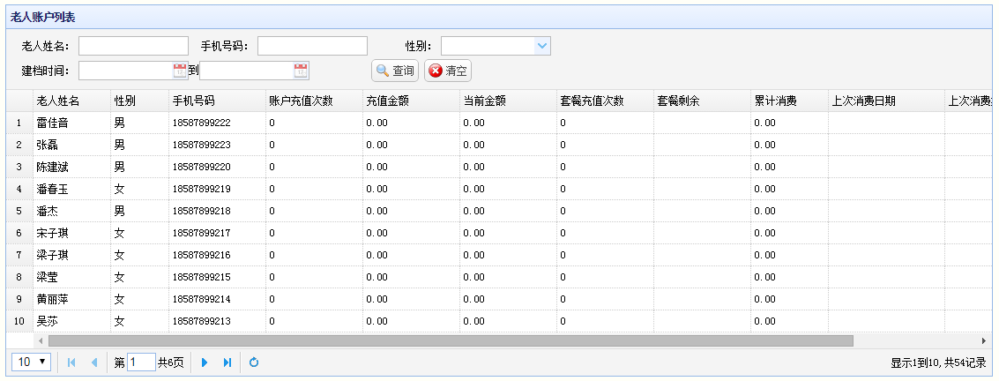

#### 账户充值记录

点击【账号充值记录】，以列表的形式展示所有老人的充值记录，可以通过查询条件查看老人的账号及充值情况以及当前账户余额。



#### 套餐充值记录

点击【服务套餐充值记录】，以列表展示所有老人使用的套餐及充值情况。

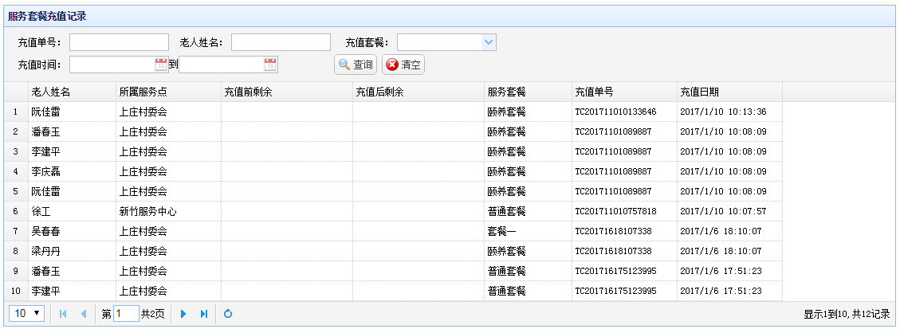

#### 老人消费记录

通过老人消费记录，查询老人账号消费的情况，具体是那些服务项目消费的，其消费金额和时间等等。



### 报表统计

#### 老人统计

点击可以查询到已审核和未审核的所有老人。

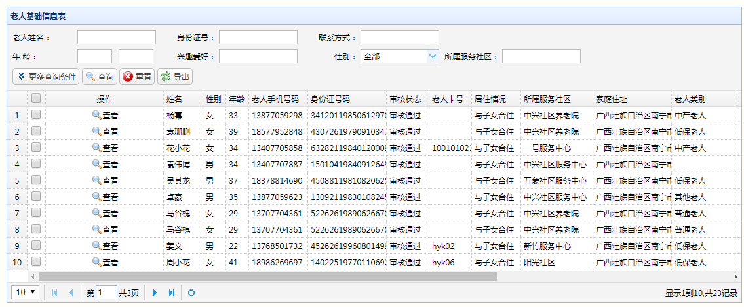

##### 区域人数占比

饼状图和表格显示出下辖区域老人数量。没有数据显示出来的时候要用气泡图显示。

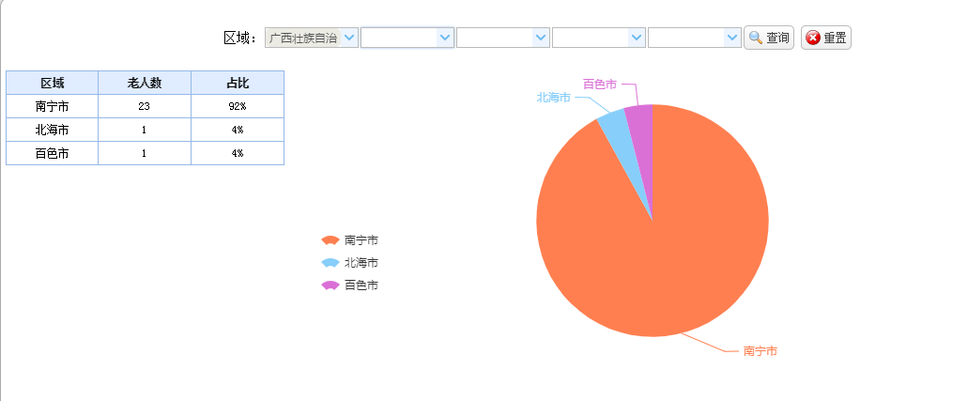

##### 区域分类统计报表

统计所有居家养老的老人，按照统计项统计。没有数据显示出来的时候要用气泡图显示。

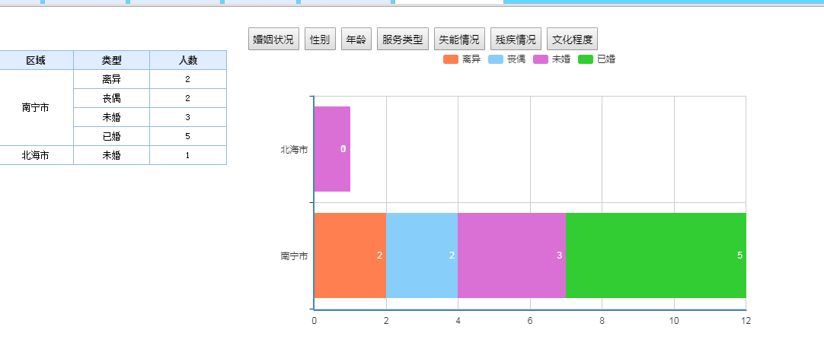

##### 业务趋势图

按时间段用波形图展示老人数量，及已在平台被服务过的老人数量。没有数据显示出来的时候要用气泡图显示。

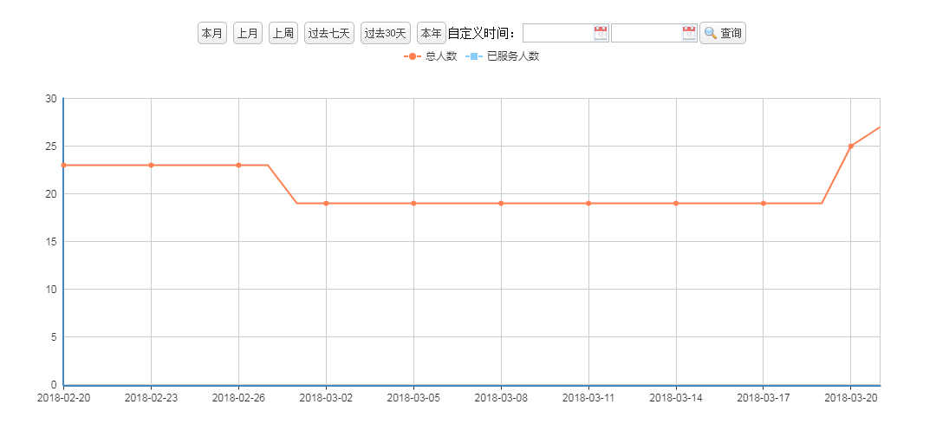

#### 服务商统计

##### 服务商列表

可以查看所有服务商信息及其服务记录。

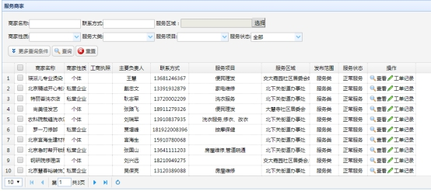

点击查看，可查看服务商详细信息，与运营系统服务商管理查看服务商的信息一致。

##### 服务商商家分布图

服务商家在系统上录入的时候需要保存经纬度。在地图上查看服务商家分布，右边是地图，左边是服务商家名称、电话，点击查看定位可以在地图上直接定位到商家标注，并弹出商家信息卡片，并能点击进去查看商家详情。

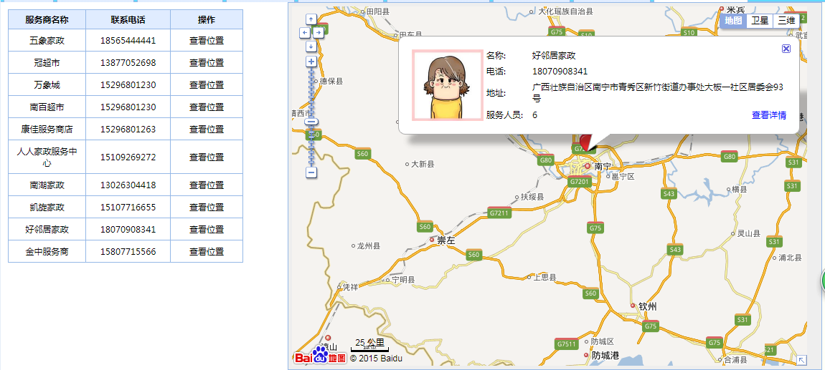

##### 服务人员列表

可以显示查询所有服务人员的列表，从属于哪个服务商，及其服务记录。

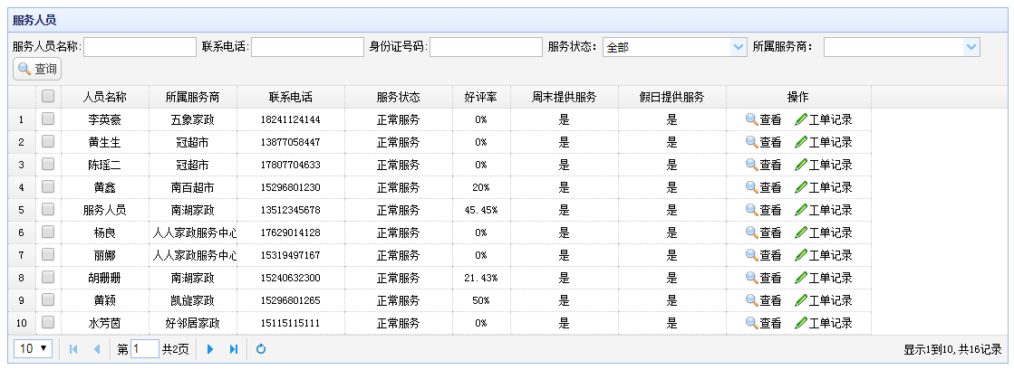

##### 商家排行

可以按服务项目查询商家完成工单数量的排行、已服务人数的排行、获得评价的排行。

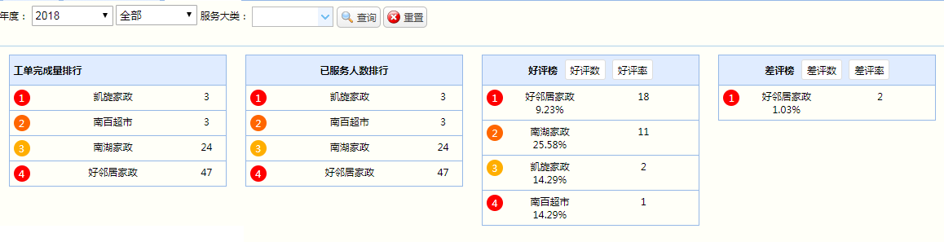

#### 志愿者统计

##### 志愿者列表

可以显示并查看所有已审核、未审核的志愿者信息，及其服务记录明细表。增加导出功能。

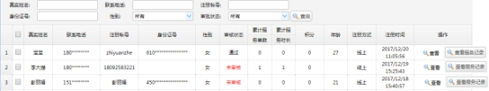

##### 志愿者积分排行

可以排出累计积分排前50名的志愿者。

##### 人数占比

看志愿者人数占比（已通过审核的），用表格和饼状图显示。年龄分为20岁以下、21-30岁、31-40岁、41-60岁、61岁以上。

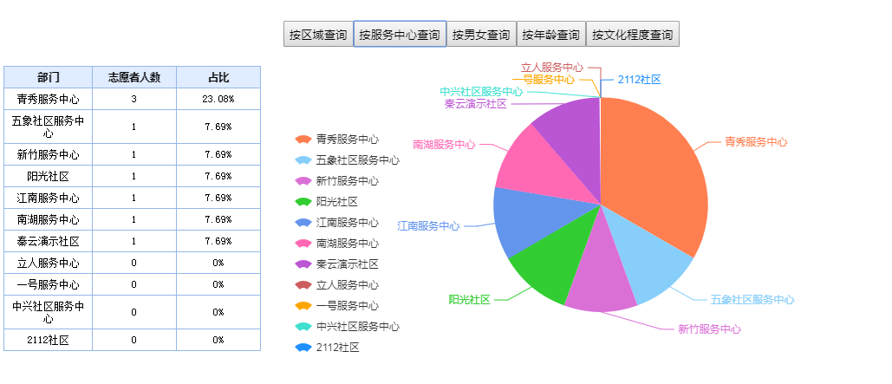

##### 志愿者发展趋势

统计志愿者在不同时间内的人数变化。总人数的变化、活跃人数的变化。活跃人数是指在这个时间内有接过单的志愿者。

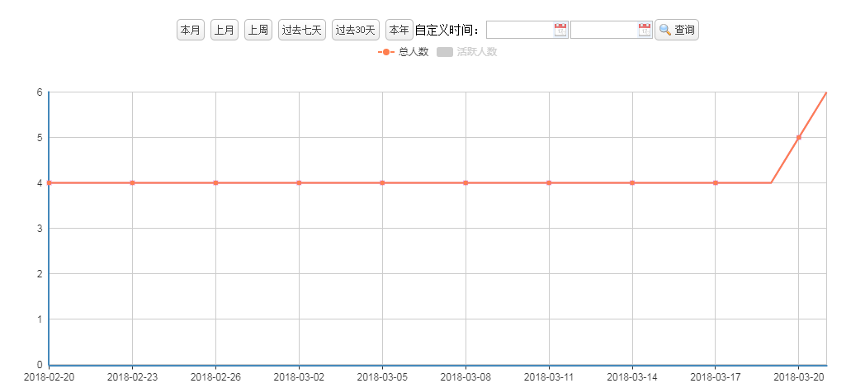

#### 工单统计

##### 服务商工单明细

查看属于服务商工单的明细。

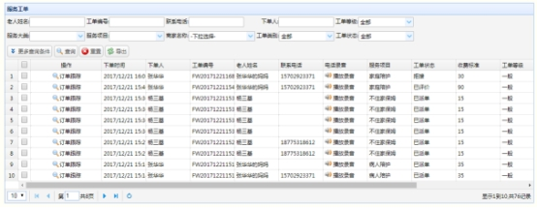

##### 志愿者工单明细

查看属于志愿者工单的明细。

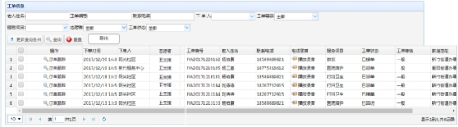

##### 社区管家工单明细

查看社区管家的工单明细

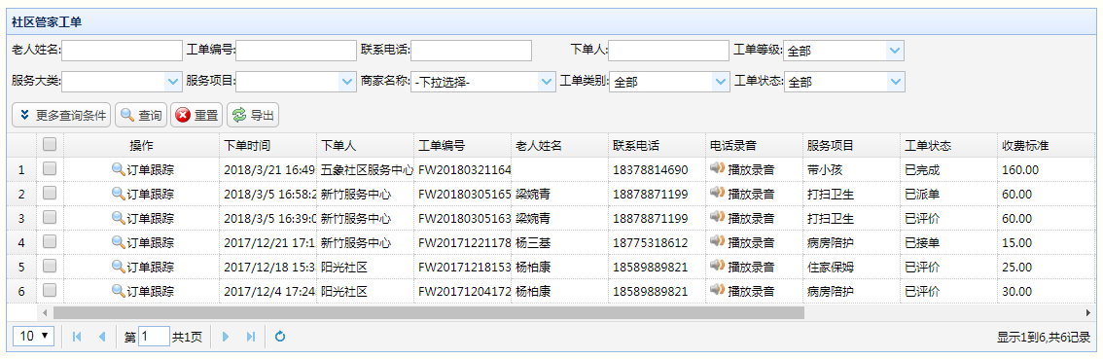

##### 工单类别占比

查看各种类别的工单占比图及处理完成情况，用表格和饼状图显示。

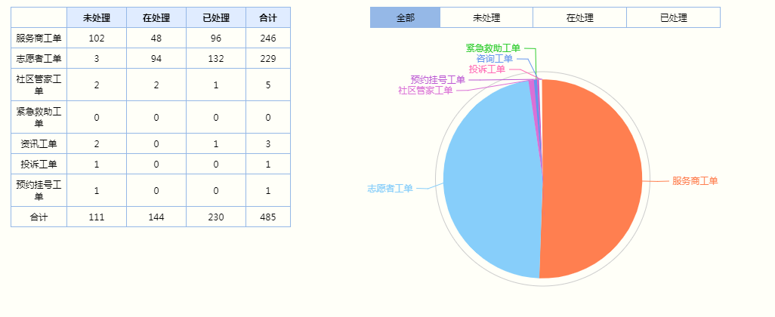

##### 服务项目完成统计

按时间查看每个服务项目完成的数量。可按已完成工单和已下工单数量进行排名。

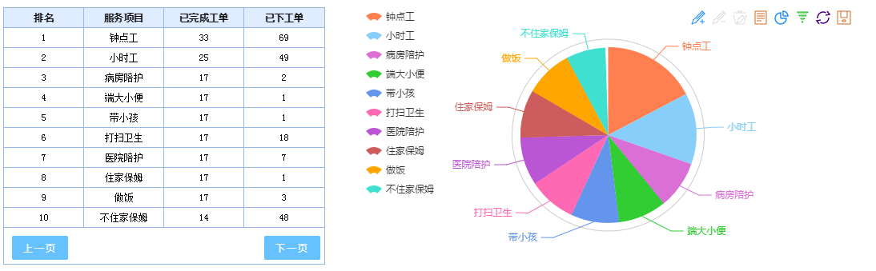

### 办公管理

#### 短信模板

选择办公管理菜单，点击短信模板，点击【新增】按钮，可以进行短信模板的增加

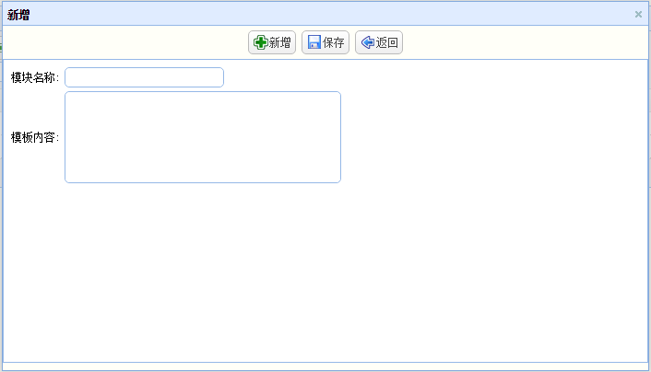

#### 发送短信

选择信息办公管理菜单，点击【发送短信】，在收件人方框里输入收件人的号码，然后点击添加到待发送列表或者选择通讯录里的号码进行添加。短信内容可以选择之前添加的模板，也可以不选择自行输入内容，然后点击发送。

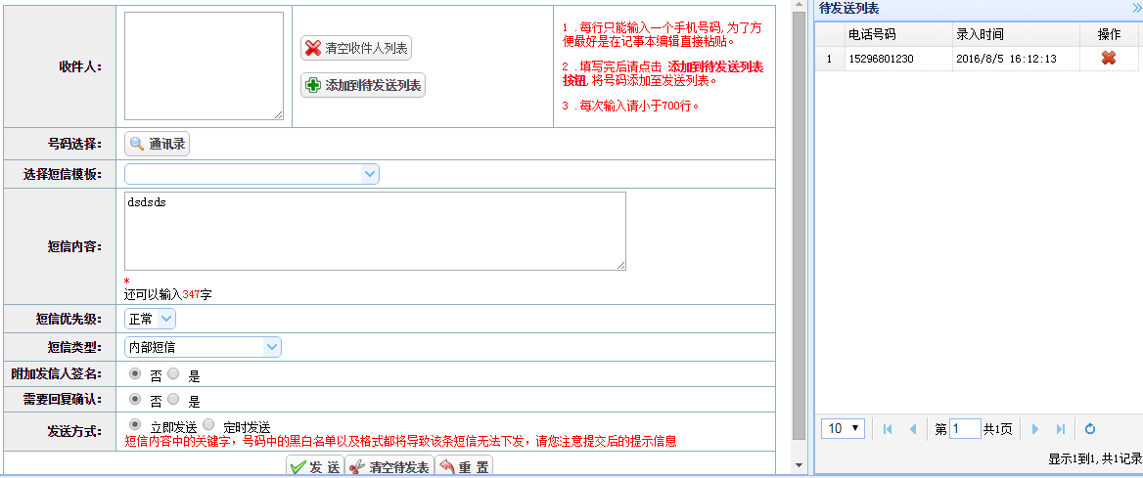

#### 发送记录

已经发送成功的短信可以在发送记录中查看

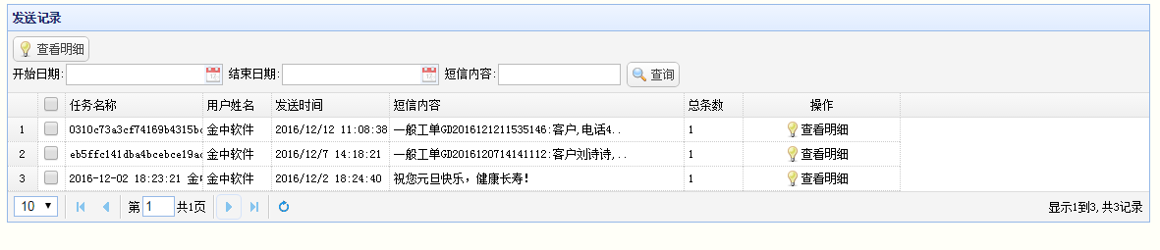

#### 知识库管理

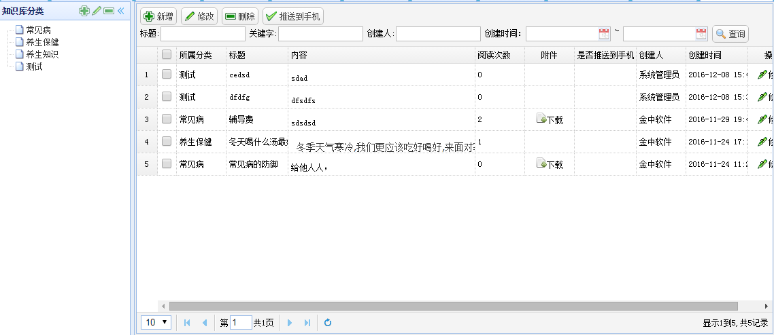

添加知识库分类，点击知识库分类旁边的即可

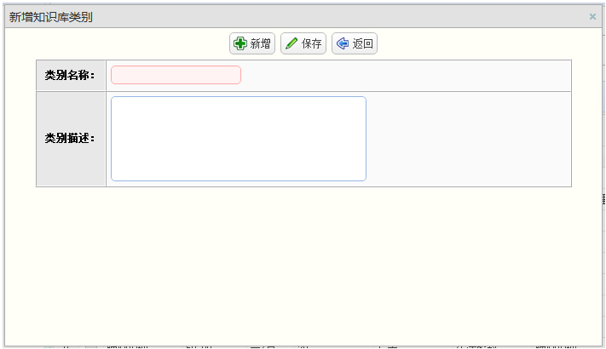

添加知识库内容，点击知识库内容列表上面的新增

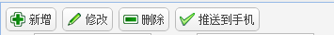

即可

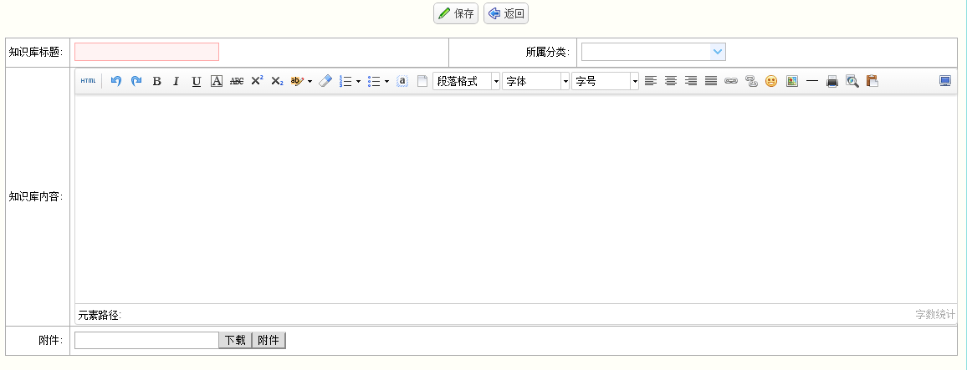

可以勾选推送到手机，老人、亲属都可以在APP上查看知识库的信息。

#### 通知公告

使用平台的通知公告模块，在平台上发布通知公告，用户可以在客户端查看。

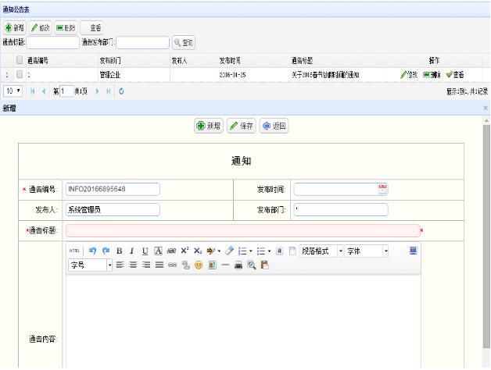

#### 通讯录管理

分别对服务商家、老人、志愿者的通讯进行分类管理。

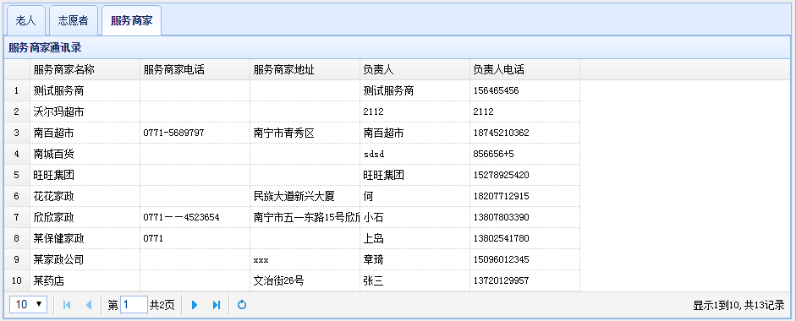

#### 黑名单管理

黑名单主要是限制呼叫平台呼入呼出的号码，点击【新增黑名单】，输入号码，选择限制的类型即可完成设置，如果想不做限制，则直接删除即可。

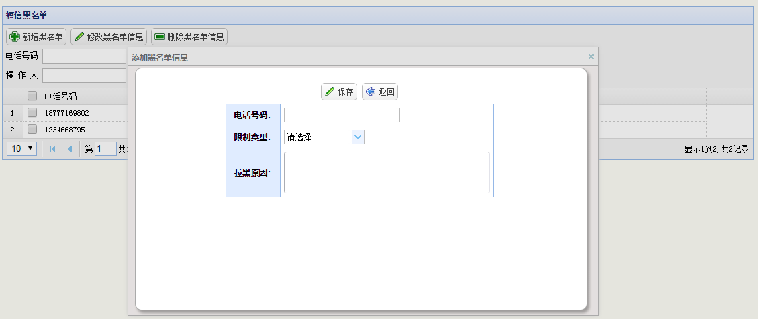

### 系统管理

管理员登录管理系统在【系统管理】模块如录入数据字典、查看老人账号、子女账号、分配其它管理系统的管理员账号、设置系统角色、进行授权、为角色增添系统用户、查看操作日志等等。

##### 数字字典

##### 老人账号管理

可以查看老人账号的登陆情况，也可以为老人进行密码的重置

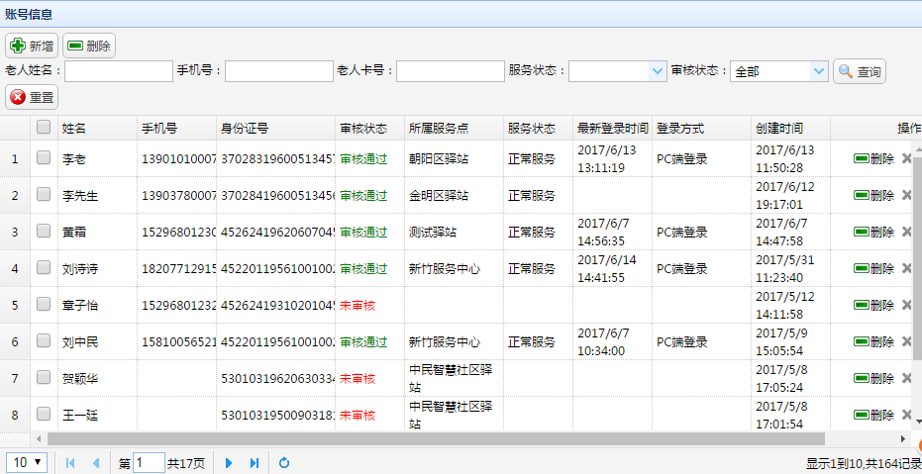

##### 子女账号管理

子女账号主要在家庭版APP进行注册，注册的账号无论是否有关联老人都会在这里列出。

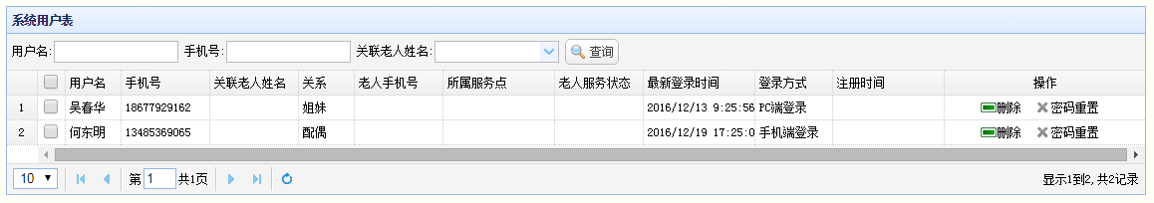

##### 用户管理

可以在此查看各个角色账号及进行密码重置，也可以在此开通账号。行政区域由客户那边选择的版本决定。开通其他层级的运营商‘政府监管子系统的账号需要选择左边的行政区域，然后再选择添加。

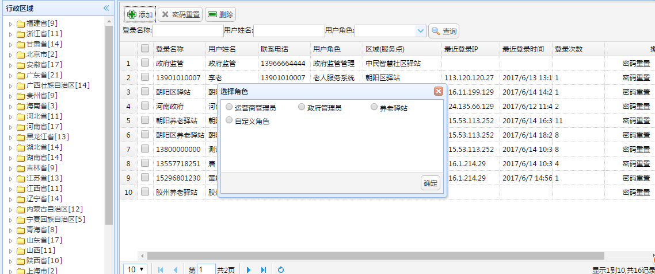

##### 角色管理

可以设置系统角色，为角色用户配置操作权限。

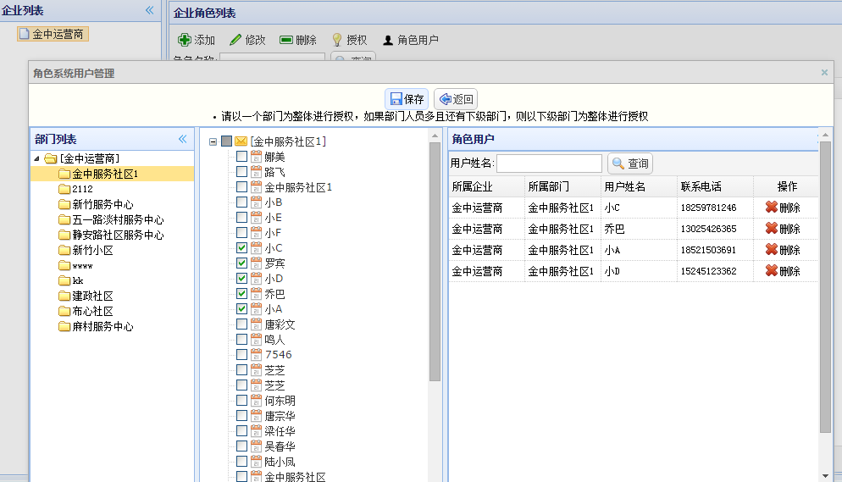

##### 操作日志

可以查看所有不同账号、时间、IP、角色的登入记录。

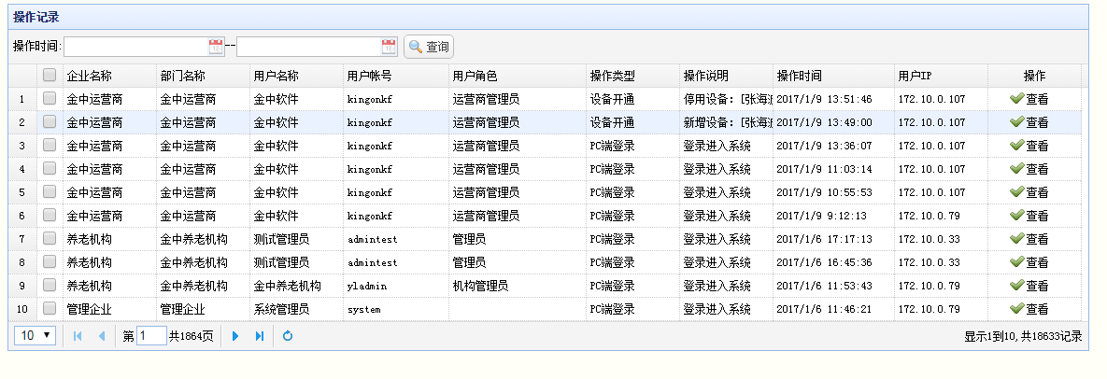

##### 评分规则

在运营管理系统一级菜单【系统管理】下新增二级菜单【评级规则设置】。

